产品需求说明书

<PRD>

文档版本： | WIP
编写日期： | October 21, 2026
编写人员： | 德勤项目组
文档名称： | <【MBPTS-UC34】Case 1：危险品托运清单自动生成_PRD >

文档信息
项目 | 内容
文档名称 | 【MBPTS-UC34】Case 3：马来西亚发票与预报创建_PRD
版本 | V1.0
创建日期 | 2026-09-30
最后更新 | 2026-10-21
负责人 | BA
密级 | 内部

文档用途
定义MBPTS Quick Win项目中“马来西亚发票与预报创建”（UC34-Case 3）的完整产品需求，覆盖 Portal 前端页面及功能说明、后台 RPA 执行链及操作逻辑、邮件及模板配置与治理等信息，供开发、测试与业务验收使用。

版本历史及修订说明
版本 | 日期 | 内容
v0.1 | 2026-10-09 | 初稿

产品概述

产品定义
- 产品名称：MBPTS UC34 Case 3 · 马来西亚发票与预报创建
- 所属系统：MBPTS平台（UC34）
- 功能定位：实现全流程自动化，替代人工在 NPM 邮箱与 IES+ 系统内完成全链路操作：接收 MBPLAP Pre-alert 预报邮件→下载附件并按发票号、HAWB 号重命名→按“操作日期/HAWB号”存档→解析 PDF 发票箱单及运单，生成 IES+ 导入模板（INV表头、INV表体、DN表头、DN表体）→导入 INV&DN 创建发票并上传发票 PDF→按同一 HAWB 的全部发票批量生成预报，上传 HAWB、MSDS（如有）、Shipper's Declaration（如有）→按 Email Mapping List 收件人回复原预报邮件→记录运行结果并按年度存档。以一个 HAWB No. 为一票任务，一票对应一次预报创建。

- 使用端：PC Web。

产品愿景
让马来西亚发票与预报创建从“人工下载重命名附件、对照 PDF 填写导入模板、在 IES+ 手工创建发票与预报”，变为“邮件触发、自动创建、全程留痕”，业务人员只需处理异常情况。

核心价值
价值 | 说明 | 受益人群
效率 | 附件归档、模板填写、IES+ 发票与预报创建、回信、运行记录由 RPA 执行 | 业务人员
可追溯 | 每票保留源文件、导入模板、各节点状态和运行记录 | 业务人员

产品范围

包含范围
模块 | 内容
邮件触发 | NPM 邮箱收到标题含“MBPLAP Pre-alert”、发件人邮箱后缀为 @tvsscs.com （如涉及forwarder 调整，此邮箱后缀需要变换）的预报邮件时自动触发；  任务中心保留手动新建入口
附件下载与重命名 | 按文件名关键字识别发票 / pre-alert / SDS / shipper decl，查不到时以文件内容判断；  分别命名：发票号、HAWB_分单号、MSDS_分单号、shippers_Decl_分单号
发票导入模板填写 | 解析 PDF 发票箱单及运单，填写导入INV&DN（INV表头、INV表体、DN表头、DN表体）；  校验 Customer Code 与 PDC Mapping、Invoice Type、MBZ/DN 与 PID 对应关系
发票创建 | IES+ 导入INV&DN 创建发票，记录 Warning；  按发票号批量上传 PDF 发票
预报创建 | 按同一 HAWB 的全部发票批量生成预报；  填写预报字段，记录 Warning；  上传分单（选HAWB）、MSDS（如有，选择Others）、Shipper（如有，选Shipper decl）至文档资料
邮件通知 | 按 PDC 匹配 ”附件5_Mapping list_Email loop“ 的收件人，回复原预报邮件
任务监控与异常 | 工作台 Case3 统计（总任务数 / 已完成数 / 执行中 / 待人工处理）；  任务中心（任务类型 → 任务列表）；  任务详情（节点轨迹、字段修正留痕、任务重跑 / 节点重跑、上传修正的导入模板后续跑）；  提醒中心
配置管理 | 发票导入模板，以及映射表“逻辑关系（Account Number 对应 PDC）”“附件5_Mapping list_Email loop”，均按版本上传管理；邮件监听规则；邮件模板与收件人配置
存档与运行记录 | Share Point 按“操作日期 / HAWB_分单号”存档主/分单、发票、导入模板、MSDS（如有）、Shippers_Decl（如有）；运行记录以 Process date 12 月 31 日为截止，按年累积

业务背景与目标

业务痛点
序号 | 痛点 | 现状 | 业务影响 | 期望方向
1 | 人工流程长、跨系统多 | 每封预报邮件都要在邮件、T盘/Share point、IES+ 发票界面、IES+ 预报界面之间操作：下载附件并重命名 → 建文件夹存档 → 填写导入模板 → 导入发票并上传 PDF 发票 → 生成预报、填写字段、上传文档资料 → 按收件人回复邮件 → 记录运行结果 | 每票重复同样的操作 | 收到预报邮件后自动跑完整链路，人工只处理异常
2 | 字段提取规则复杂 | 导入模板四页（INV表头、INV表体、DN表头、DN表体）和预报字段，都要对照发票箱单 PDF 与运单逐项提取。涉及多个字段映射和转换。 | 必填内容为空时，上传系统失败 | 取值规则统一执行，关键规则自动校验
3 | 异常需人工识别 | Mode of Shipment 提取为其他值、找不到对应的 customer code 时，需置空并报错。MBZ/DN No.:PID 为多对一时，IES+ 不接受，需业务用户做特殊数据处理。导入发票、生成预报出现 Warning 时需记录 | 需逐票人工判断并记录 | 异常自动识别并停止，提醒业务处理后重跑

业务目标
目标 | 描述 | 优先级
全自动制单 | 收到预报邮件后自动完成附件存档 → 发票创建 → 预报创建 → 回复邮件 | P0
异常可恢复 | 关键规则校验不通过时报错并提醒业务；业务处理后可重跑 | P0
全程留痕 | 按附件3_运行结果记录每票结果，每年存为一个表格；单证按“操作日期 / HAWB_分单号”存档；Portal 记录是否执行操作的 Log | P0
可配置 | 发件人邮箱后缀可配置 | P1

用户角色与权限
- 身份认证：Alice SSO。
- 角色与权限：按母系统 ServiceNext 设置。
- 下列操作需授权，对应角色待确认：
页面 | 操作
任务中心 | 新建任务、批量重跑、导出列表
任务详情 | 整单重跑、从此节点重跑、字段修正、补传附件、确认并发送回信
邮件中心 | 新建 / 编辑 / 试运行 / 启停规则；  编辑邮件模板
配置中心 | 编辑、上传导入模板
Share Point | 下载、复制路径

术语定义
术语 | 说明
IES+ | RPA 操作对象：在进口管理→发票信息导入发票，在预报界面生成预报、上传文档资料
NPM 邮箱 | 为 RPA 创建、放在邮件 loop 中的邮箱，用于接收预报邮件
Pre-alert / 预报邮件 | 标题含“MBPLAP Pre-alert”、发件人邮箱后缀为 @tvsscs.com（Forwarder）的邮件；  正文至少含 Arrival port、Terminal WH、HAWB No.、DG(Y/N)
HAWB / 分单 | 运单右上角 HAWB No. 为分单号；邮件正文中也有 HAWB No.
MAWB / 主单 | 运单左上角中间的单号，中间有英文字符，如 618 JHB 47739952；没有分单号时，用主单号命名、上传主单
MBPLAP | INV 表头 Supplier name 的默认值
发票箱单 | 发票 PDF，含发票信息与包装信息
Customer NO. | 发票 PDF 中的客户号，按“逻辑关系”中的 Account Number 匹配 PDC
PID | 导入模板字段，取 PDF 中的“No of Pkgs”；  IES+ 只接受 MBZ/DN No.:PID 为一对多或一对一
PDC | INV 表头字段（下拉选），按 Customer NO. 与 PDC 的 Mapping 关系确定；  发票和预报创建完成后，IES+ 识别出的 PDC 用于匹配回复邮件收件人
MBZ/DN No. | 导入模板字段，取 PDF 中的“Del No.”
导入INV＆DN | IES+ 发票导入模板，四页：导入模板-INV 表头 / 导入模板-INV 表体 / 导入模板-DN表头 / 导入模板-DN表体；表头蓝色为必填、绿色为选填
Mapping list_Email loop | Account Number / Description / 对应PDC / 反馈结果收件人邮箱 的映射表，用于按 PDC 匹配回复邮件收件人
DG | 危险品；邮件标题后备注 DG，附件另含 MSDS、Shipper；预报 DG 字段通过邮件标题 / 是否有 UN 字段判断
MSDS / SDS | 危险品附件，文件名含 SDS 字样，重命名为 MSDS_分单号
Shippers_Decl | 危险品附件（Shipper's Declaration），文件名含 shipper 字样，重命名为 shippers_Decl_分单号
Warning | IES+ 导入发票、生成预报时提示的异常，需记录到运行记录
Difference | IES+ 字段，系统自动校验预报、发票、提单三者，结果 Y / N
运行记录 | 每票处理结果记录表（11 列，含 Process date）；  以 Process date 12 月 31 日为截止，每年存为一个表格，按年份命名
操作日期 | 存档一级文件夹按操作日期创建
任务 / 执行实例 | 任务 = 一票 HAWB；  每次执行生成一个执行实例（R#1、R#2…）；  任务状态由最新执行实例推导，历史实例只读
任务重跑 / 节点重跑 | 任务重跑：从第一个节点重新执行全部节点；  节点重跑：从选中节点开始执行，之前的节点沿用原结果；  两者都生成新的执行实例

第五部分：用户故事

US-01：自动处理预报邮件
场景：Forwarder 发来 MBPLAP 预报邮件。
目标：业务人员不再手工逐票操作，由系统自动完成发票创建、预报创建和回信。
验收标准：
- 邮件标题含“MBPLAP Pre-alert”，且发件人邮箱后缀为 @tvsscs.com 时，系统创建任务；不满足任一条件的邮件不处理。
- 任务依次执行 7 个节点：捕捉邮件 → 下载附件重命名并归档 → OCR识别 → 填写发票导入模板 → 导入发票 → 创建预报 → 发送邮件通知；每个节点的状态可在任务详情查看。
异常情况：
- 同一 HAWB 已导入 IES+ 后又收到新邮件：不自动处理，新邮件关联到原任务，原任务转“待人工处理”，提示“收到重复 / 更正邮件”。

US-02：处理异常票
场景：任务待人工处理（模板校验不通过、缺发票或 HAWB、发票未创建等）。
目标：业务人员在任务详情看到停止原因，处理后重跑，让该票继续完成。
验收标准
1. 任务详情显示停止的节点和原因。
2. 识别不准的字段可在任务详情修正；修正留痕，不需审批，重跑时带上修正值。
3. 重跑生成新的执行实例，历史执行实例只读。
异常情况
- MBZ/DN No. : PID 为多对一：系统停止操作并提醒业务；业务在 IES+ 处理后，在 Portal 重跑该票。

US-03：记录 Difference 结果
场景：预报创建后，IES+ 的 Difference 为 Y。
目标：业务人员在运行记录中看到 Difference 结果，需要时在 IES+ 核对。

验收标准
1. Difference 结果记入运行记录“Pre-alert data creation result difference（Y/N）”列。
2. Difference = Y 时流程不暂停，回信照常发送。

US-04：维护导入模板
场景：IES+ 的 INV&DN 导入模板调整。
目标：业务人员在配置中心更新模板，后续任务按最新模板填写，无需改程序。
验收标准
1. 默认模板为导入模板-INV 表头 / 导入模板-INV 表体 / 导入模板-DN表头 / 导入模板-DN表体 4 个 sheet。
2. 可预览模板列结构，可上传新模板；上传成功后版本号 +1。
3. 后续任务使用最新版本。

US-05：维护邮件模板
场景：回信的通知范围或文案需要调整。
目标：业务人员在邮件中心修改回信模板。
验收标准
1. 收件人默认为 Email Mapping List 中该 PDC 的收件人，可增减。
2. 回信直接发送，不区分 To / CC；附件为运行记录 Excel，上传一次后不可修改。
3. 主题、正文可修改，不能为空

US-06：查看归档与运行记录
场景：需要核对某票的原件、导入模板或处理结果。
目标：业务人员在 Share Point 按操作日期 / HAWB 找到归档文件和年度运行记录。
*验收标准
1. 一级目录为操作日期（YYYYMMDD），二级目录为 HAWB_分单号。
2. 根目录按年份存放年度运行记录。

3. 文件可下载、可复制路径；页面只读。

业务流程

整体流程

业务流程图
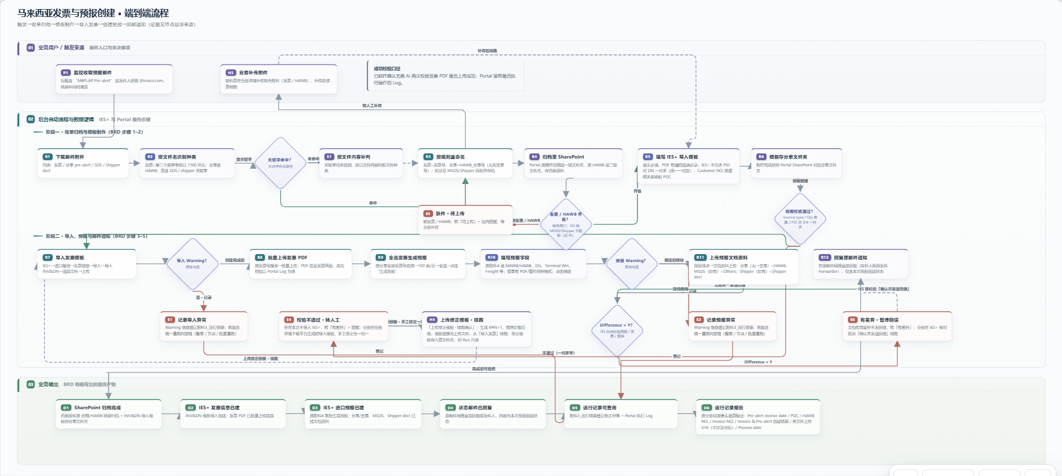
业务流程图

系统泳道图
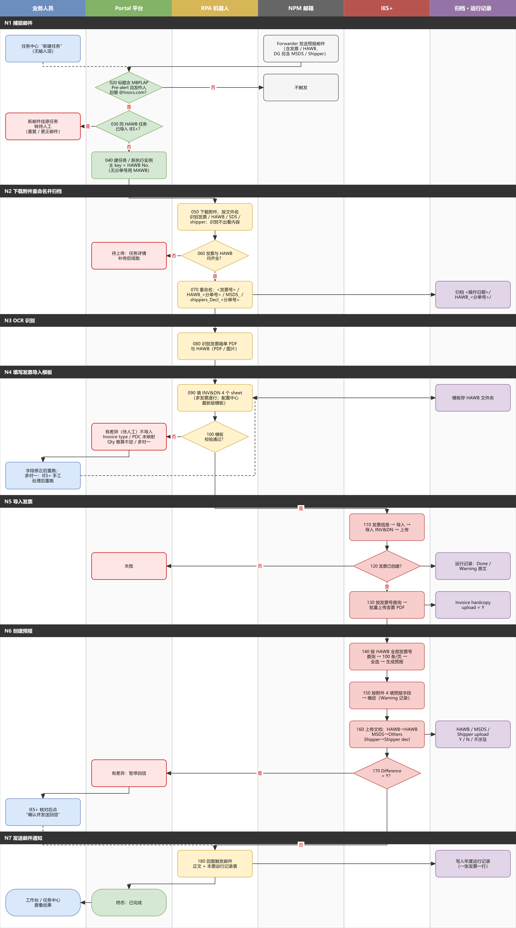
系统泳道图

归档结构
<归档根目录（默认 Portal Share Point，可改为 T 盘）>
├─ <年份>.xlsx 年度运行记录
└─ <操作日期 YYYYMMDD>
└─ HAWB_<分单号> 无分单号用主单号
├─ <发票号>.pdf 发票
├─ HAWB_<分单号> 主 / 分单
├─ INV&DN 导入模板
├─ MSDS_<分单号> 如有
└─ shippers_Decl_<分单号> 如有

系统交互时序

系统交互时序图

页面跳转与业务闭环
从 | 操作 | 到
工作台 | 点“总任务数 / 已完成数 / 执行中 / 待人工处理” | Case3-MBPLAP 任务列表，带对应状态和执行时间
任务中心 | 点任务行 | 任务详情
提醒中心 | 点提醒 | 任务详情
任务详情 | 返回 Case3-MBPLAP 任务列表 | 任务中心

闭环：预报邮件 → 任务创建 → 7 个节点 → 已完成；异常时 → 提醒中心 → 任务详情处理 → 重跑 → 已完成。

从 | 操作 | 到
工作台 | 点“总任务数 / 已完成数 / 执行中 / 待人工处理” | Case3-MBPLAP 任务列表，带对应状态和执行时间
任务中心 | 点任务行 | 任务详情
提醒中心 | 点提醒 | 任务详情
任务详情 | 返回 Case3-MBPLAP 任务列表 | 任务中心

闭环：预报邮件 → 任务创建 → 7 个节点 → 已完成；异常时 → 提醒中心 → 任务详情处理 → 重跑 → 已完成。

原型及交互规则说明

Case 3 以一个 HAWB No. 为一票任务。系统收到 MBPLAP Pre-alert 预报邮件后自动执行 7 个节点：
捕捉邮件 → 下载附件重命名并归档 → OCR识别 → 填写发票导入模板 → 导入发票 → 创建预报 → 发送邮件通知。
本节说明业务人员在 Portal 上查看、处理、配置这票任务的页面和交互。

公共说明

页面框架
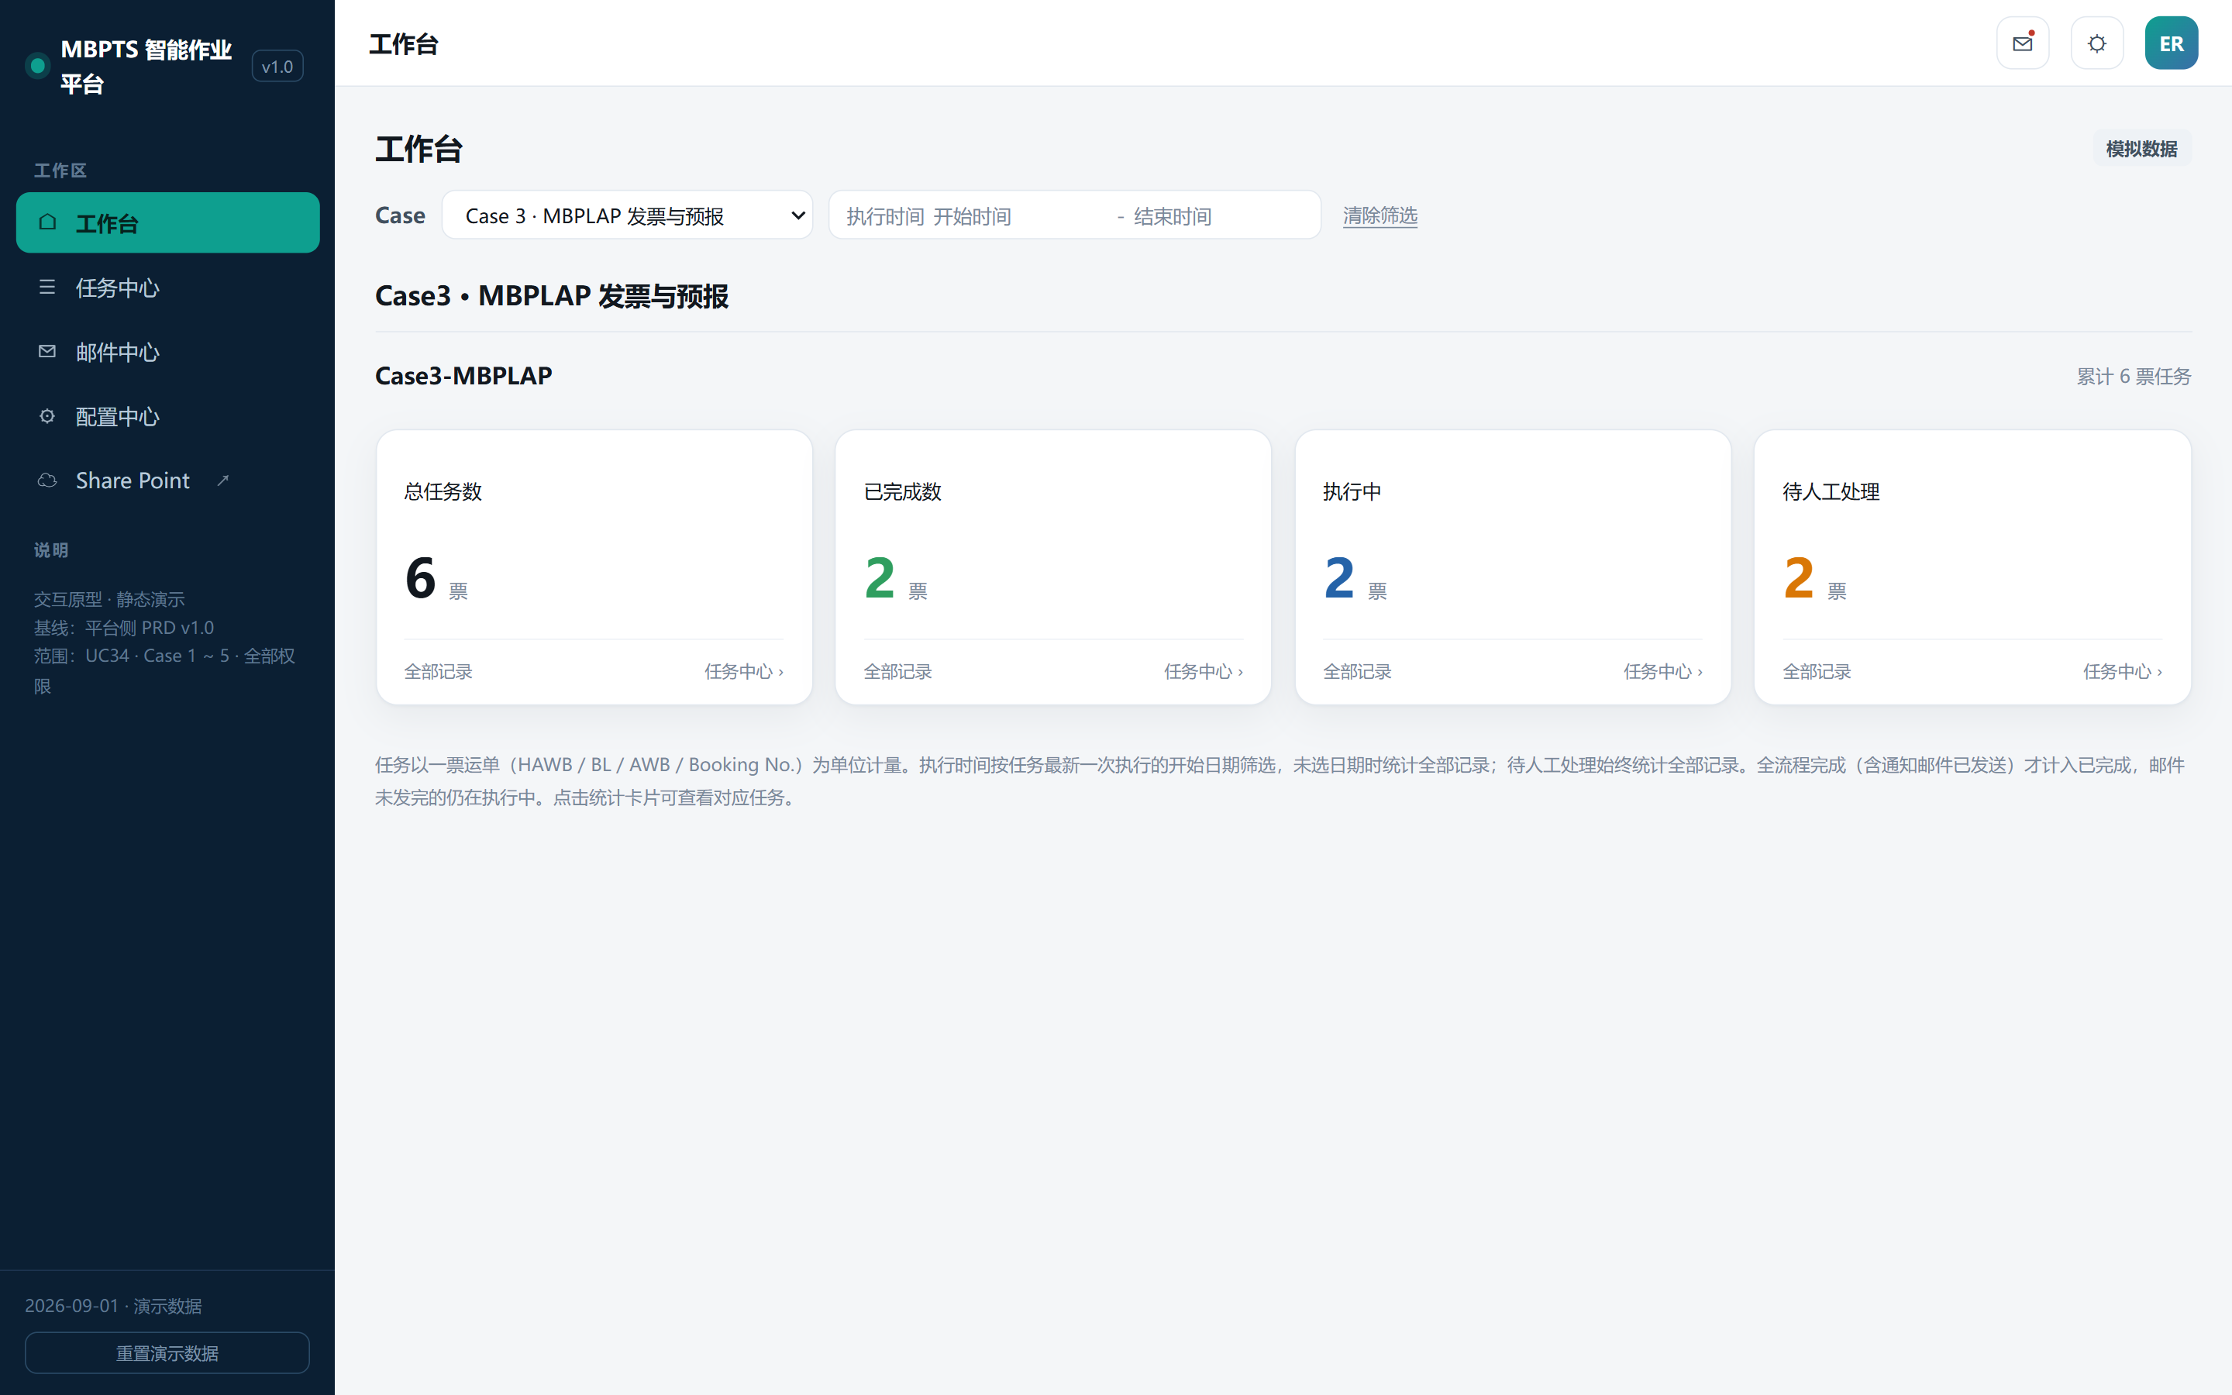
图 7.3.0-1 Portal 页面框架（工作台，Case 3）
区域 | 信息／功能 | 业务用途
左侧导航 | 工作台、任务中心、邮件中心、配置中心、Share Point | 进入各一级功能；Share Point 在新标签页打开
顶栏 | 页面名称、面包屑、提醒图标、主题切换、当前用户 | 提醒图标有未读时显示红点，点击进入提醒中心
左下角 | 重置演示数据 | 原型辅助功能，不属于建设需求

角色与权限按母系统 ServiceNext 设置，本节不单独定义。

Case 选择
页面 | 选择方式 | Case 3 显示内容
工作台 | 左上 Case 下拉：全部 Case / Case 1 ~ Case 5 | 选「Case 3 · MBPLAP 发票与预报」只看 Case3-MBPLAP
任务中心（第一级） | 右上 Case 下拉：全部 Case / Case 1 ~ Case 5 | 只列 Case3-MBPLAP 一个任务类型
邮件中心、配置中心 | 右上 Case 下拉：Case 1 ~ Case 5，一次只看一个 Case | 只列 Case 3 的规则、模板、邮件、配置项

状态口径
层级 | 状态 | 口径
任务 | 已完成 | 当前执行实例全部节点完成，含通知邮件已发送
任务 | 执行中 | 当前执行实例正在执行；发票与预报已完成、通知邮件未发送也算执行中
任务 | 重试中 | 批量重跑已提交、尚未开始执行；计入执行中
任务 | 待人工处理 | 当前执行实例停在待人工处理或失败节点
节点 | 完成 / 执行中 / 失败 / 待人工处理 / 等待 | 节点执行结果；等待 = 前序节点未完成

- 任务状态取最新执行实例的状态。
- 每次执行生成一个执行实例（R#1、R#2…），历史执行实例只读。
- 日期筛选一律按任务最新一次执行的开始日期。

提醒中心
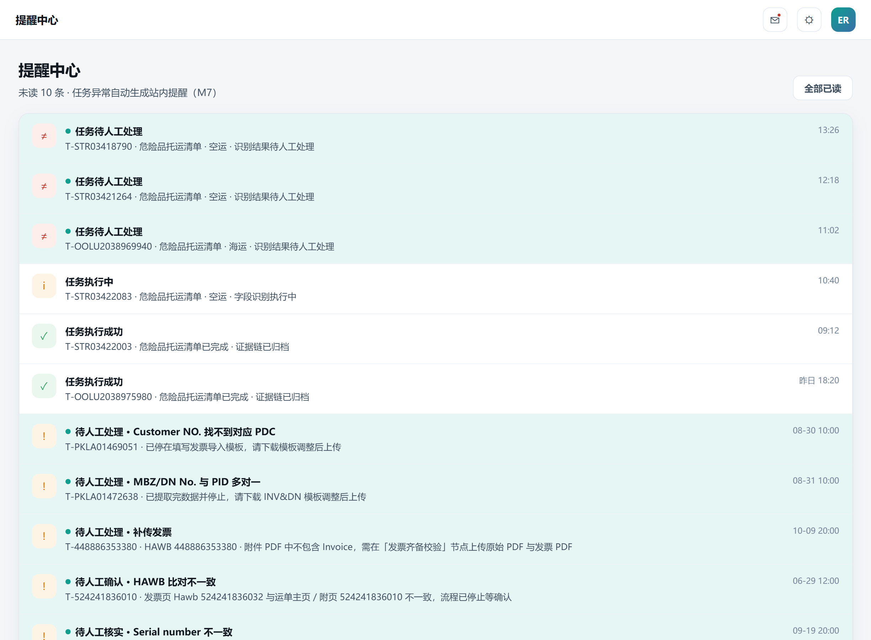
图 7.3.0-2 提醒中心
元素 | 规则
页头 | 显示未读条数；「全部已读」把全部提醒标为已读
提醒行 | 标题、说明、时间；未读加底色
生成时机 | 任务转待人工处理时生成，如「待人工处理 · Customer NO. 找不到对应 PDC」；  执行完成时生成「任务执行成功」
点击 | 标为已读，跳转该任务的任务详情

工作台

页面目的与结构
业务人员在工作台查看 Case 3 的任务数量和待处理数量，点卡片进入任务中心对应列表。
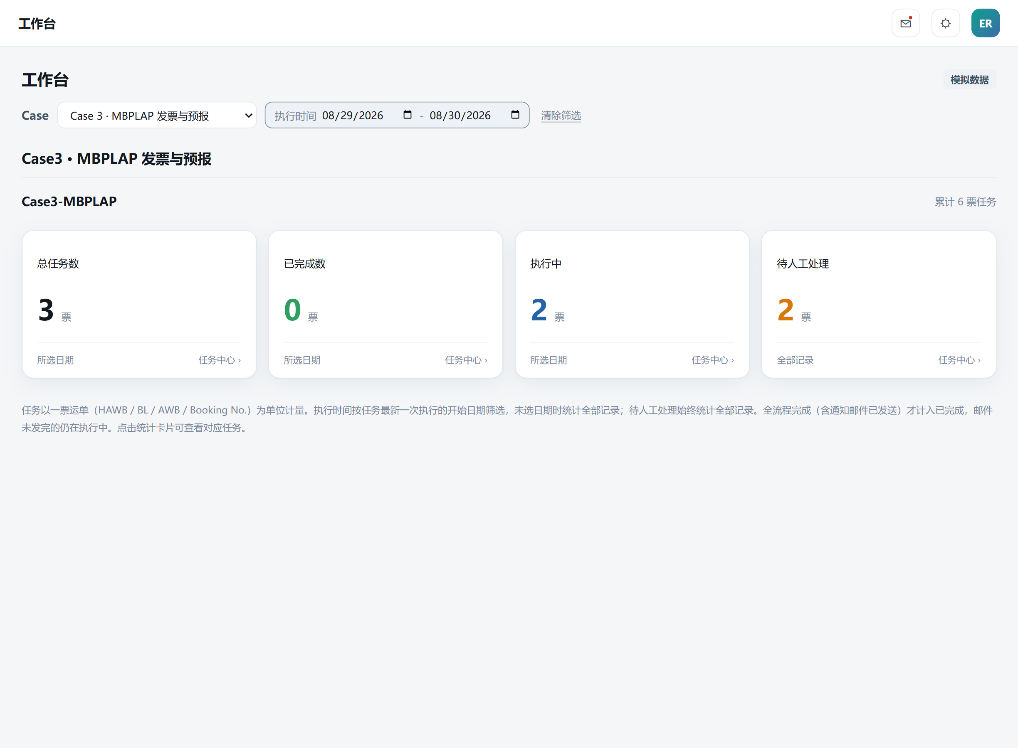
图 7.3.1-1 工作台 · Case 3 · 选择执行时间
区域 | 信息／功能 | 业务用途
筛选栏 | Case 下拉、执行时间（开始时间 - 结束时间）、清除筛选 | 限定统计范围
Case 分组 | 「Case3 · MBPLAP 发票与预报」 | Case 3 只有一个子 Case：Case3-MBPLAP
子 Case 行 | 名称、累计 N 票任务、4 张卡片 | 查看数量并跳转

展示信息
# | 卡片 | 口径／取值 | 为什么需要（业务原因）
1 | 总任务数 | 执行时间范围内的任务数；未选日期为全部记录 | 了解该时段收到多少票
2 | 已完成数 | 范围内已完成的任务数 | 确认已闭环的票数
3 | 执行中 | 范围内执行中（含重试中）的任务数 | 掌握在途票数
4 | 待人工处理 | 全部待人工处理的任务数，不随执行时间变化 | 不遗漏任何待处理票
5 | 卡片底部 | 「所选日期」或「全部记录」 | 说明该卡片的统计范围
6 | 累计 N 票任务 | 该子 Case 全部任务数 | 了解总量

操作与界面变化
操作 | 显示／可用条件 | 动作、处理与反馈 | 数据变化／页面联动
Case 下拉 | 始终可用 | 选 Case 3 → 只显示 Case 3 分组 | 筛选条件在本标签页内保留，从任务中心返回后不变
执行时间 | 始终可用 | 开始时间晚于结束时间 → 提示「开始时间不能晚于结束时间」，不生效 | 前三张卡片按范围重算；待人工处理不变
清除筛选 | 选了 Case 或日期时显示 | 恢复全部 Case、不限日期 | 卡片按全部记录重算
点卡片 | 始终可用 | 跳转任务中心 Case3-MBPLAP 任务列表 | 带入状态（总任务数 = 全部）；前三张卡片同时带入执行时间，待人工处理不带日期

任务中心
任务中心分两级：第一级为任务类型列表，第二级为某个任务类型的任务列表；点任务进入任务详情。

任务类型列表
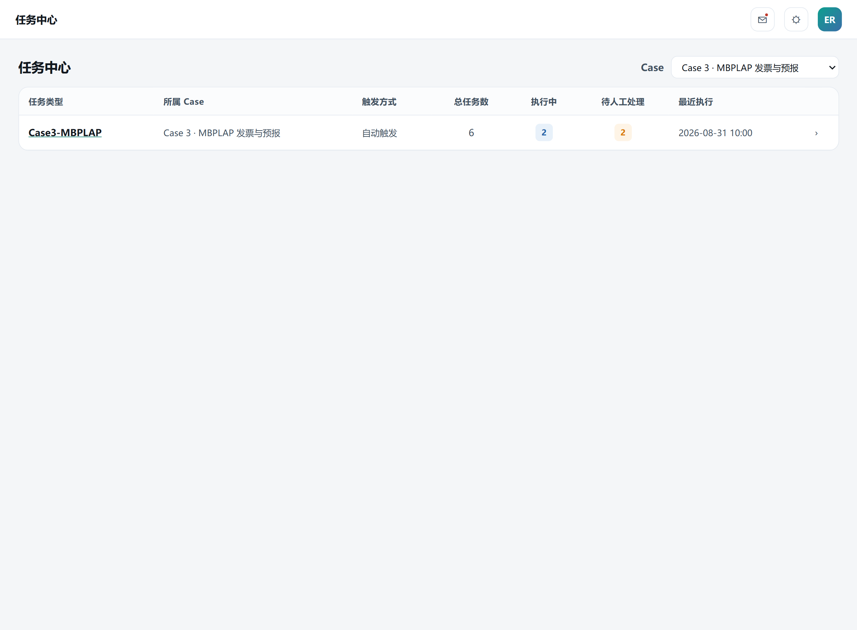
# | 列 | 口径／取值 | 为什么需要（业务原因）
1 | 任务类型 | Case3-MBPLAP | 进入该类型的任务列表
2 | 所属 Case | Case 3 · MBPLAP 发票与预报 | 区分业务
3 | 触发方式 | 该类型任务出现过的来源：  自动触发 / 人工触发 | 了解任务来源
4 | 总任务数 / 执行中 / 待人工处理 | 该类型全部任务的数量；执行中、待人工处理大于 0 时高亮 | 判断是否需要进入处理
5 | 最近执行 | 该类型最新一次执行的开始时间 | 判断流程是否在正常运行

点击行 → 进入 Case3-MBPLAP 任务列表。

Case3-MBPLAP 任务列表

页面目的与结构
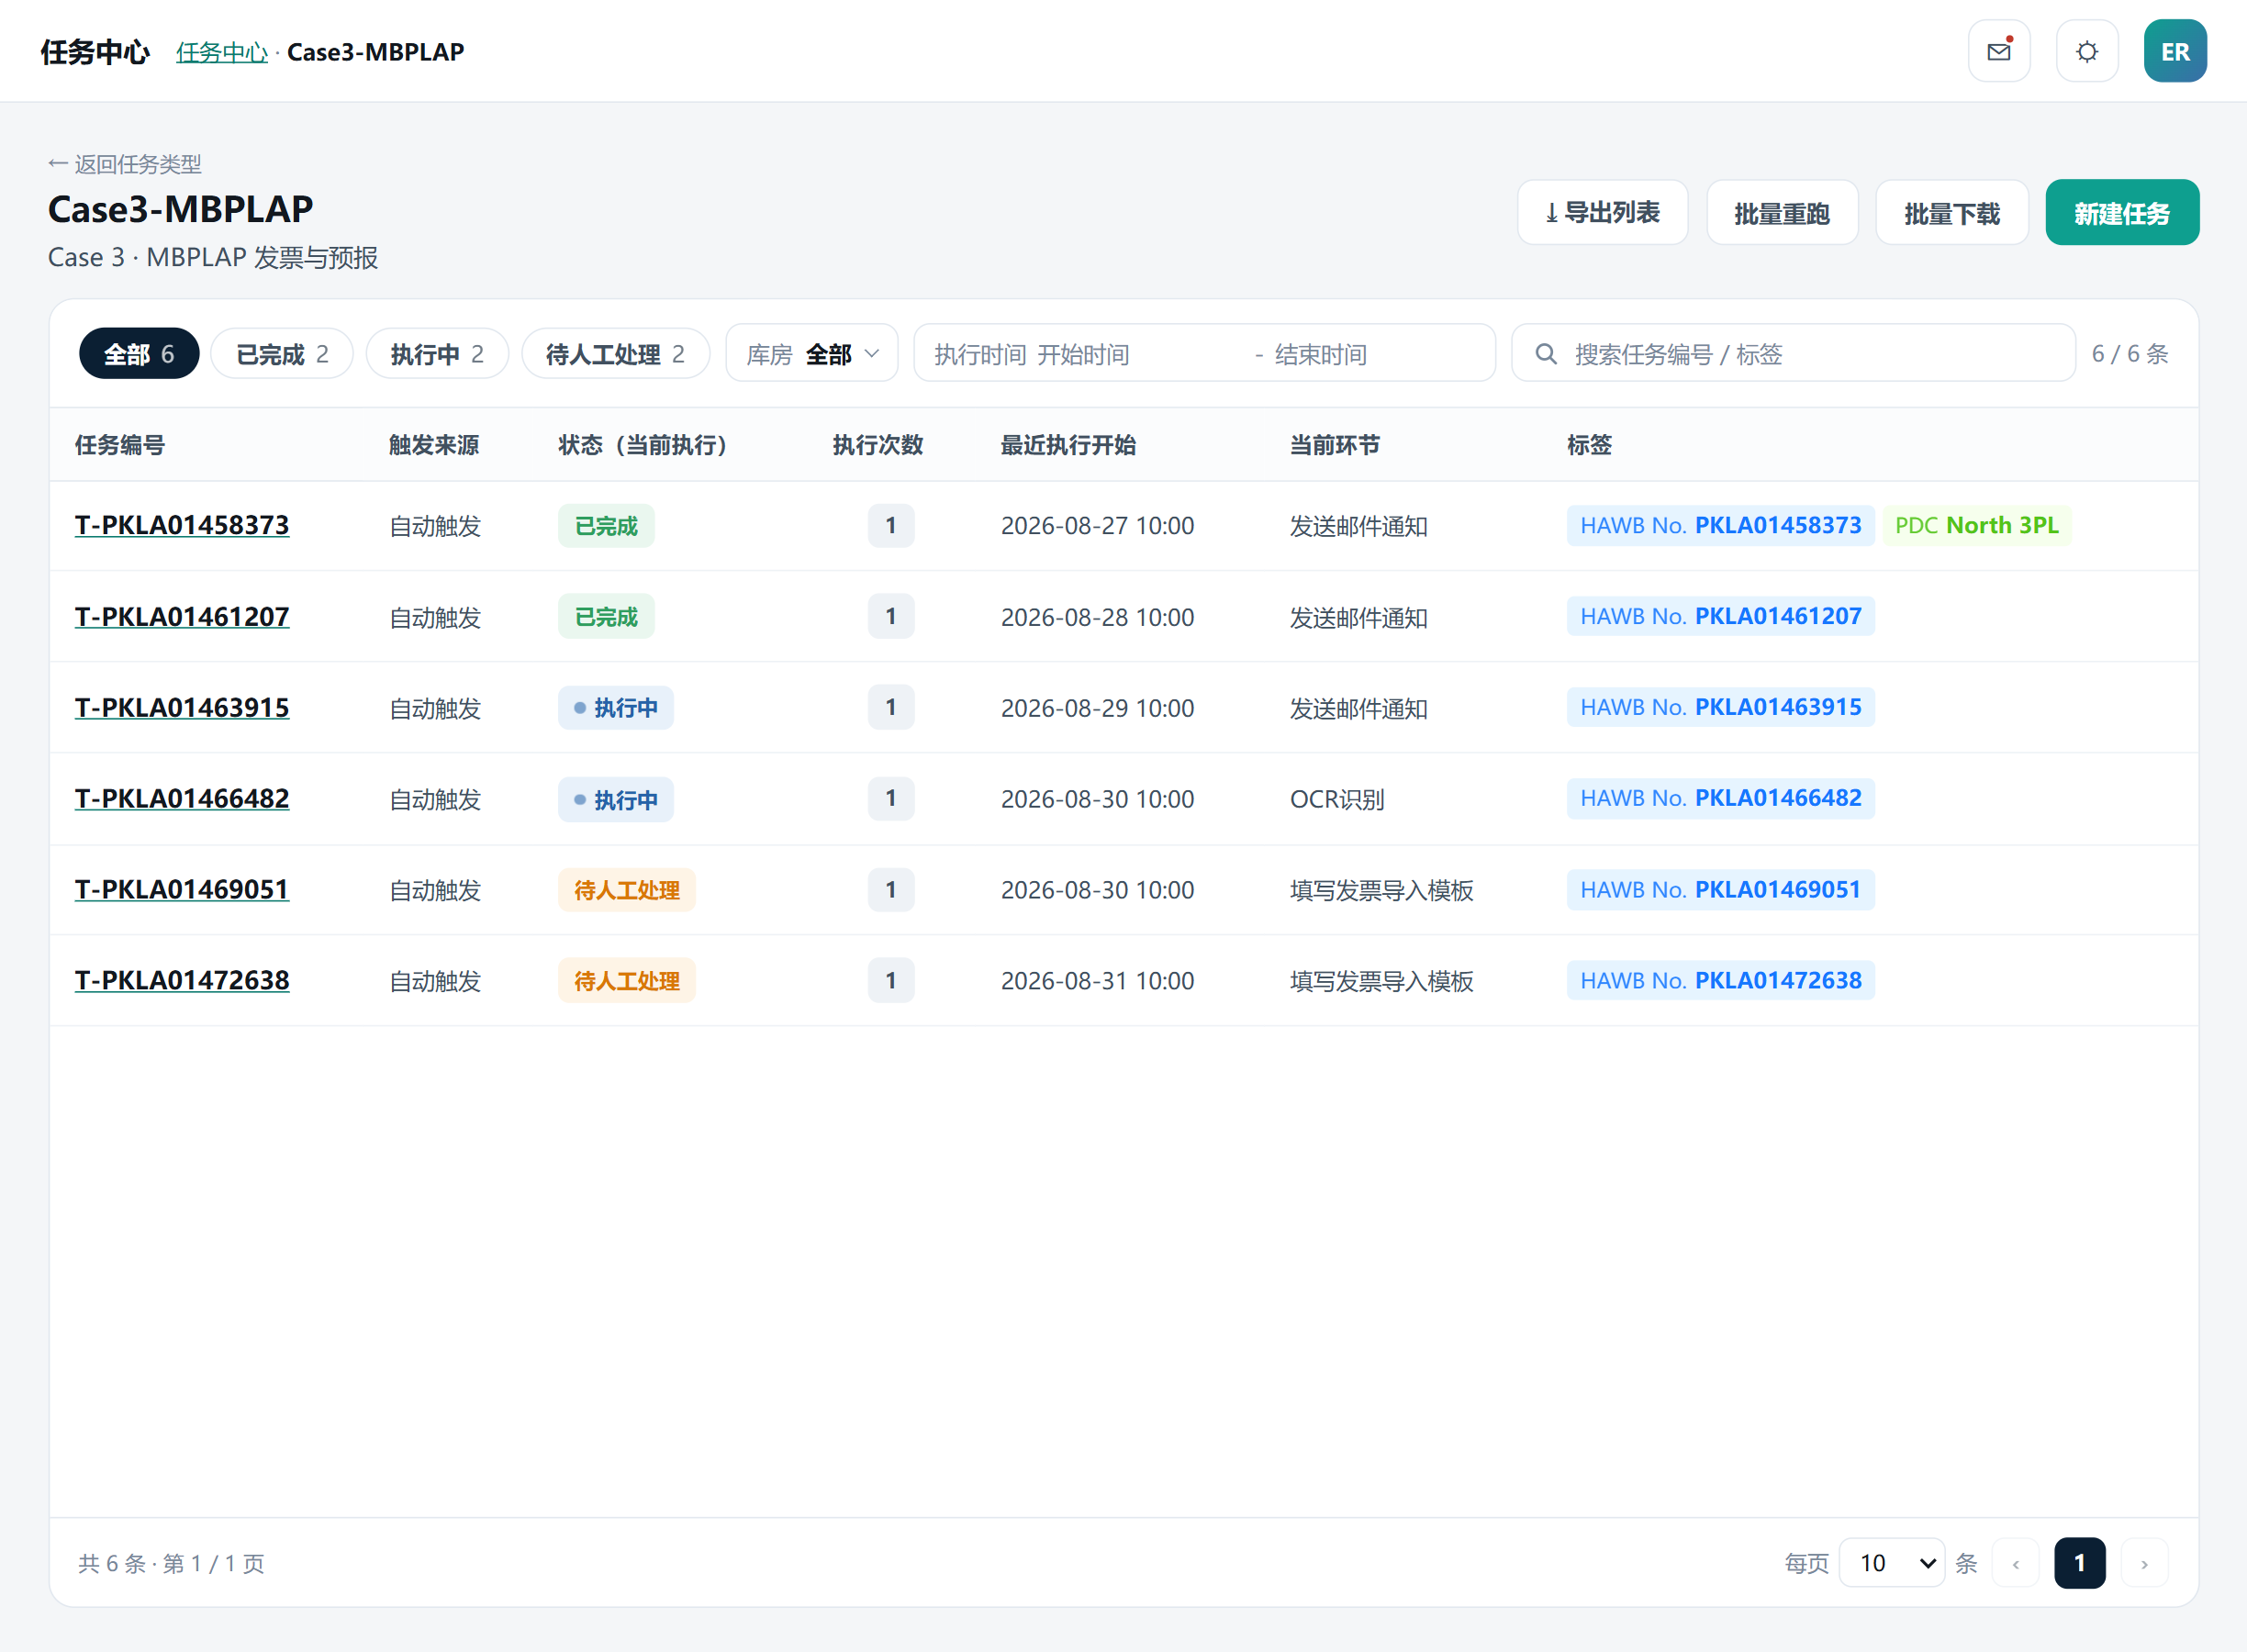
图 7.3.2-2 Case3-MBPLAP 任务列表
区域 | 信息／功能 | 业务用途
页头 | 返回任务类型、类型名称、所属 Case；  导出列表、批量重跑、批量下载、新建任务 | 列表级操作
筛选栏 | 状态（带数量）、库房、执行时间、搜索框、清除筛选、条数 | 定位任务
列表 | 一行一票任务 | 查看状态并进入详情
分页栏 | 共 N 条 · 第 x / y 页、每页条数、页码 | 翻页

展示信息
# | 列 | 口径／取值 | 为什么需要（业务原因）
1 | 任务编号 | T-<HAWB No.>；手动新建为 T-DEMO-C3-序号 | 唯一标识一票任务
2 | 触发来源 | 自动触发 = 邮件触发；  人工触发 = 手动新建、邮件手动触发或重跑 | 区分系统触发和人工触发
3 | 状态（当前执行） | 已完成 / 执行中 / 重试中 / 待人工处理 | 判断是否需要处理
4 | 执行次数 | 执行实例数量；大于 1 时高亮 | 识别重跑过的票
5 | 最近执行开始 | 最新执行实例开始时间 | 判断时效
6 | 当前环节 | 执行中、失败或待人工处理的节点；都没有时为最后一个节点 | 知道卡在哪一步
7 | 标签 | 「HAWB No. 分单号」；IES+ 已返回 PDC 时另显示「PDC 值」 | 按业务单号核对

筛选与搜索
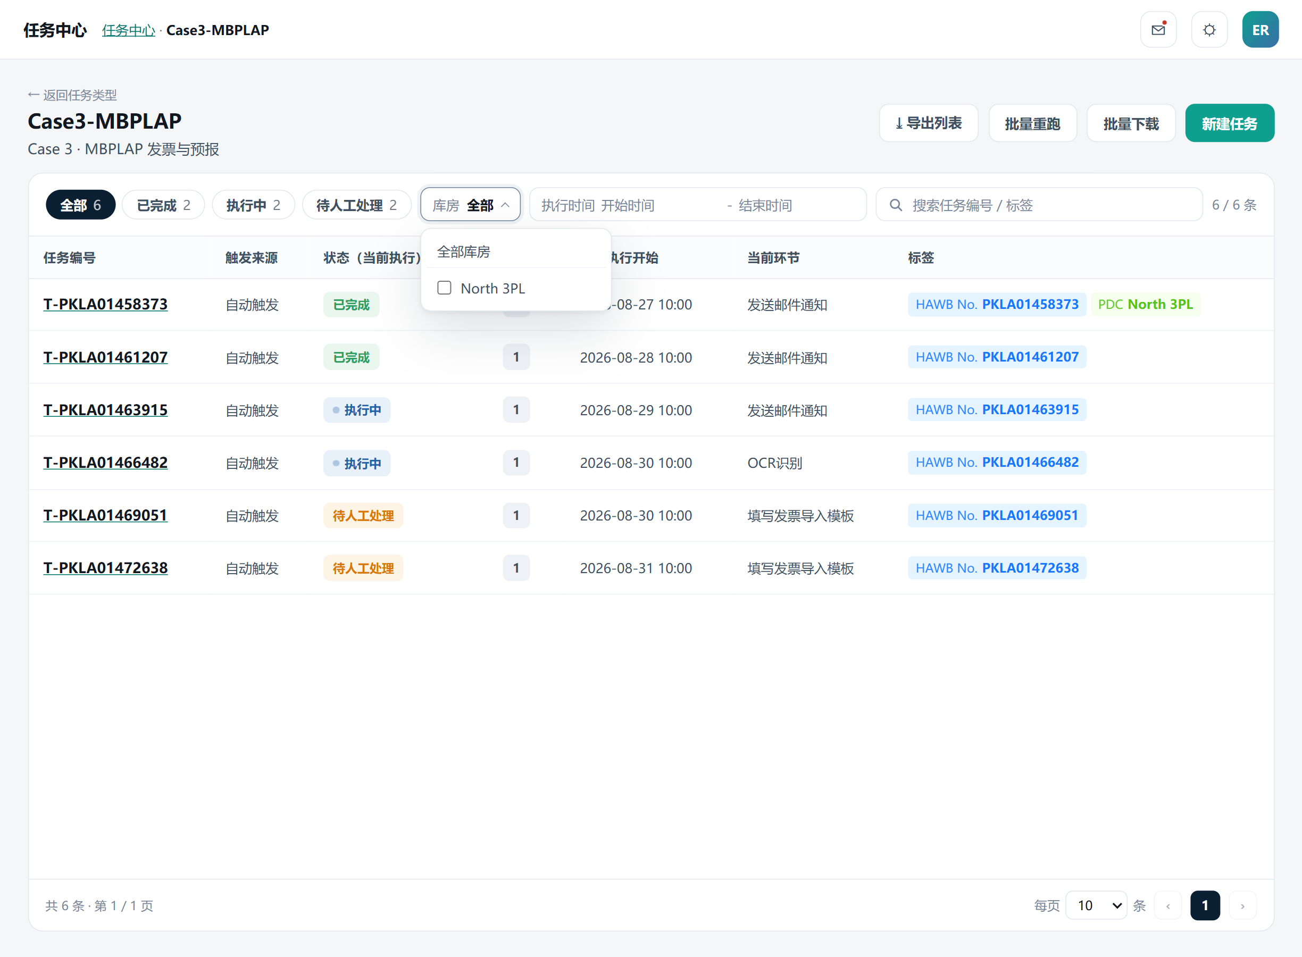
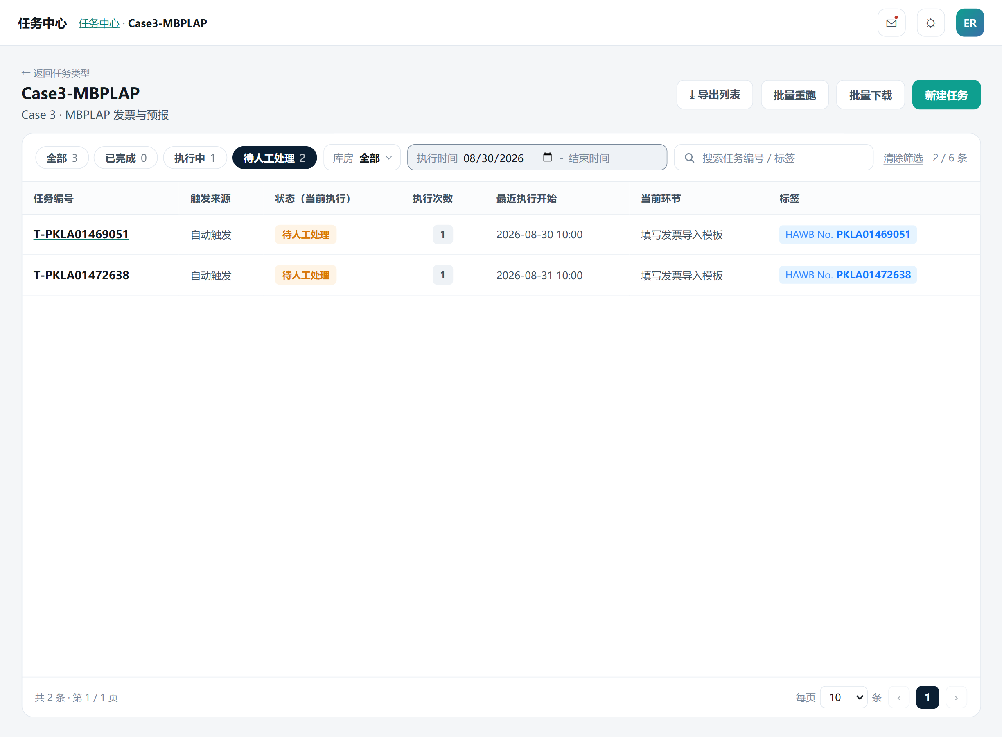
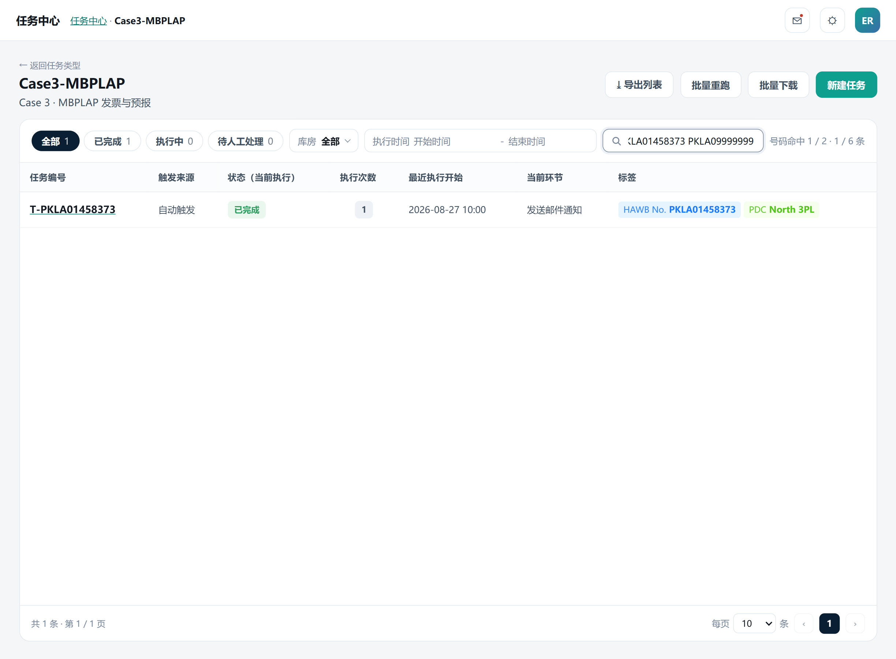
图 7.3.2-5 多个单号搜索
操作 | 显示／可用条件 | 动作、处理与反馈 | 数据变化／页面联动
状态 | 非批量模式时可切换 | 全部 / 已完成 / 执行中 / 待人工处理；  数字 = 按其他筛选条件统计的数量 | 列表重算，回到第 1 页
库房 | 有 PDC 的任务时显示 | 多选；  「全部库房」清空选择 | 选项 = IES+ 返回的 PDC；  未导入 IES+ 的票没有 PDC
执行时间 | 始终可用；  可只选一端 | 开始晚于结束 → 提示，不生效 | 按最新执行开始日期过滤
搜索框 | 始终可用 | 输入即筛选；  匹配任务编号或标签值；  多个号码用空格、逗号、分号或换行分隔；  粘贴多行自动转为空格 | 多个号码时条数处显示「号码命中 x / y」，未找到的号码在悬停提示中列出
清除筛选 | 有任一筛选条件时显示 | 清空全部筛选 | 状态回到全部
条数 | 始终显示 | 「筛选后条数 / 该类型总条数」 | —
每页条数 | 非批量下载模式 | 10 / 20 / 50 / 100，默认 10 | 回到第 1 页

列表级操作
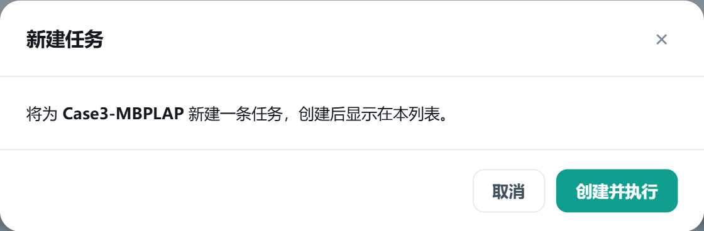
图 7.3.2-6 新建任务
操作 | 显示／可用条件 | 动作、处理与反馈 | 数据变化／页面联动
点击任务行 | 非批量模式 | 进入任务详情 | 详情页返回链接回到本列表
导出列表 | 始终可用 | 导出当前筛选结果为 CSV：  任务编号、运单号、任务类型、用例、触发来源、状态、执行次数、最近执行开始 | 记录操作留痕
新建任务 | 始终可用 | 弹窗确认 → 触发一次邮件扫描，按邮件监听规则匹配预报邮件 | 命中的邮件生成新任务，显示在本列表

从工作台进入
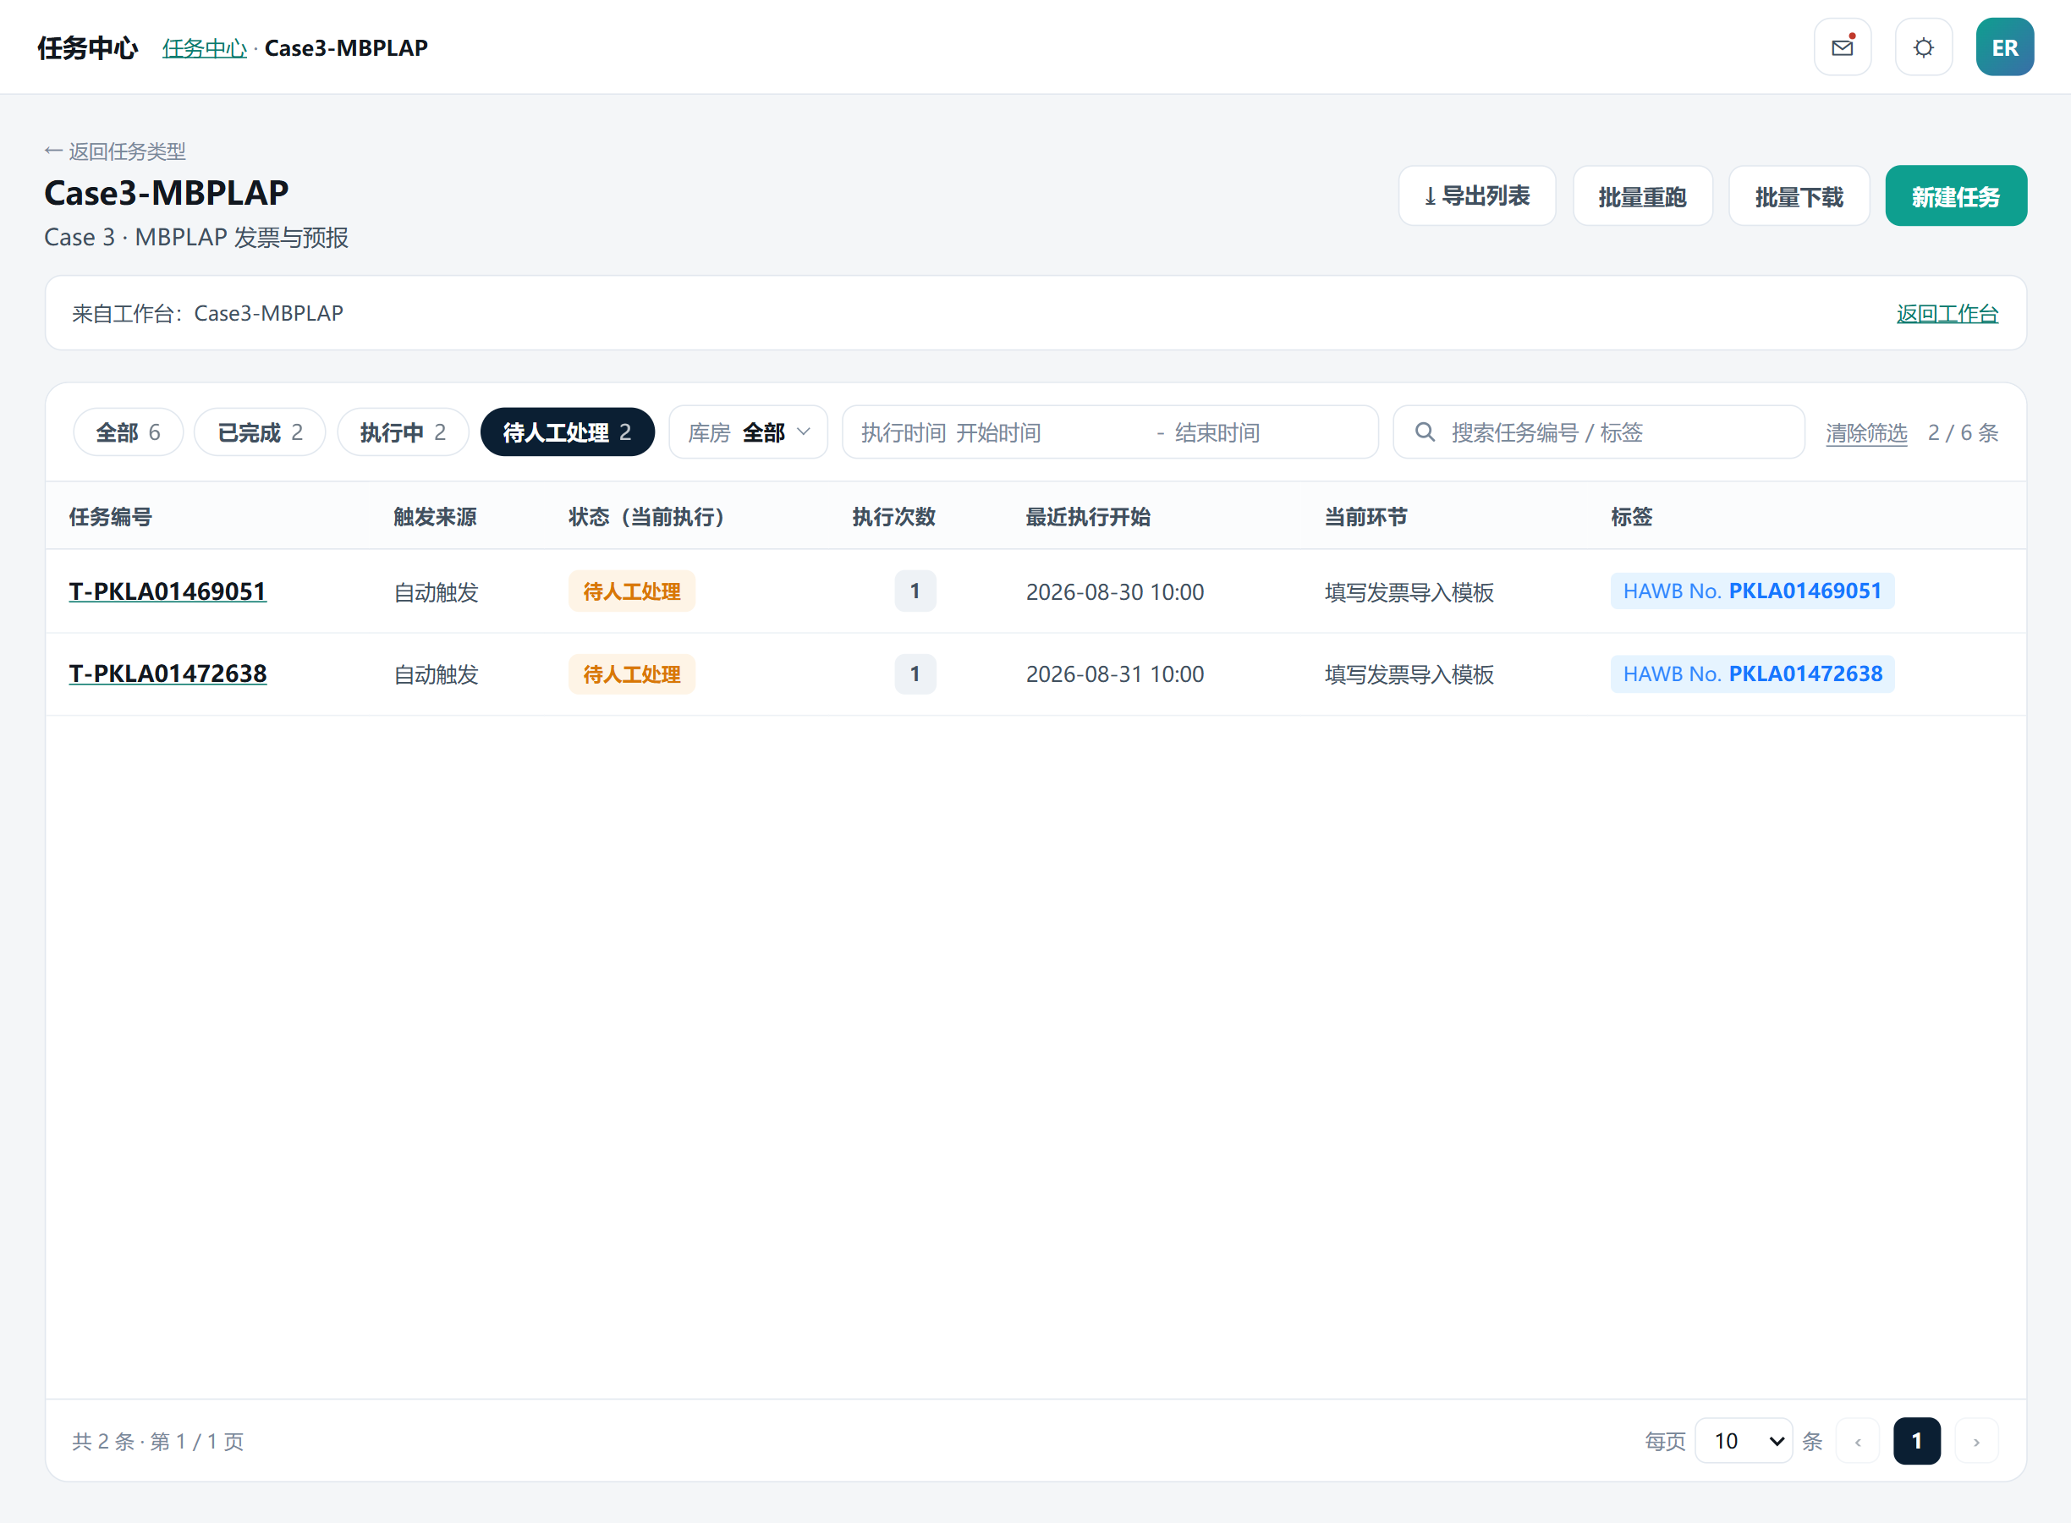
图 7.3.2-7 从工作台「待人工处理」卡片进入
工作台卡片跳转后，页面顶部显示「来自工作台：Case3-MBPLAP」和「返回工作台」，带入的状态和执行时间直接写入筛选栏，可继续修改或清除。

批量下载
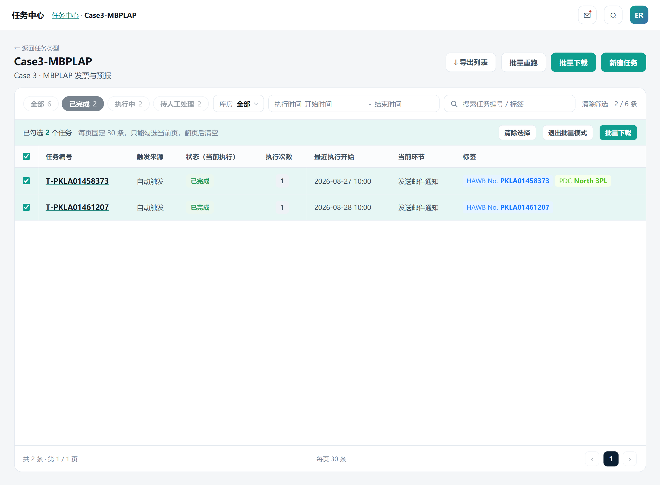
图 7.3.2-8 批量下载模式


操作 | 显示／可用条件 | 动作、处理与反馈 | 数据变化／页面联动
批量下载 | 页头按钮 | 进入批量下载模式：状态固定为已完成，每页固定 30 条，出现勾选列 | 再点一次或「退出批量模式」恢复进入前的筛选
勾选 | 批量下载模式 | 只能勾选当前页；表头勾选 = 全选本页；  翻页后清空 | 提示条显示已勾选数量
批量下载（提示条） | 已勾选至少 1 个 | 弹窗列出每票文件数 → 确认下载 | 打包为一个压缩包，每票一个文件夹；  文件 = 原始附件 + 已执行节点产出的文件（如导入INV＆DN.xlsx）；  写入各票操作日志

批量重跑
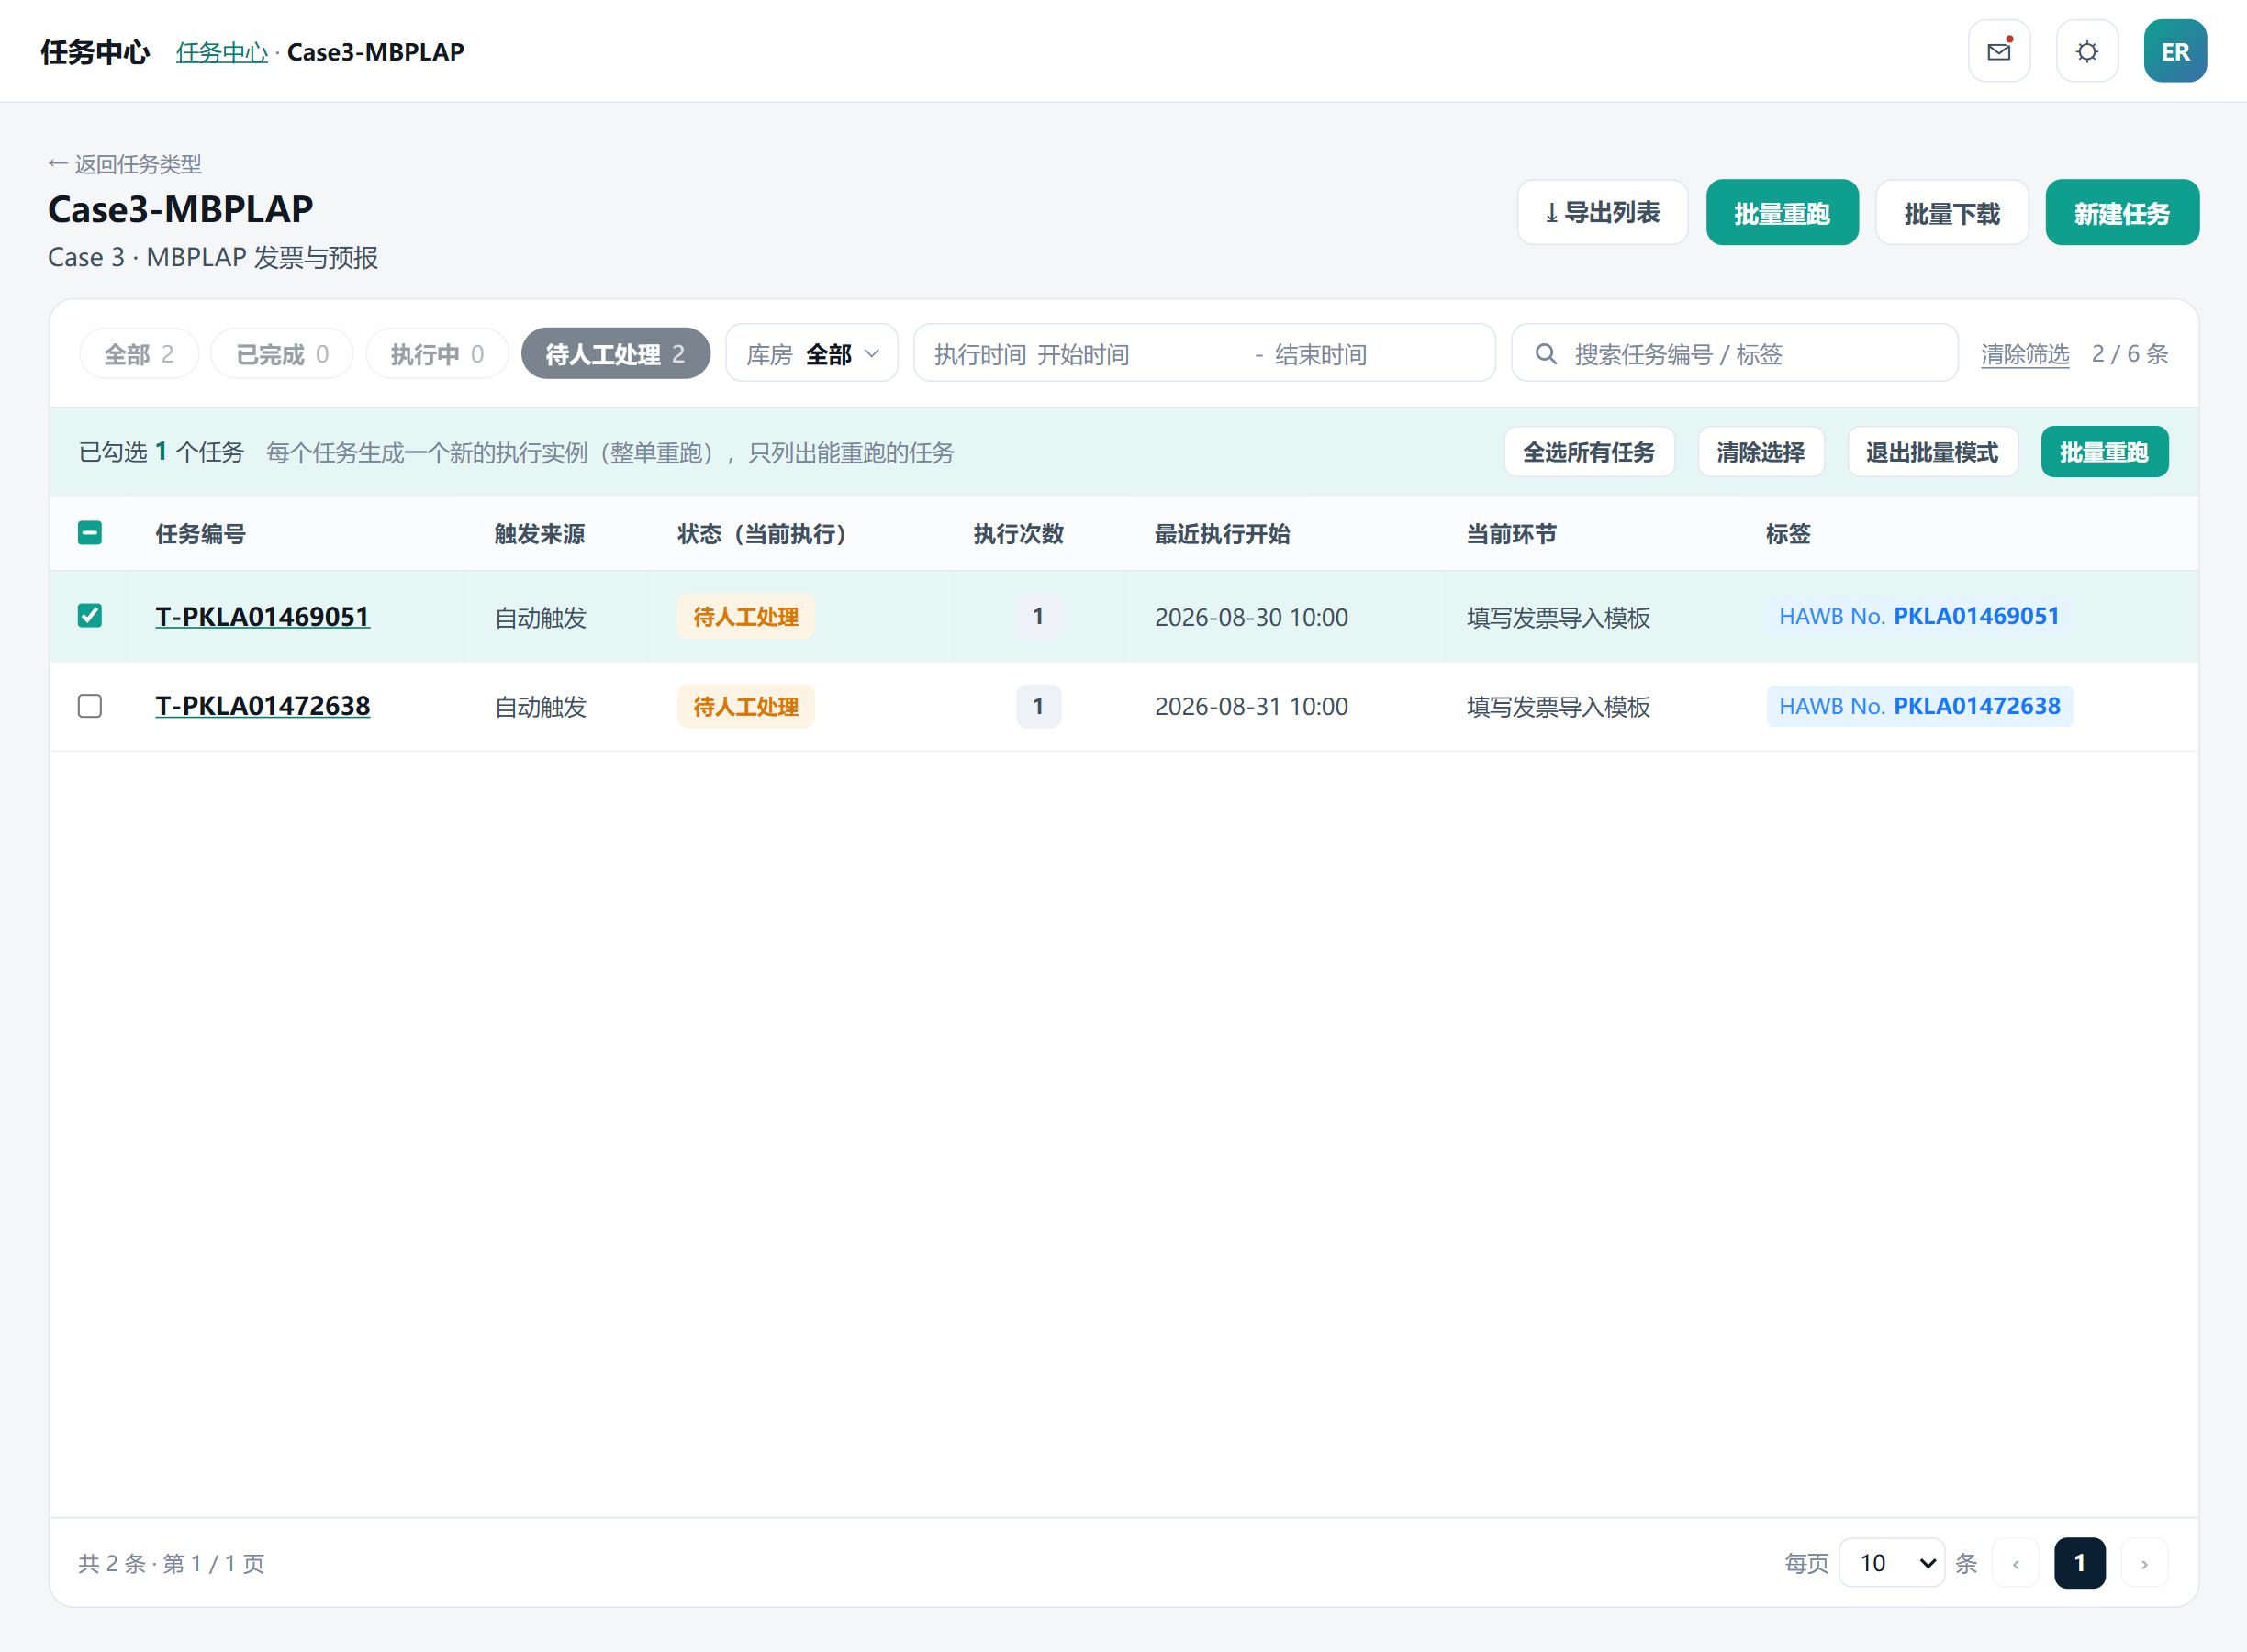

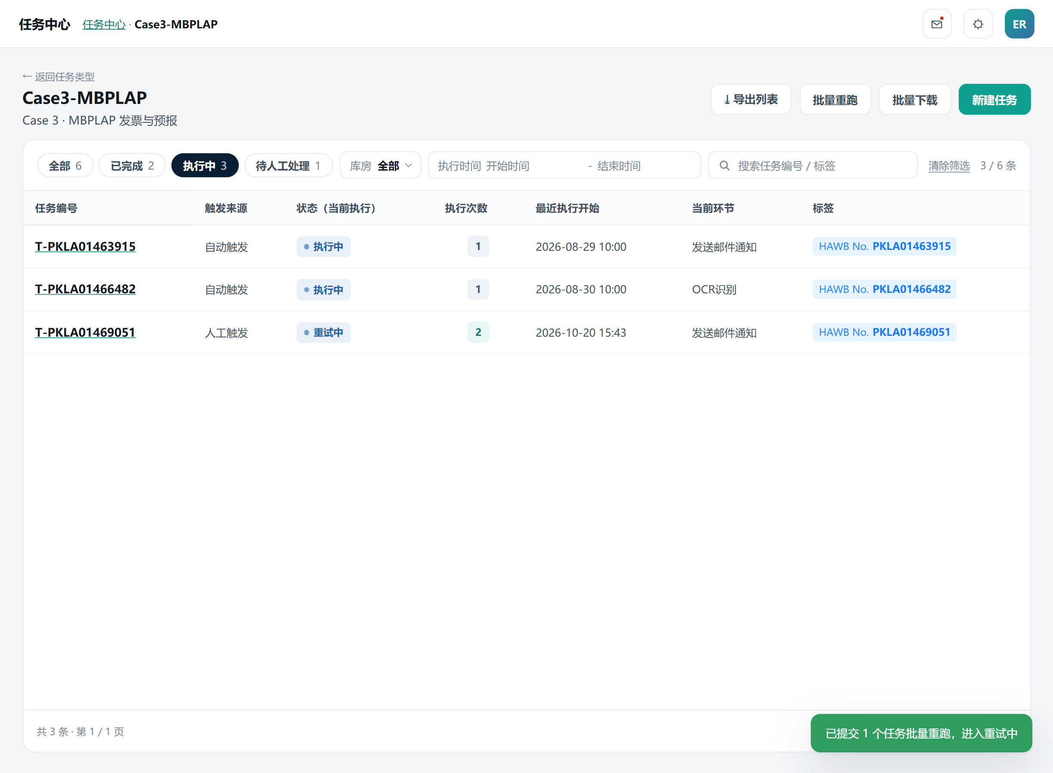
图 7.3.2-12 提交后进入重试中
操作 | 显示／可用条件 | 动作、处理与反馈 | 数据变化／页面联动
批量重跑 | 页头按钮 | 进入批量重跑模式：状态固定为待人工处理，只列可重跑的任务，出现勾选列 | 再点一次或「退出批量模式」恢复进入前的筛选
全选所有任务 | 批量重跑模式 | 勾选当前筛选结果的全部任务（跨页） | —
批量重跑（提示条） | 已勾选至少 1 个 | 弹窗列出任务编号与当前状态 → 确认重跑 | 每票生成新执行实例，从第一个节点开始执行（整单重跑）；  执行中、重试中的任务跳过
提交后 | — | 提示「已提交 N 个任务批量重跑，进入重试中」 | 退出批量模式，列表切到执行中；  任务先显示重试中，调度后转执行中

任务详情

页面结构
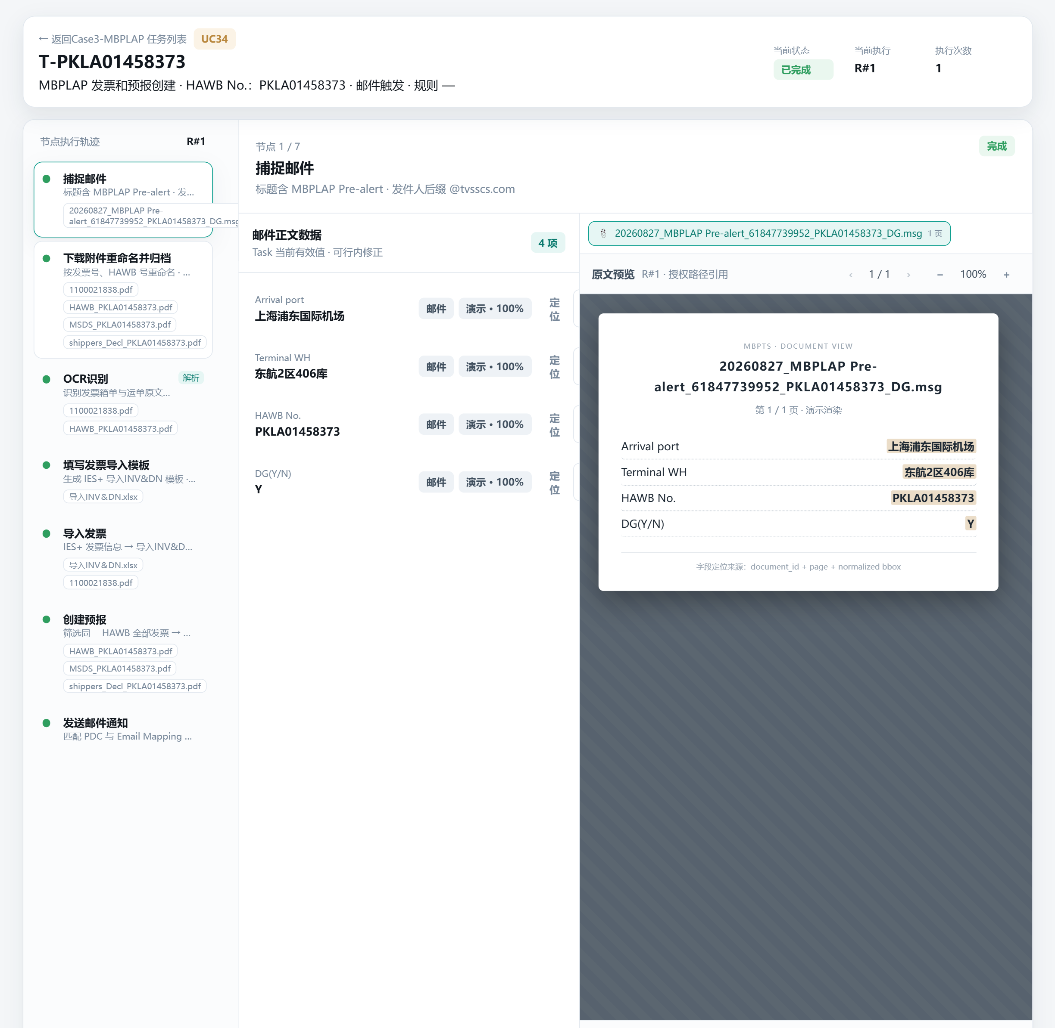
图 7.3.3-1 任务详情 · 已完成票 · 捕捉邮件节点
区域 | 信息／功能 | 业务用途
页头 | 返回Case3-MBPLAP 任务列表；  任务编号；  用例 · HAWB No. · 触发来源 · 规则；  当前状态、当前执行（R#n）、执行次数；  任务重跑、节点重跑（如果有待人工处理时） | 识别这票任务并发起重跑
本任务重试 | 执行实例切换（执行次数大于 1 时显示） | 查看历史执行
节点执行轨迹 | 7 个节点：状态点、节点名、说明、涉及文件；OCR识别标「解析」 | 看清执行到哪一步
节点工作区 | 节点序号、名称、说明、状态；  错误说明；  字段面板或证据与附件；  原文预览；  下载 / 上传 | 核对该节点的产出
任务操作日志 | 默认收起，显示条数 | 查看留痕

默认选中节点：有执行中、失败或待人工处理的节点时选中该节点；否则选中 OCR识别。
节点工作区类型 | 适用节点 | 内容
字段面板 + 原文预览 | 捕捉邮件、OCR识别、创建预报 | 左：字段列表；  右：原文预览
证据与附件 + 预览 | 下载附件重命名并归档、填写发票导入模板、导入发票、发送邮件通知 | 左：节点证据和附件；  右：所选证据或附件

字段面板与原文预览
元素 | 规则
面板标题 | 捕捉邮件「邮件正文数据」；OCR识别「当前识别数据」；创建预报「预报填写字段」；显示字段数量
字段行 | 字段名、当前有效值、来源（邮件 / OCR / 规则 / 映射 / 计算等）、质量与置信度
低质量字段 | 金色高亮，提示需要核对
定位 | 字段有原文位置时显示「定位」：右侧切到对应文件和页并高亮该字段；有字段示例截图时显示截图
无定位 | 固定值、规则取值等没有原文位置，悬停显示原因
修正 | 当前执行实例且不在执行中时显示
原文预览 | 文件页签（文件名 + 页数）、翻页、缩放

各节点内容

捕捉邮件
字段 | 取值 | 下游用途
Arrival port | 邮件正文 | 预报 Arrival Port
Terminal WH | 邮件正文 | 预报 Terminal WH
HAWB No. | 邮件正文 | 任务主键
DG(Y/N) | 邮件正文 | DG 判断

原文预览为触发流程的预报邮件（.msg）。
触发条件：邮件标题含「MBPLAP Pre-alert」，且发件人邮箱后缀为 @tvsscs.com。

下载附件重命名并归档
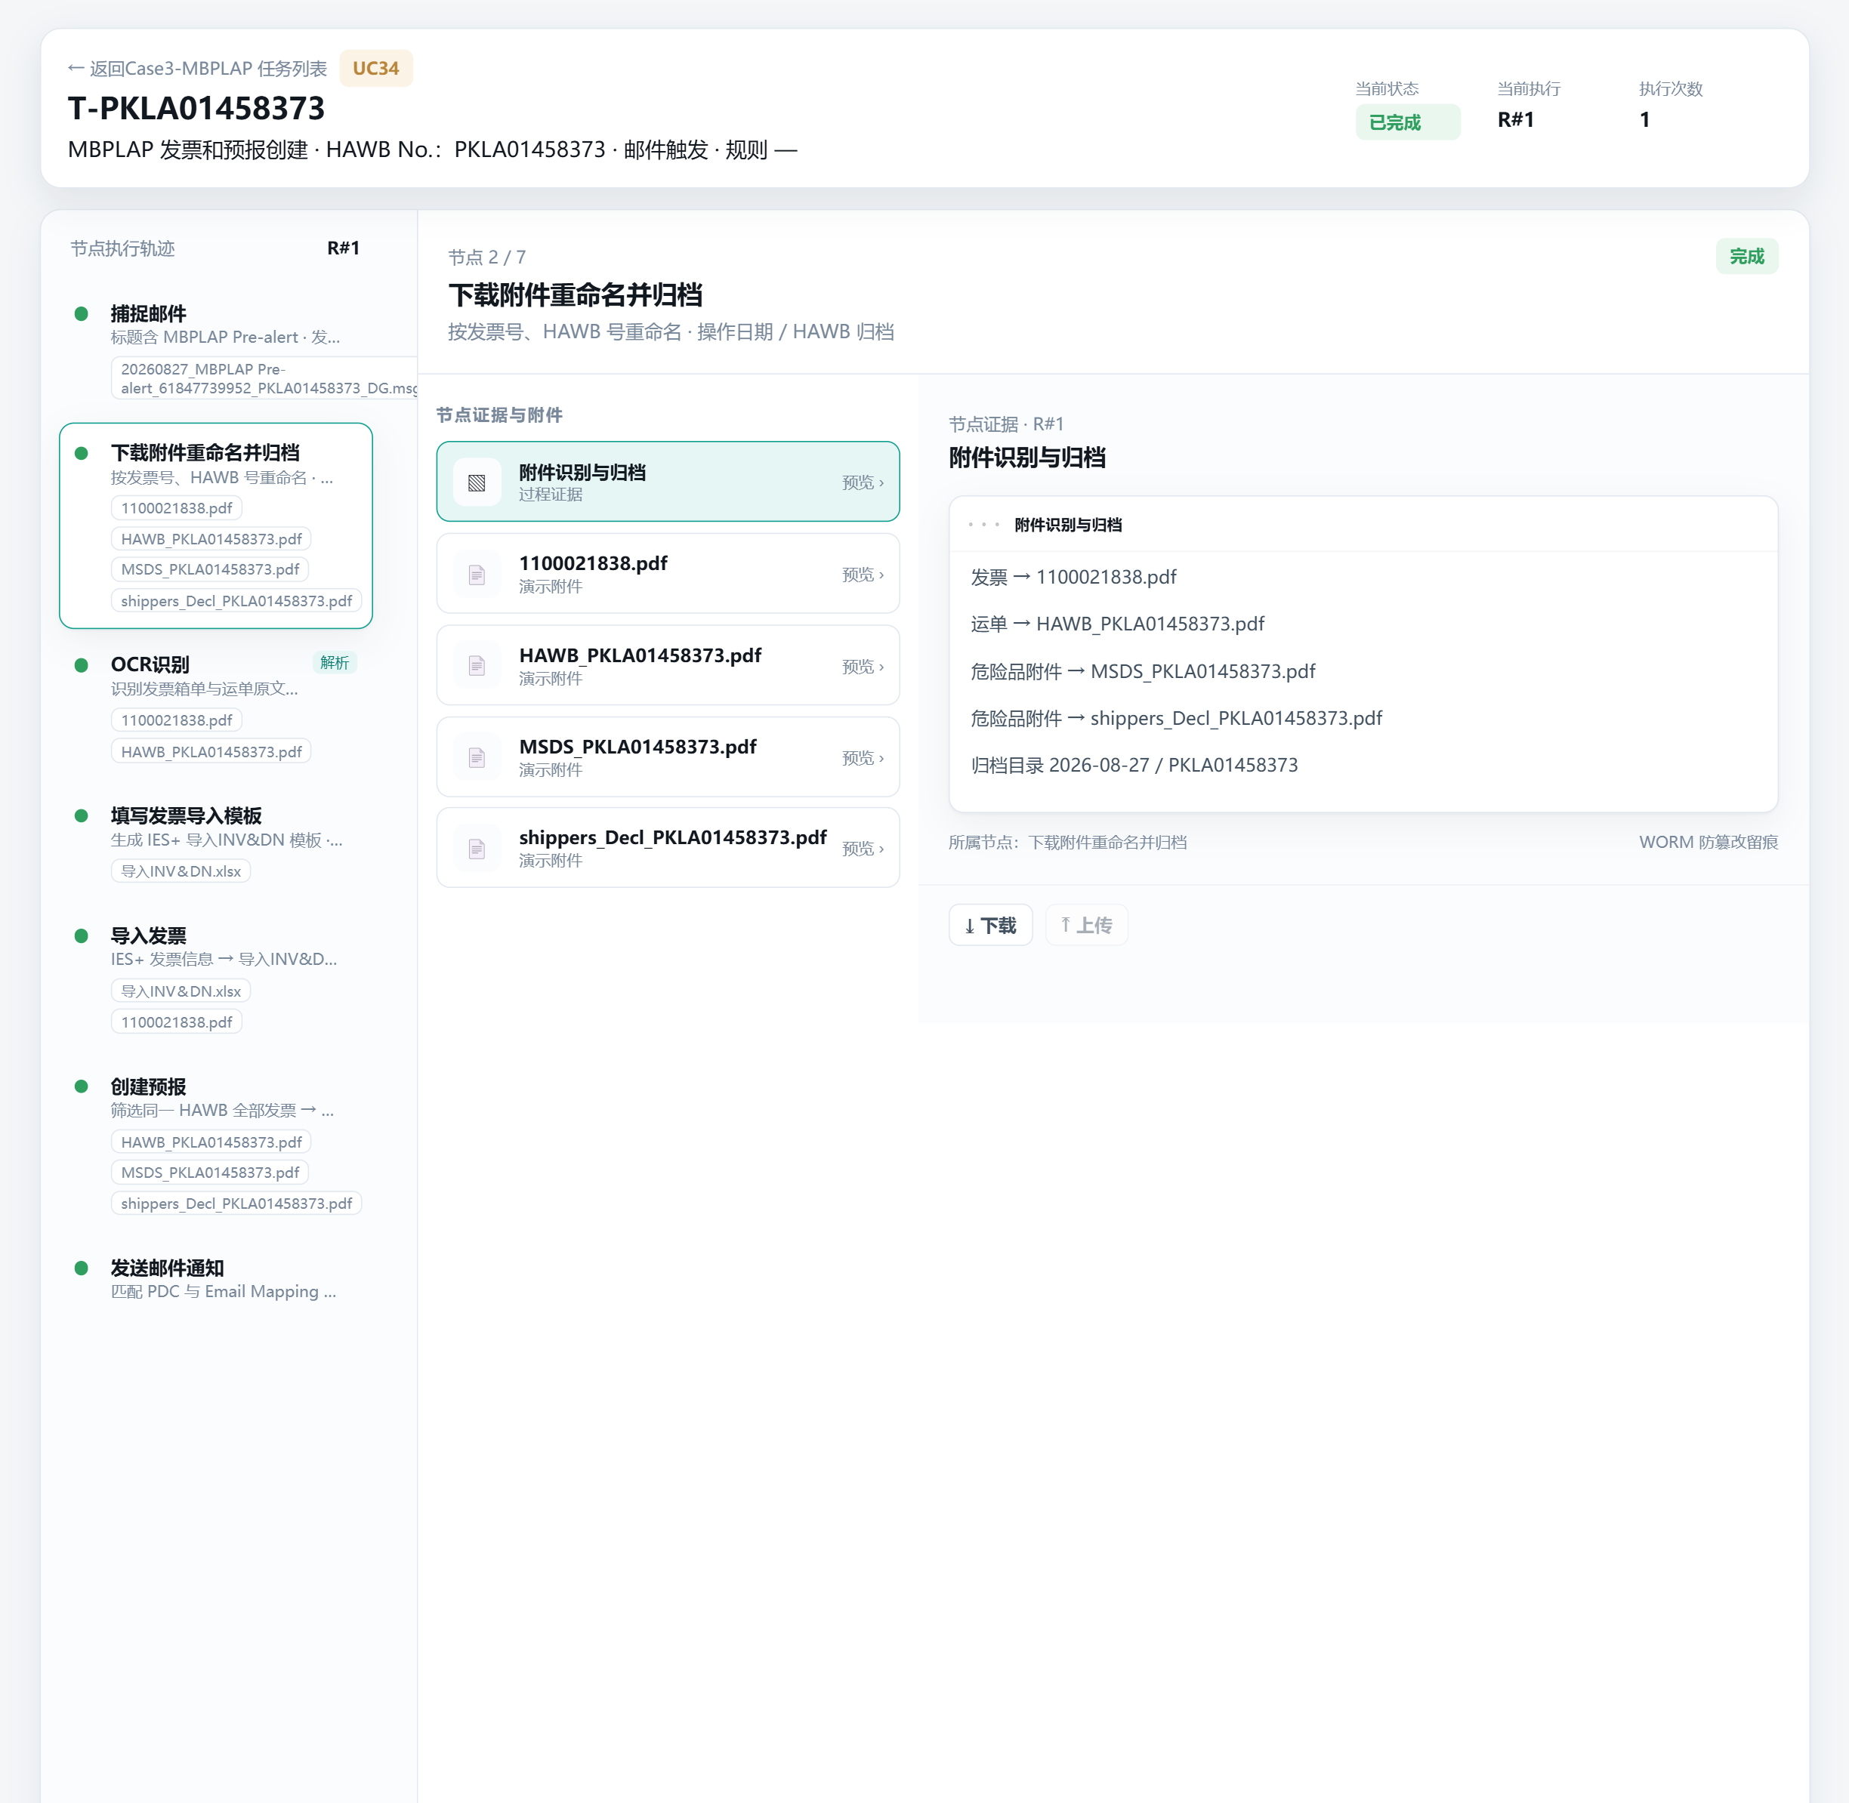
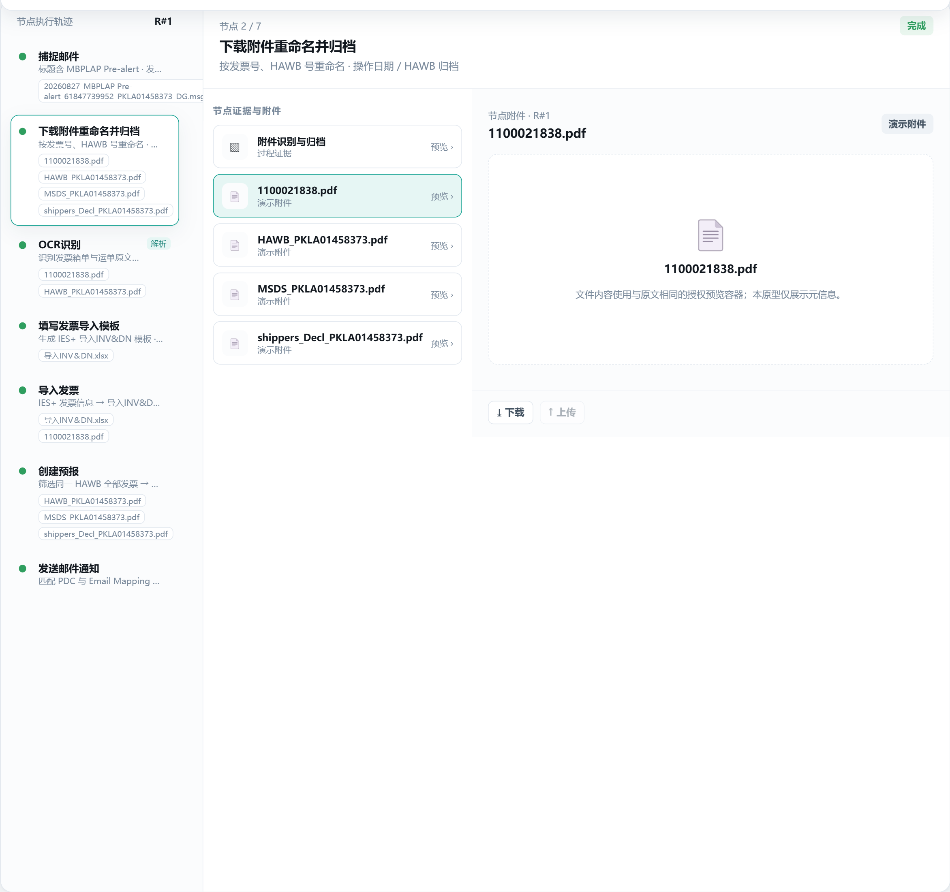

附件种类 | 识别 | 重命名
发票 | 文件名第二个数字字段以 1100 开头 | 发票号，如 1100035926
分单 | 文件名含 HAWB | HAWB_分单号；无分单号用主单号
SDS | 文件名含 SDS | MSDS_分单号
shipper decl | 文件名含 shipper | shippers_Decl_分单号

- 文件名关键字查不到时，按文件内容判断。
- 证据「附件识别与归档」列出每个附件的新文件名和归档目录（操作日期 / HAWB_分单号）。
- 附件列表逐个可预览；非危险品没有 SDS、shipper decl。

OCR识别
- OCR模型：
- 测试准确率：
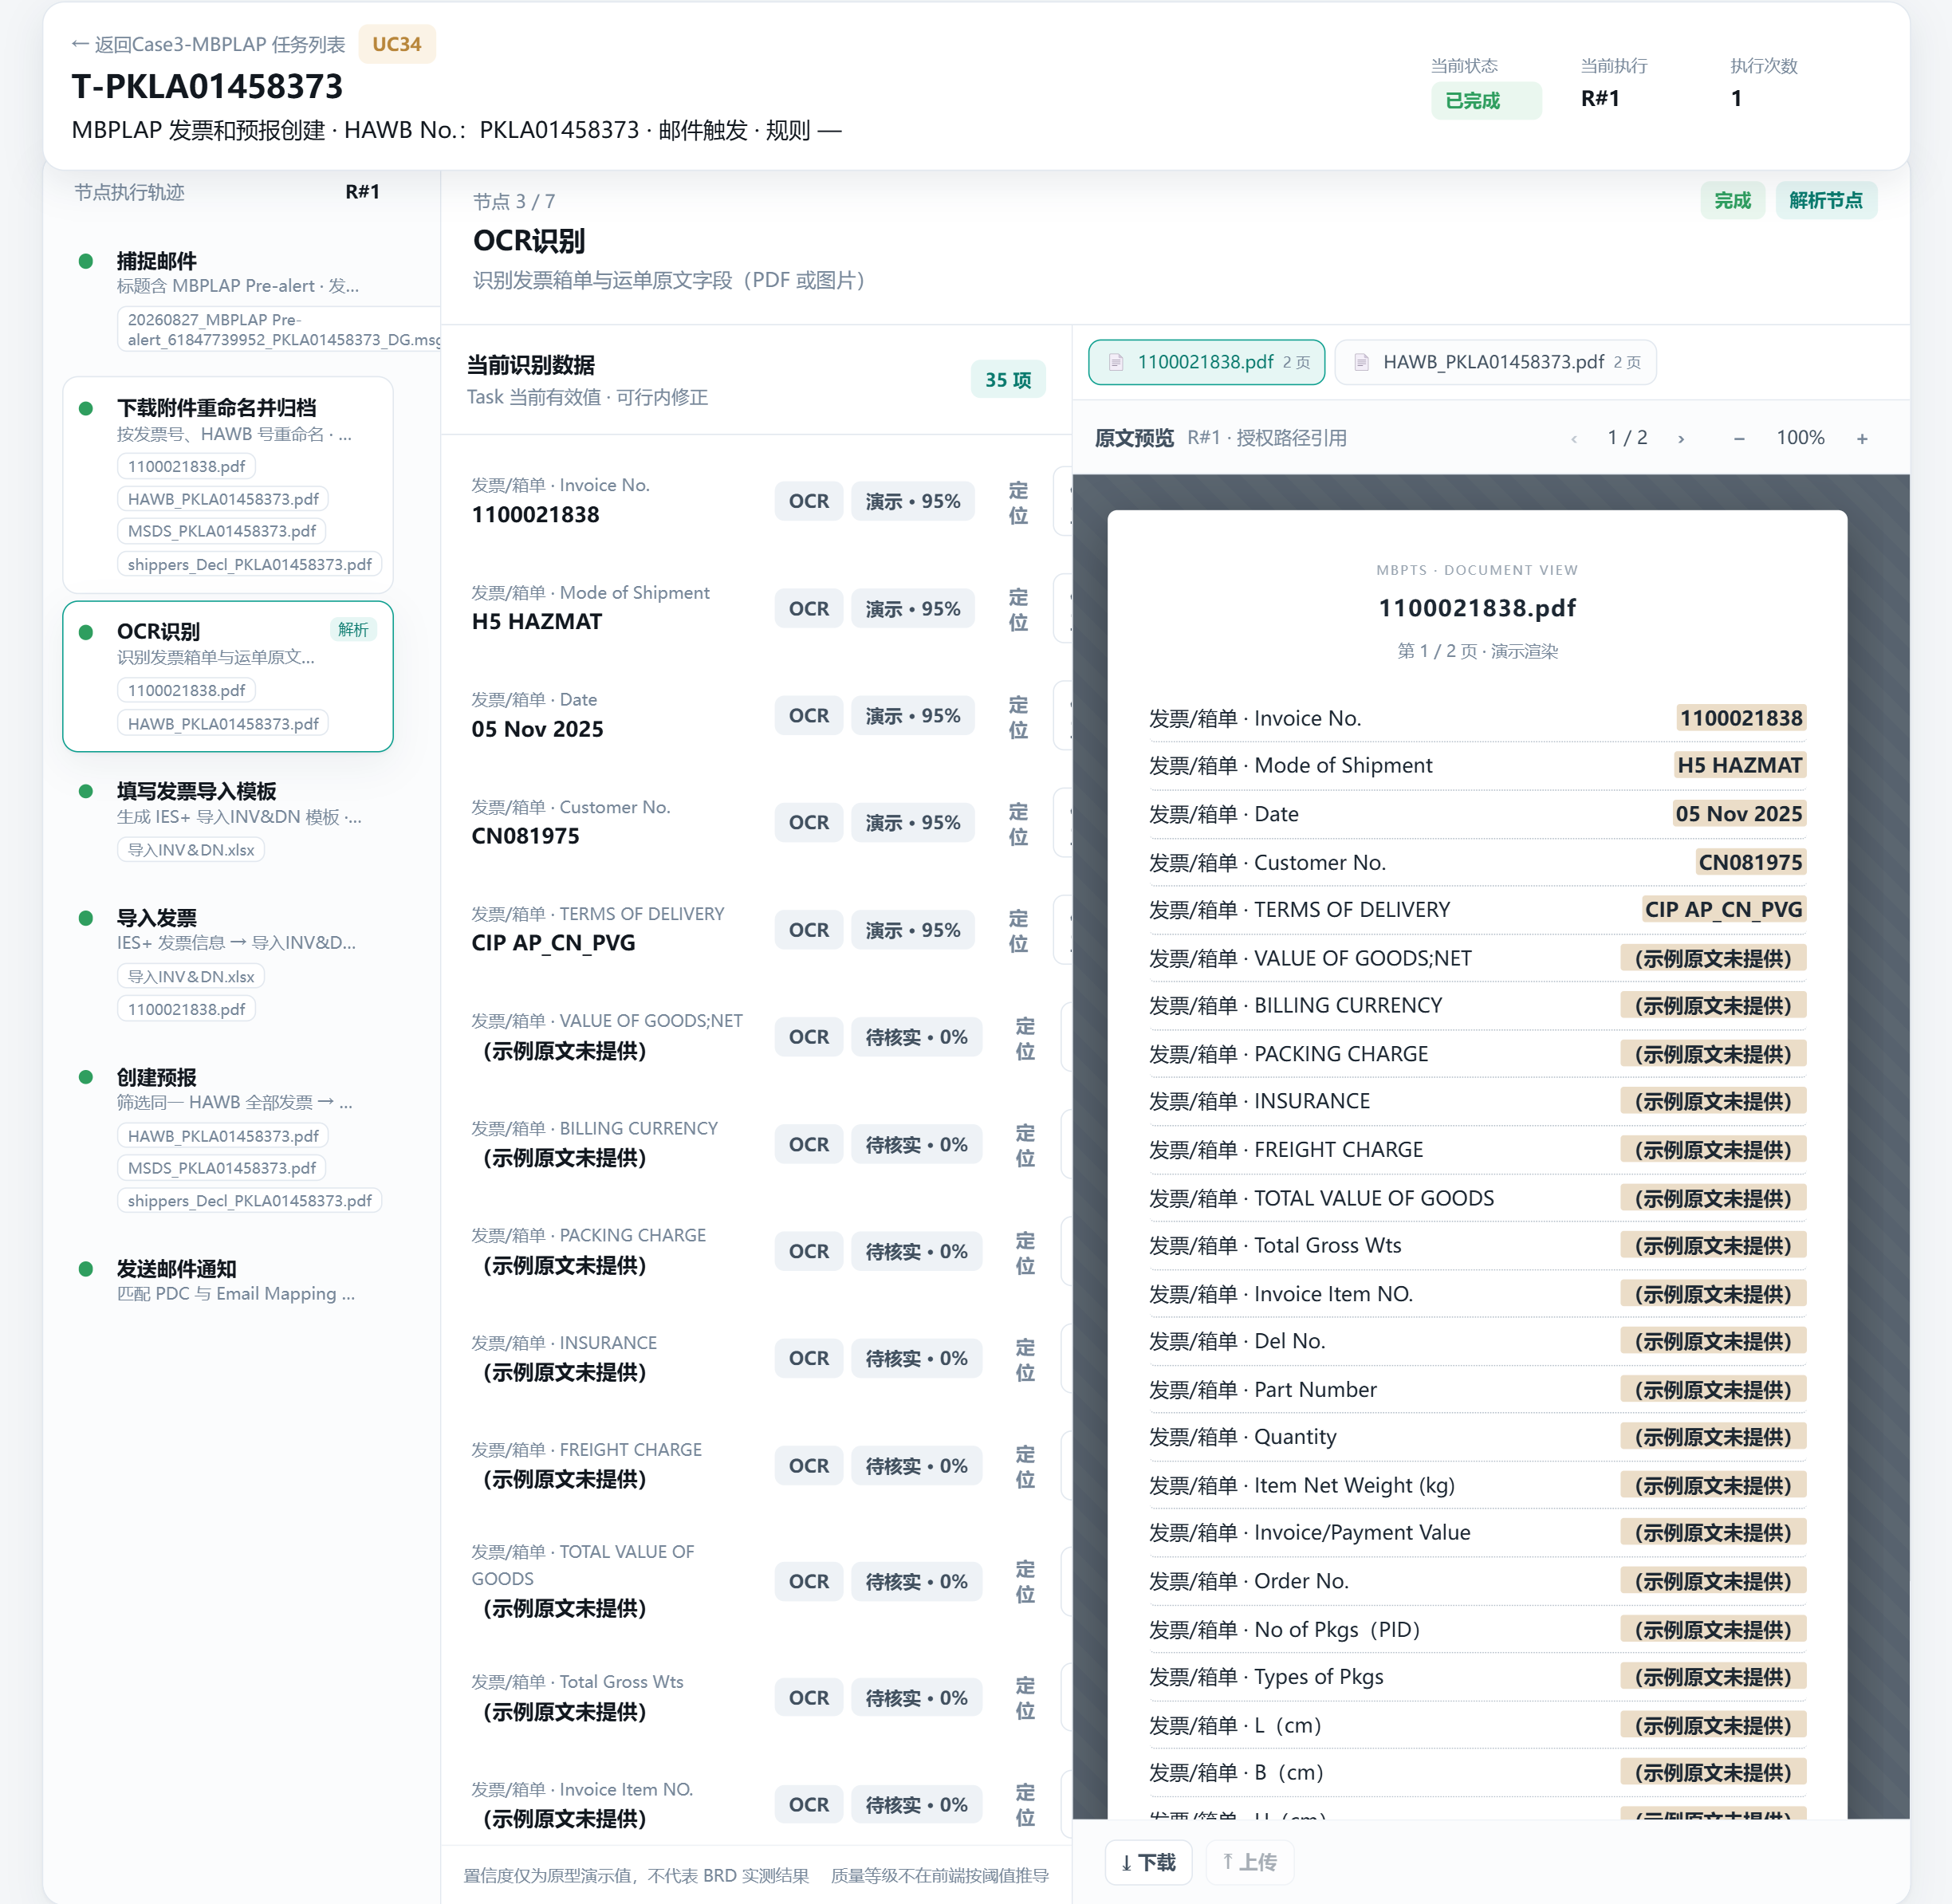
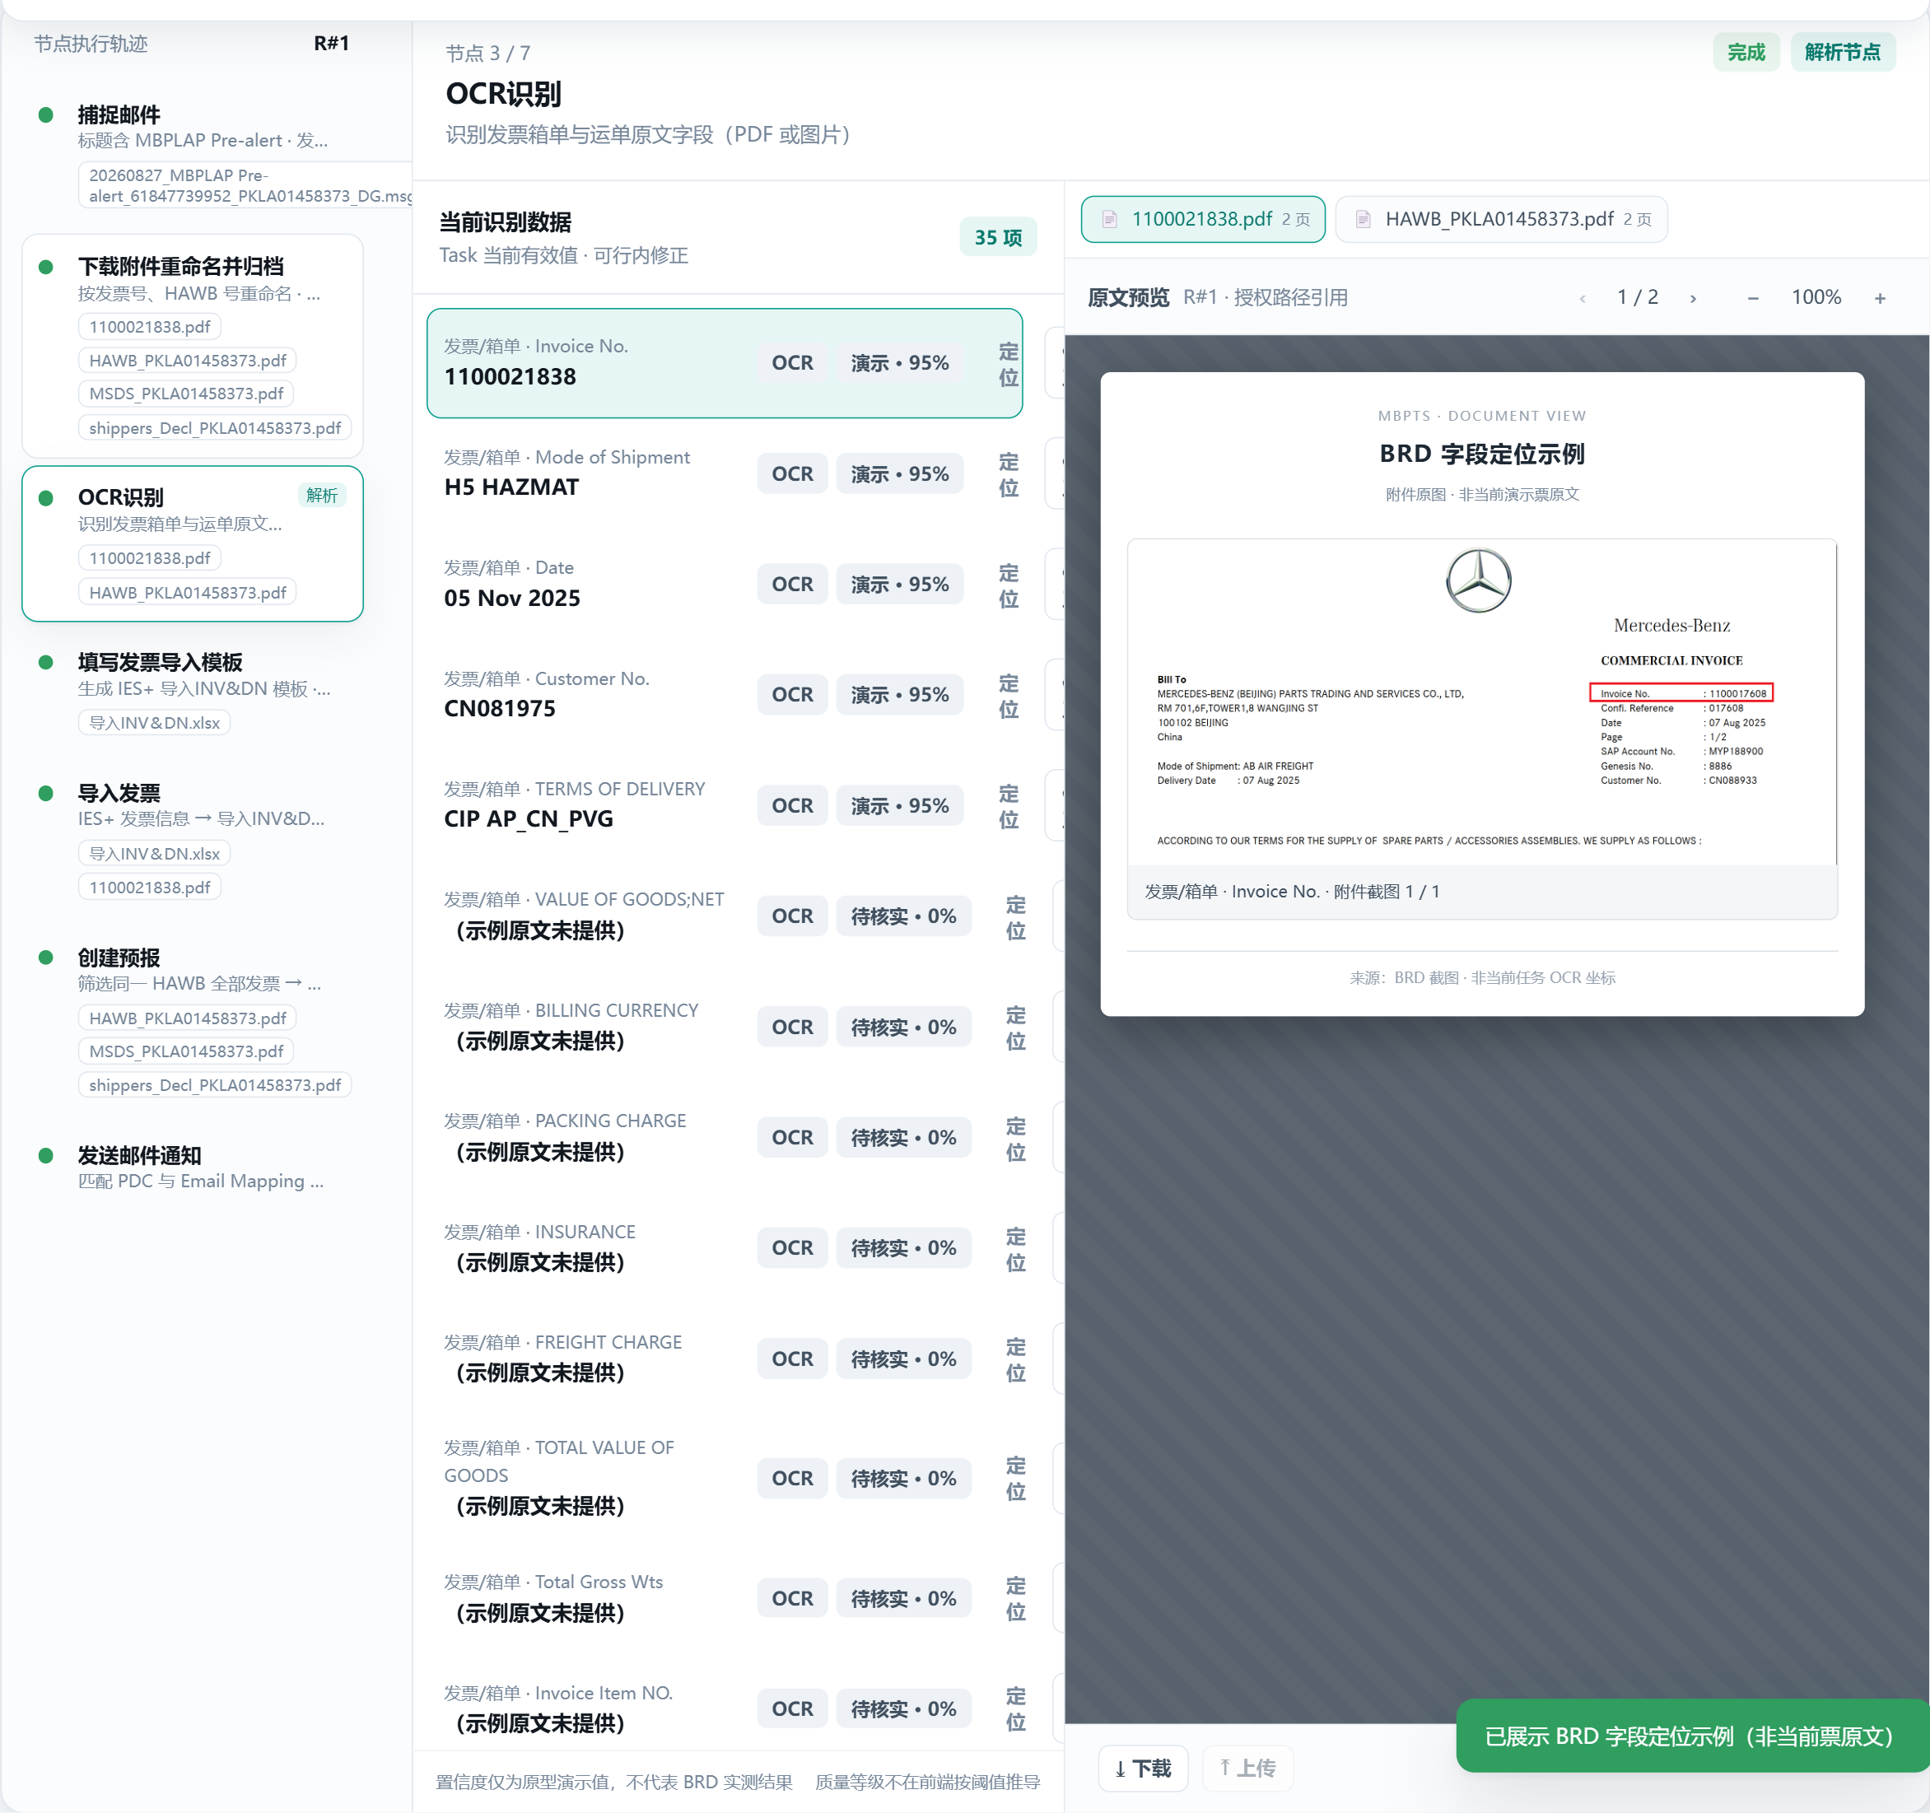
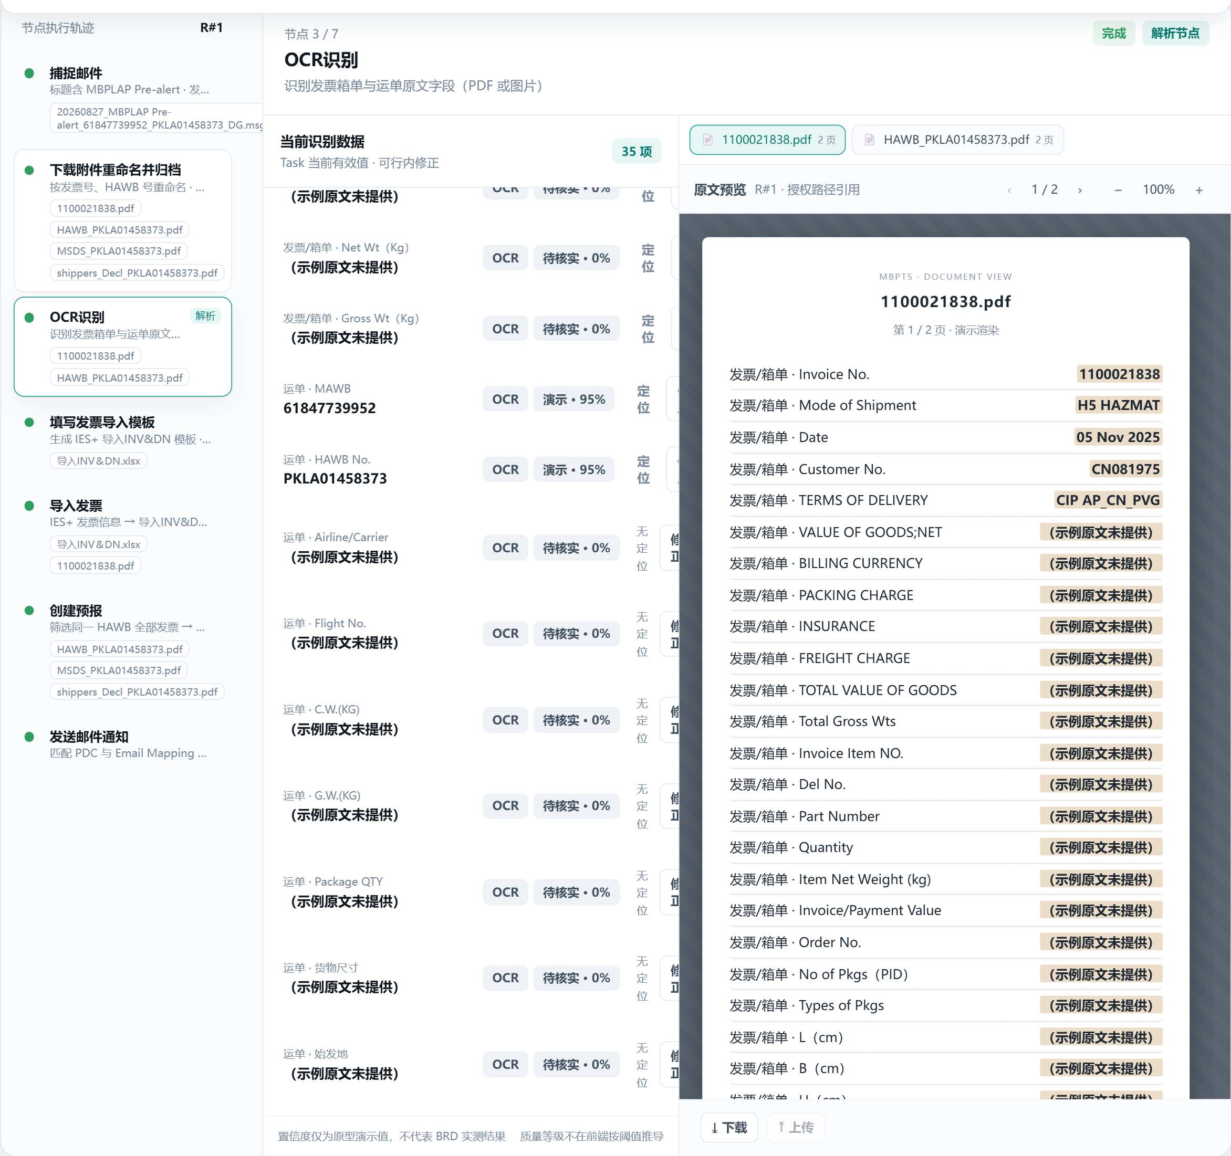

字段组 | 字段
发票/箱单 | Invoice No.、Mode of Shipment、Date、Customer No.、TERMS OF DELIVERY、VALUE OF GOODS;NET、BILLING CURRENCY、PACKING CHARGE、INSURANCE、FREIGHT CHARGE、TOTAL VALUE OF GOODS、Total Gross Wts、Invoice Item NO.、Del No.、Part Number、Quantity、Item Net Weight (kg)、Invoice/Payment Value、Order No.、No of Pkgs（PID）、Types of Pkgs、L（cm）、B（cm）、H（cm）、Net Wt（Kg）、Gross Wt（Kg）
运单 | MAWB、HAWB No.、Airline/Carrier、Flight No.、C.W.(KG)、G.W.(KG)、Package QTY、货物尺寸、始发地

原文预览文件：发票 PDF、运单（PDF 或图片）。这些原文字段供「填写发票导入模板」「创建预报」取值。

填写发票导入模板
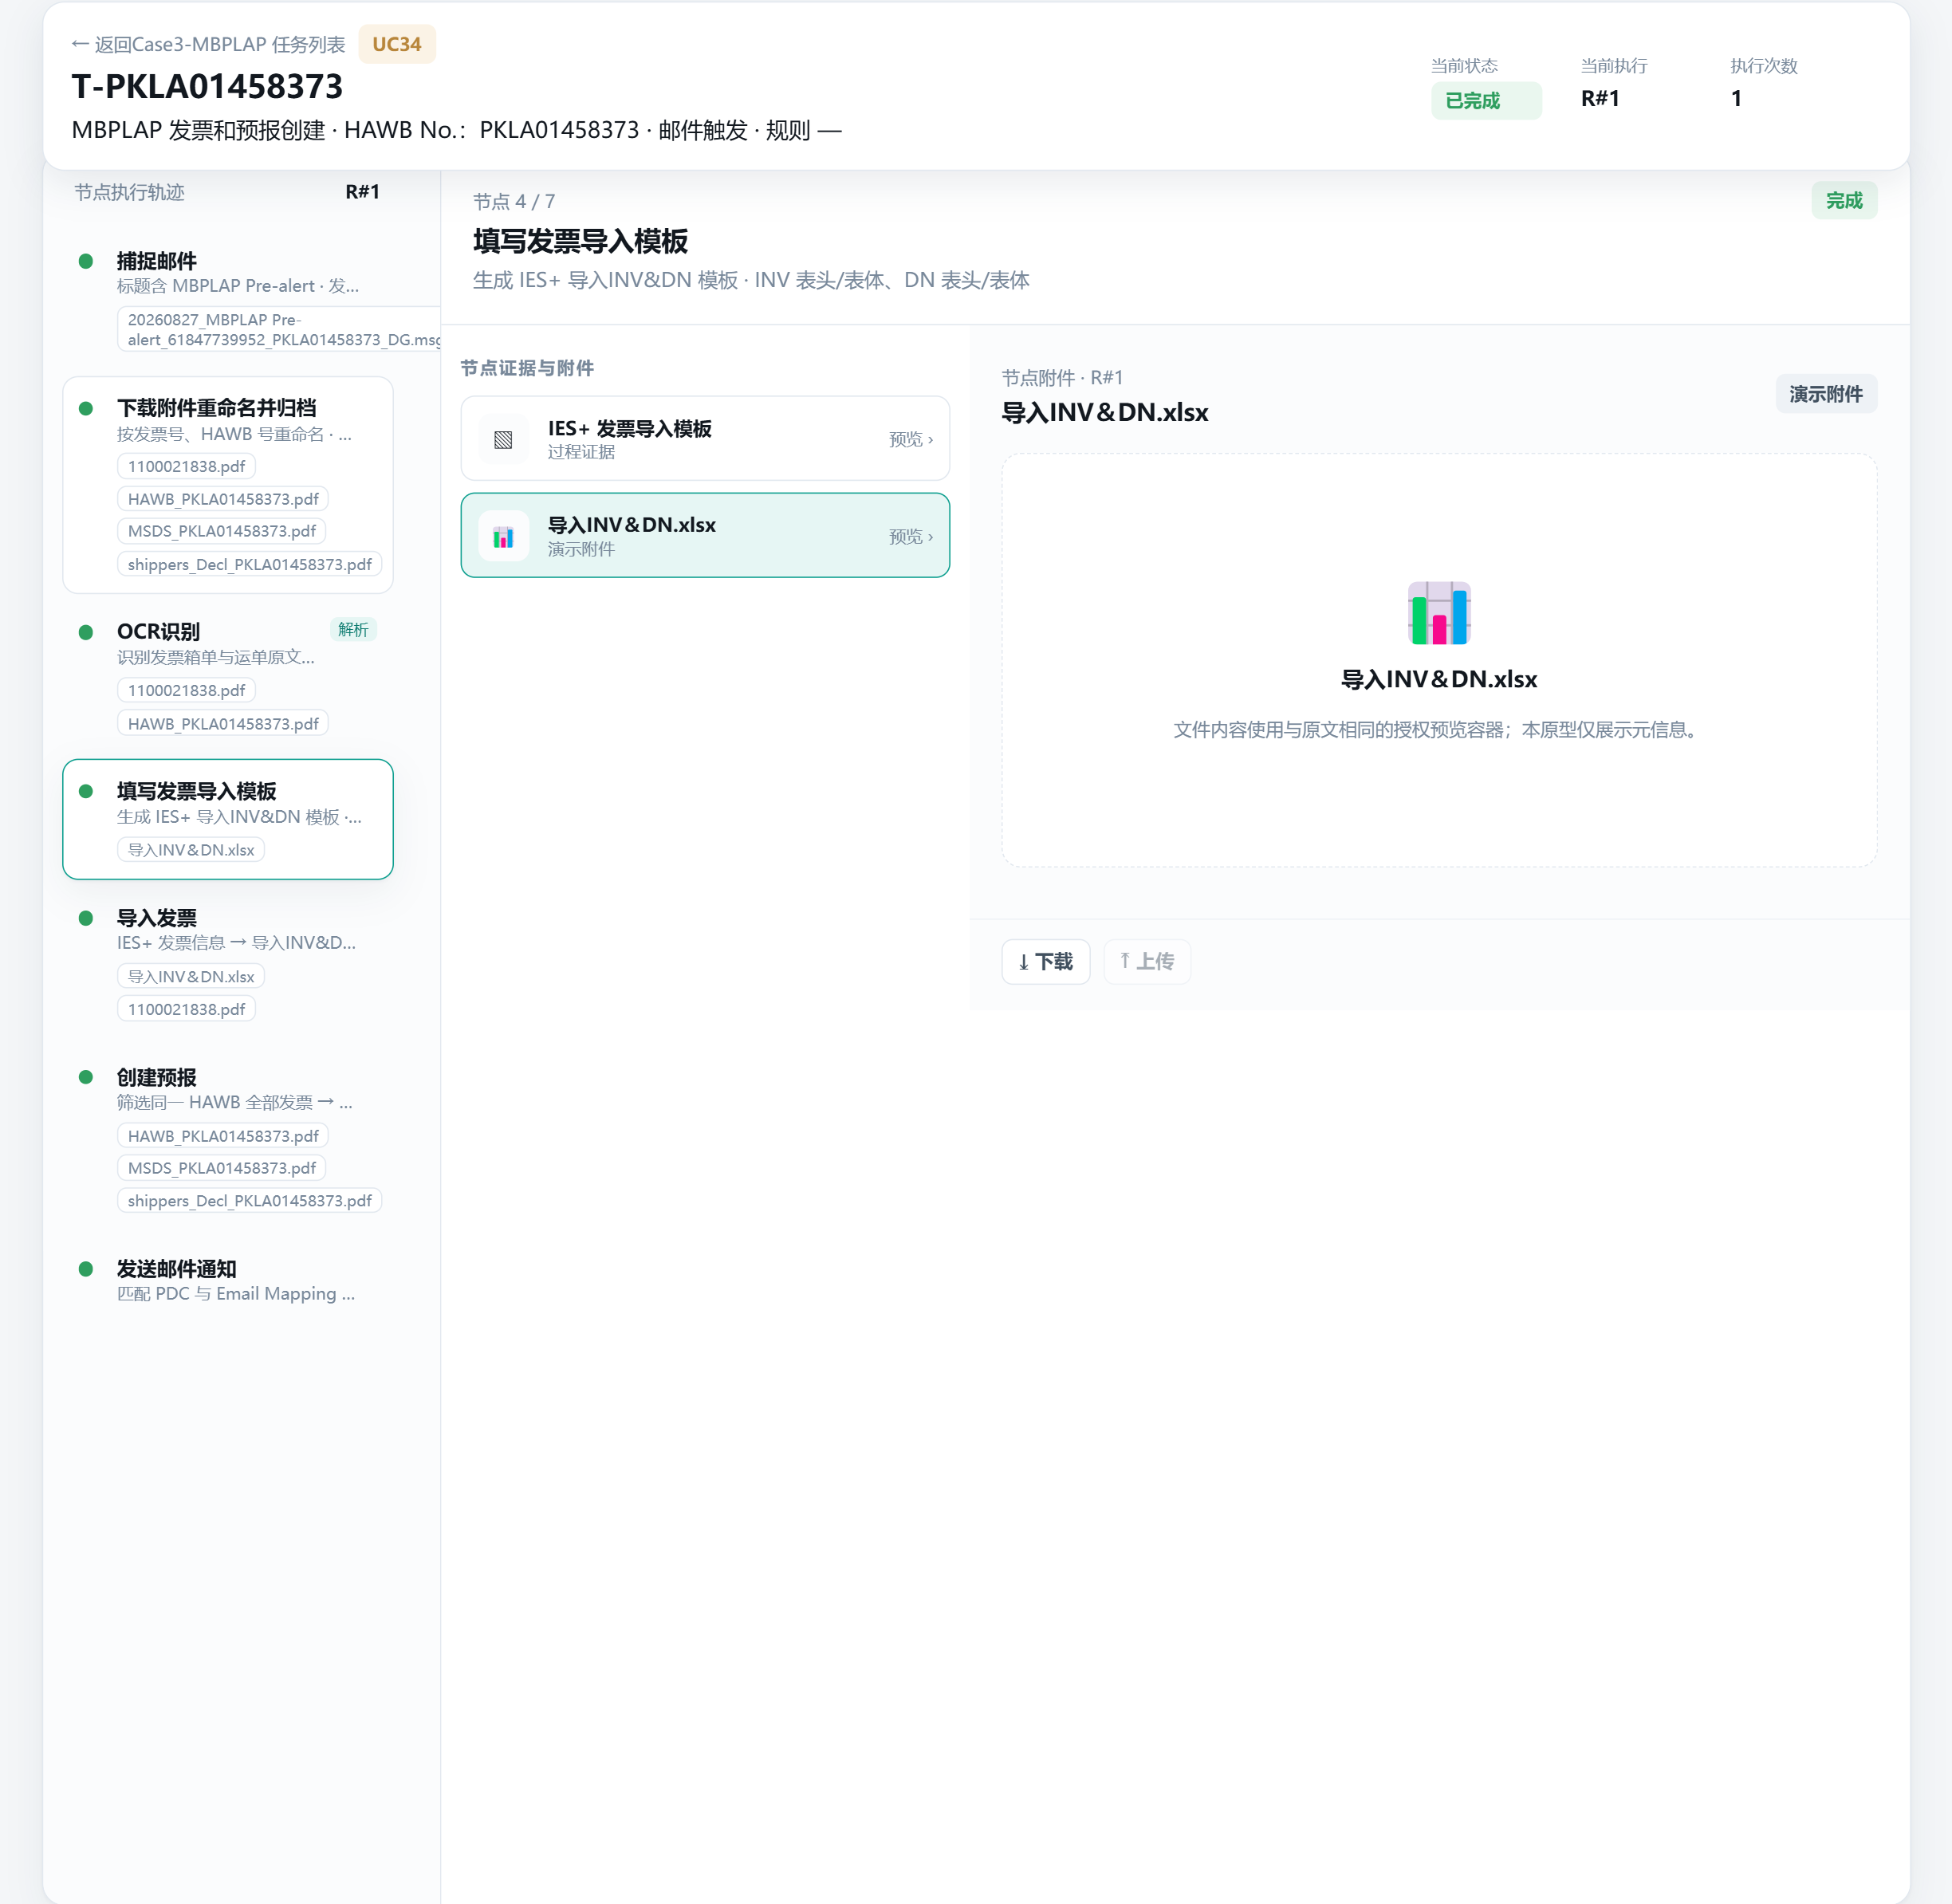

元素 | 规则
节点证据 | 「IES+ 发票导入模板」：INV 表头 / INV 表体 / DN 表头 / DN 表体，模板存入该票分单目录
附件 | 导入INV＆DN.xlsx
⤓ 下载 | 节点已执行即可用，下载本次生成的导入模板
⤒ 上传 | 仅节点待人工处理时可用；其余情况置灰，悬停提示「节点待人工处理时可上传」

模板按配置中心「发票导入模板」的最新版本填写。模板内各列取值不在页面逐列展示，通过下载文件核对。

导入发票
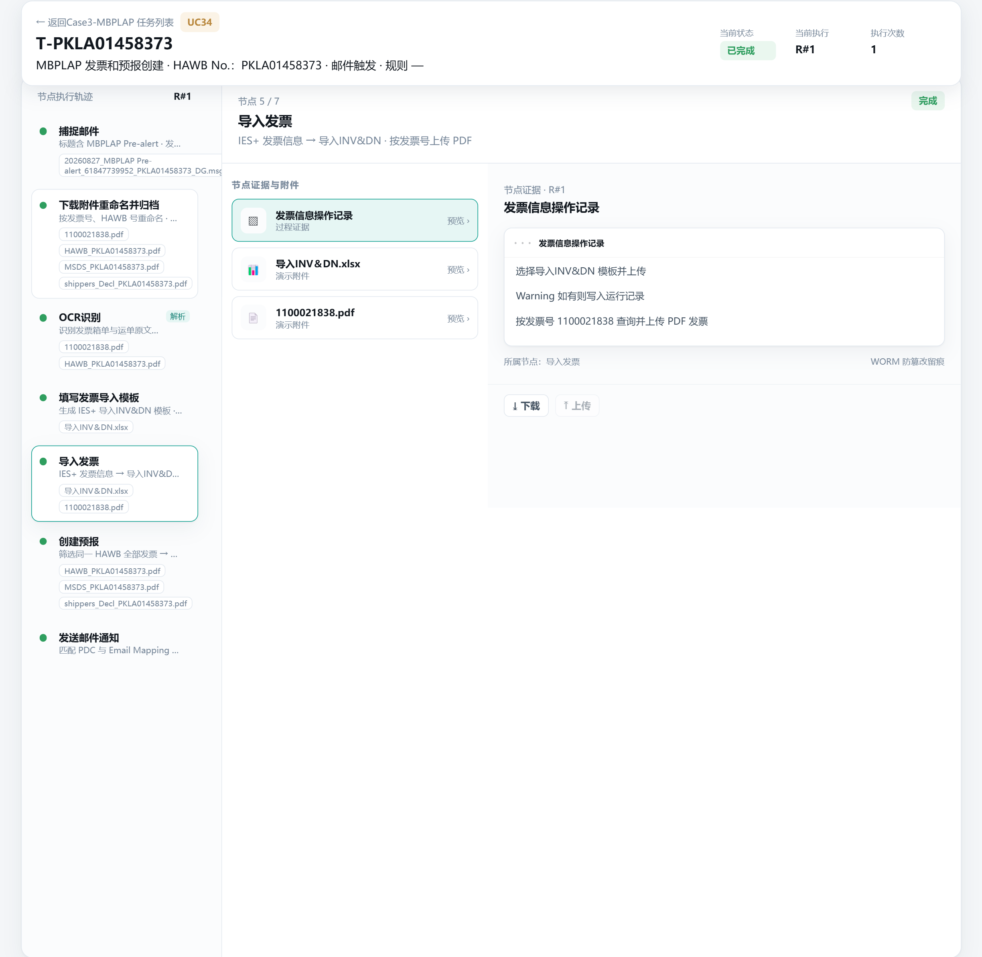
图 7.3.3-8 导入发票 · 节点证据
证据「发票信息操作记录」：选择导入INV&DN 模板并上传；Warning 如有则写入运行记录；按发票号查询并上传 PDF 发票。
附件：导入INV＆DN.xlsx、发票 PDF。发票未创建时节点失败。

创建预报
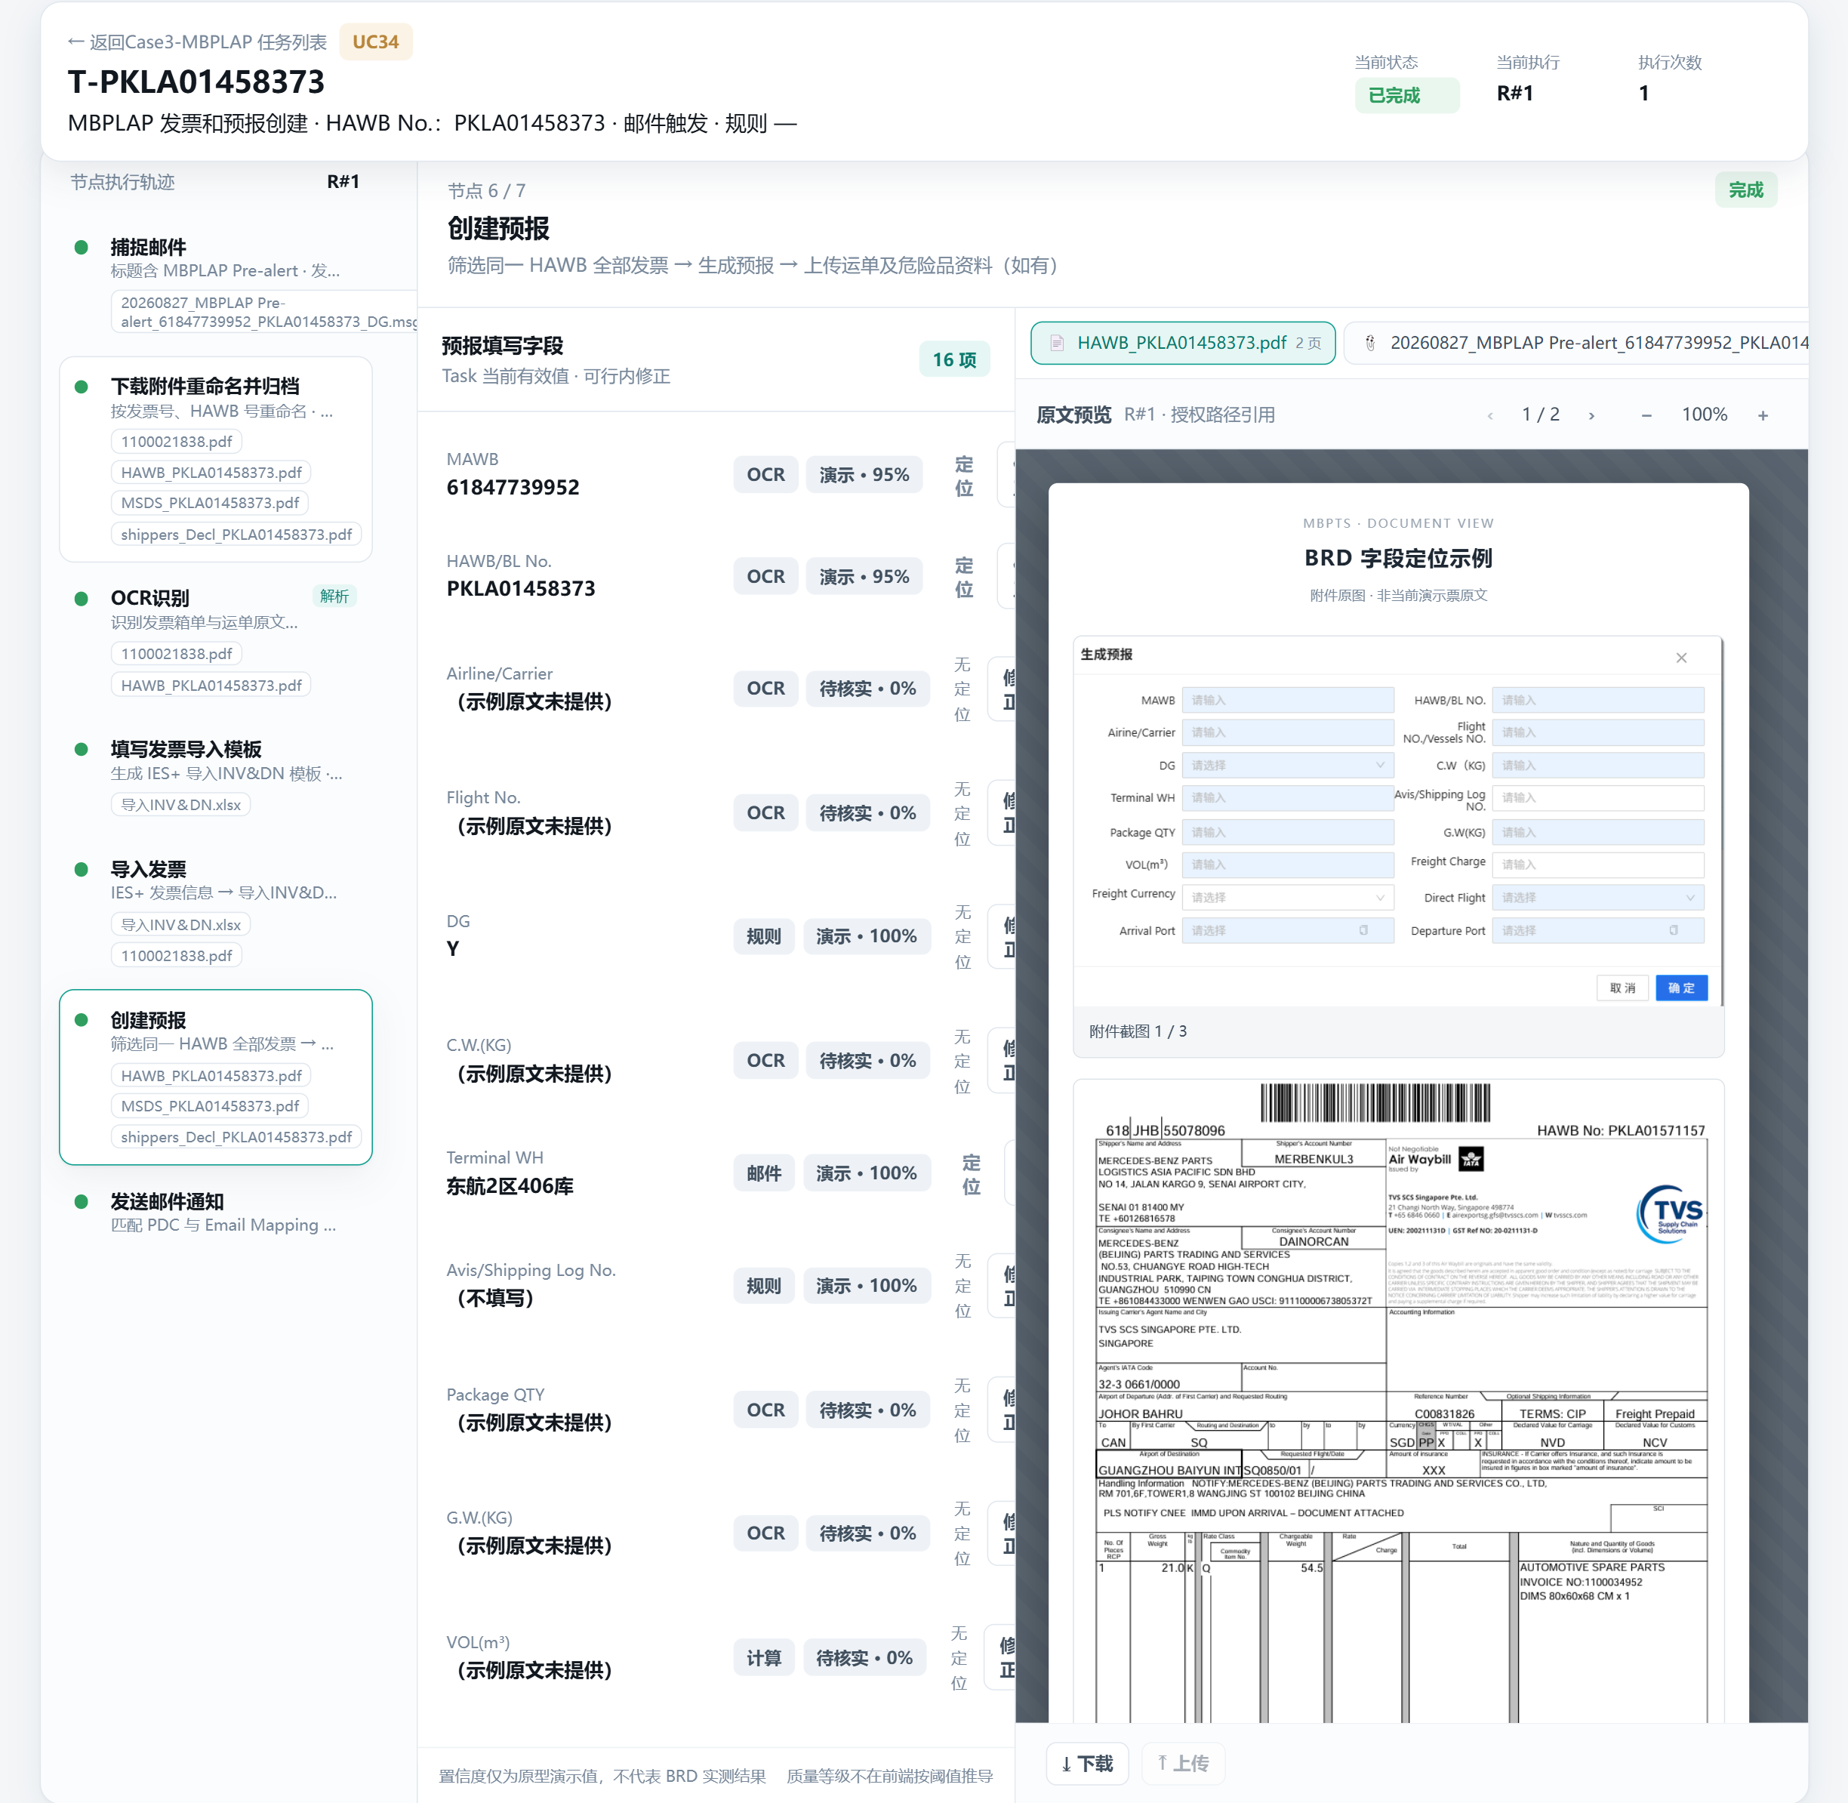
图 7.3.3-9 创建预报 · 预报填写字段
字段 | 取值
MAWB | 运单左上角主单号，去掉中间英文字符
HAWB/BL No. | 运单右上角 HAWB No.；无分单号用主单号
Airline/Carrier | 运单航司代码
Flight No. | 运单航班号
DG | 邮件标题 / 运单 DIMS 位置框中是否有 UN 字段：有为 Y，无为 N
C.W.(KG) | 运单计费重量
Terminal WH | 邮件正文
Avis/Shipping Log No. | 不填写
Package QTY | 运单件数
G.W.(KG) | 运单毛重
VOL(m³) | 长×宽×高（cm）÷ 1,000,000；多个包裹逐个折算后加总，保留三位小数
Freight Charge | 不填写
Freight Currency | 不填写
Direct Flight | Y
Arrival Port | 邮件正文
Departure Port | 新山（马来西亚）

- 右侧显示 IES+ 预报界面的参考截图。
- 上传文档资料：分单（无分单上传主单）→ HAWB；MSDS（如有）→ Others；Shipper（如有）→ Shipper decl。
- Warning、Difference 写入运行记录。Difference = Y 时流程继续，不暂停。

发送邮件通知
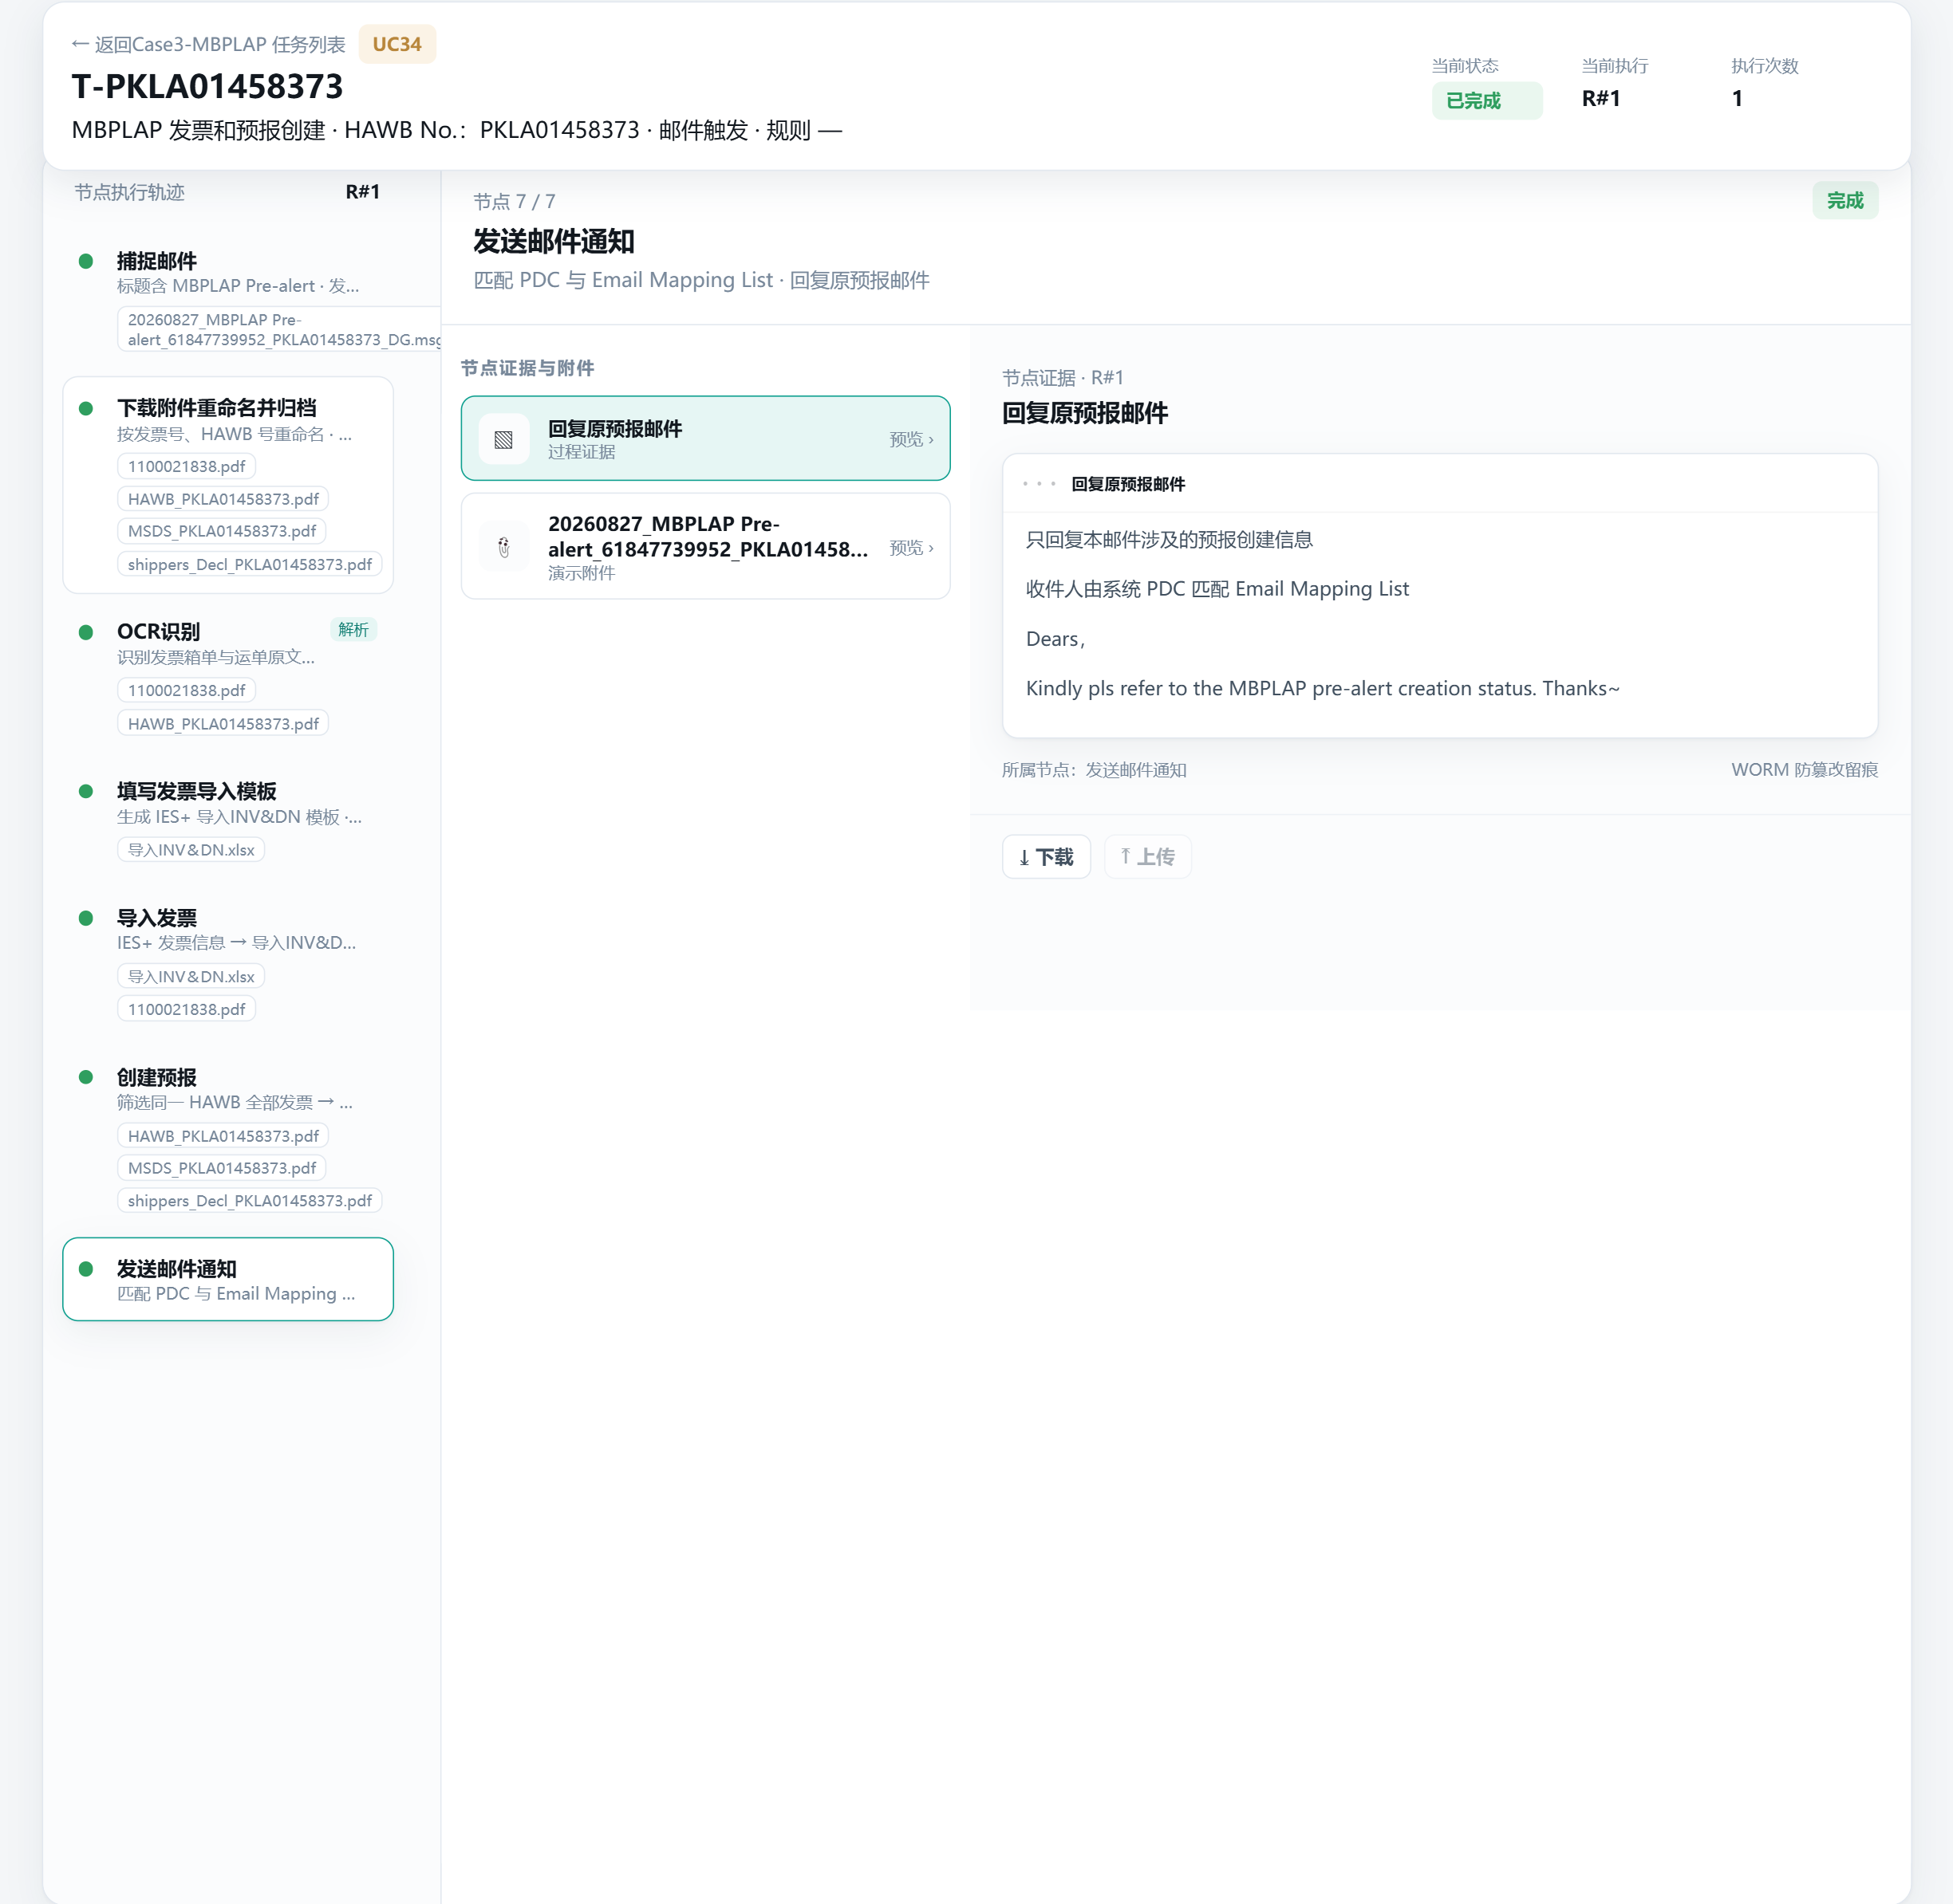
图 7.3.3-10 发送邮件通知 · 节点证据
规则 | 说明
发送时机 | 发票和预报均创建完成后；流程中途停止不回信，重跑完成后再回信
回复方式 | 在触发流程的原预报邮件上回复，只回复该邮件涉及的预报创建信息
收件人 | 按 IES+ 识别出的 PDC 匹配「附件5_Mapping list_Email loop」的反馈结果收件人邮箱；直接发送，不区分 To / CC；邮件模板中可增减收件人（7.3.4.2）
正文与附件 | 按邮件模板；运行记录随邮件发送
运行记录 | 本票写入年度运行记录（11 列，一张发票一行）

运行记录列：Pre-alert receive date、PDC、HAWB NO.、Invoice NO.、Invoice data creation result(Done/warning text content)、Pre-alert data creation result difference（Y/N）、Invoice hardcopy upload(Y/N)、HAWB hardcopy upload(Y/N)、MSDS upload(Y/N/不涉及)、Shippers_Decl upload(Y/N/不涉及)、Process date。

任务操作日志
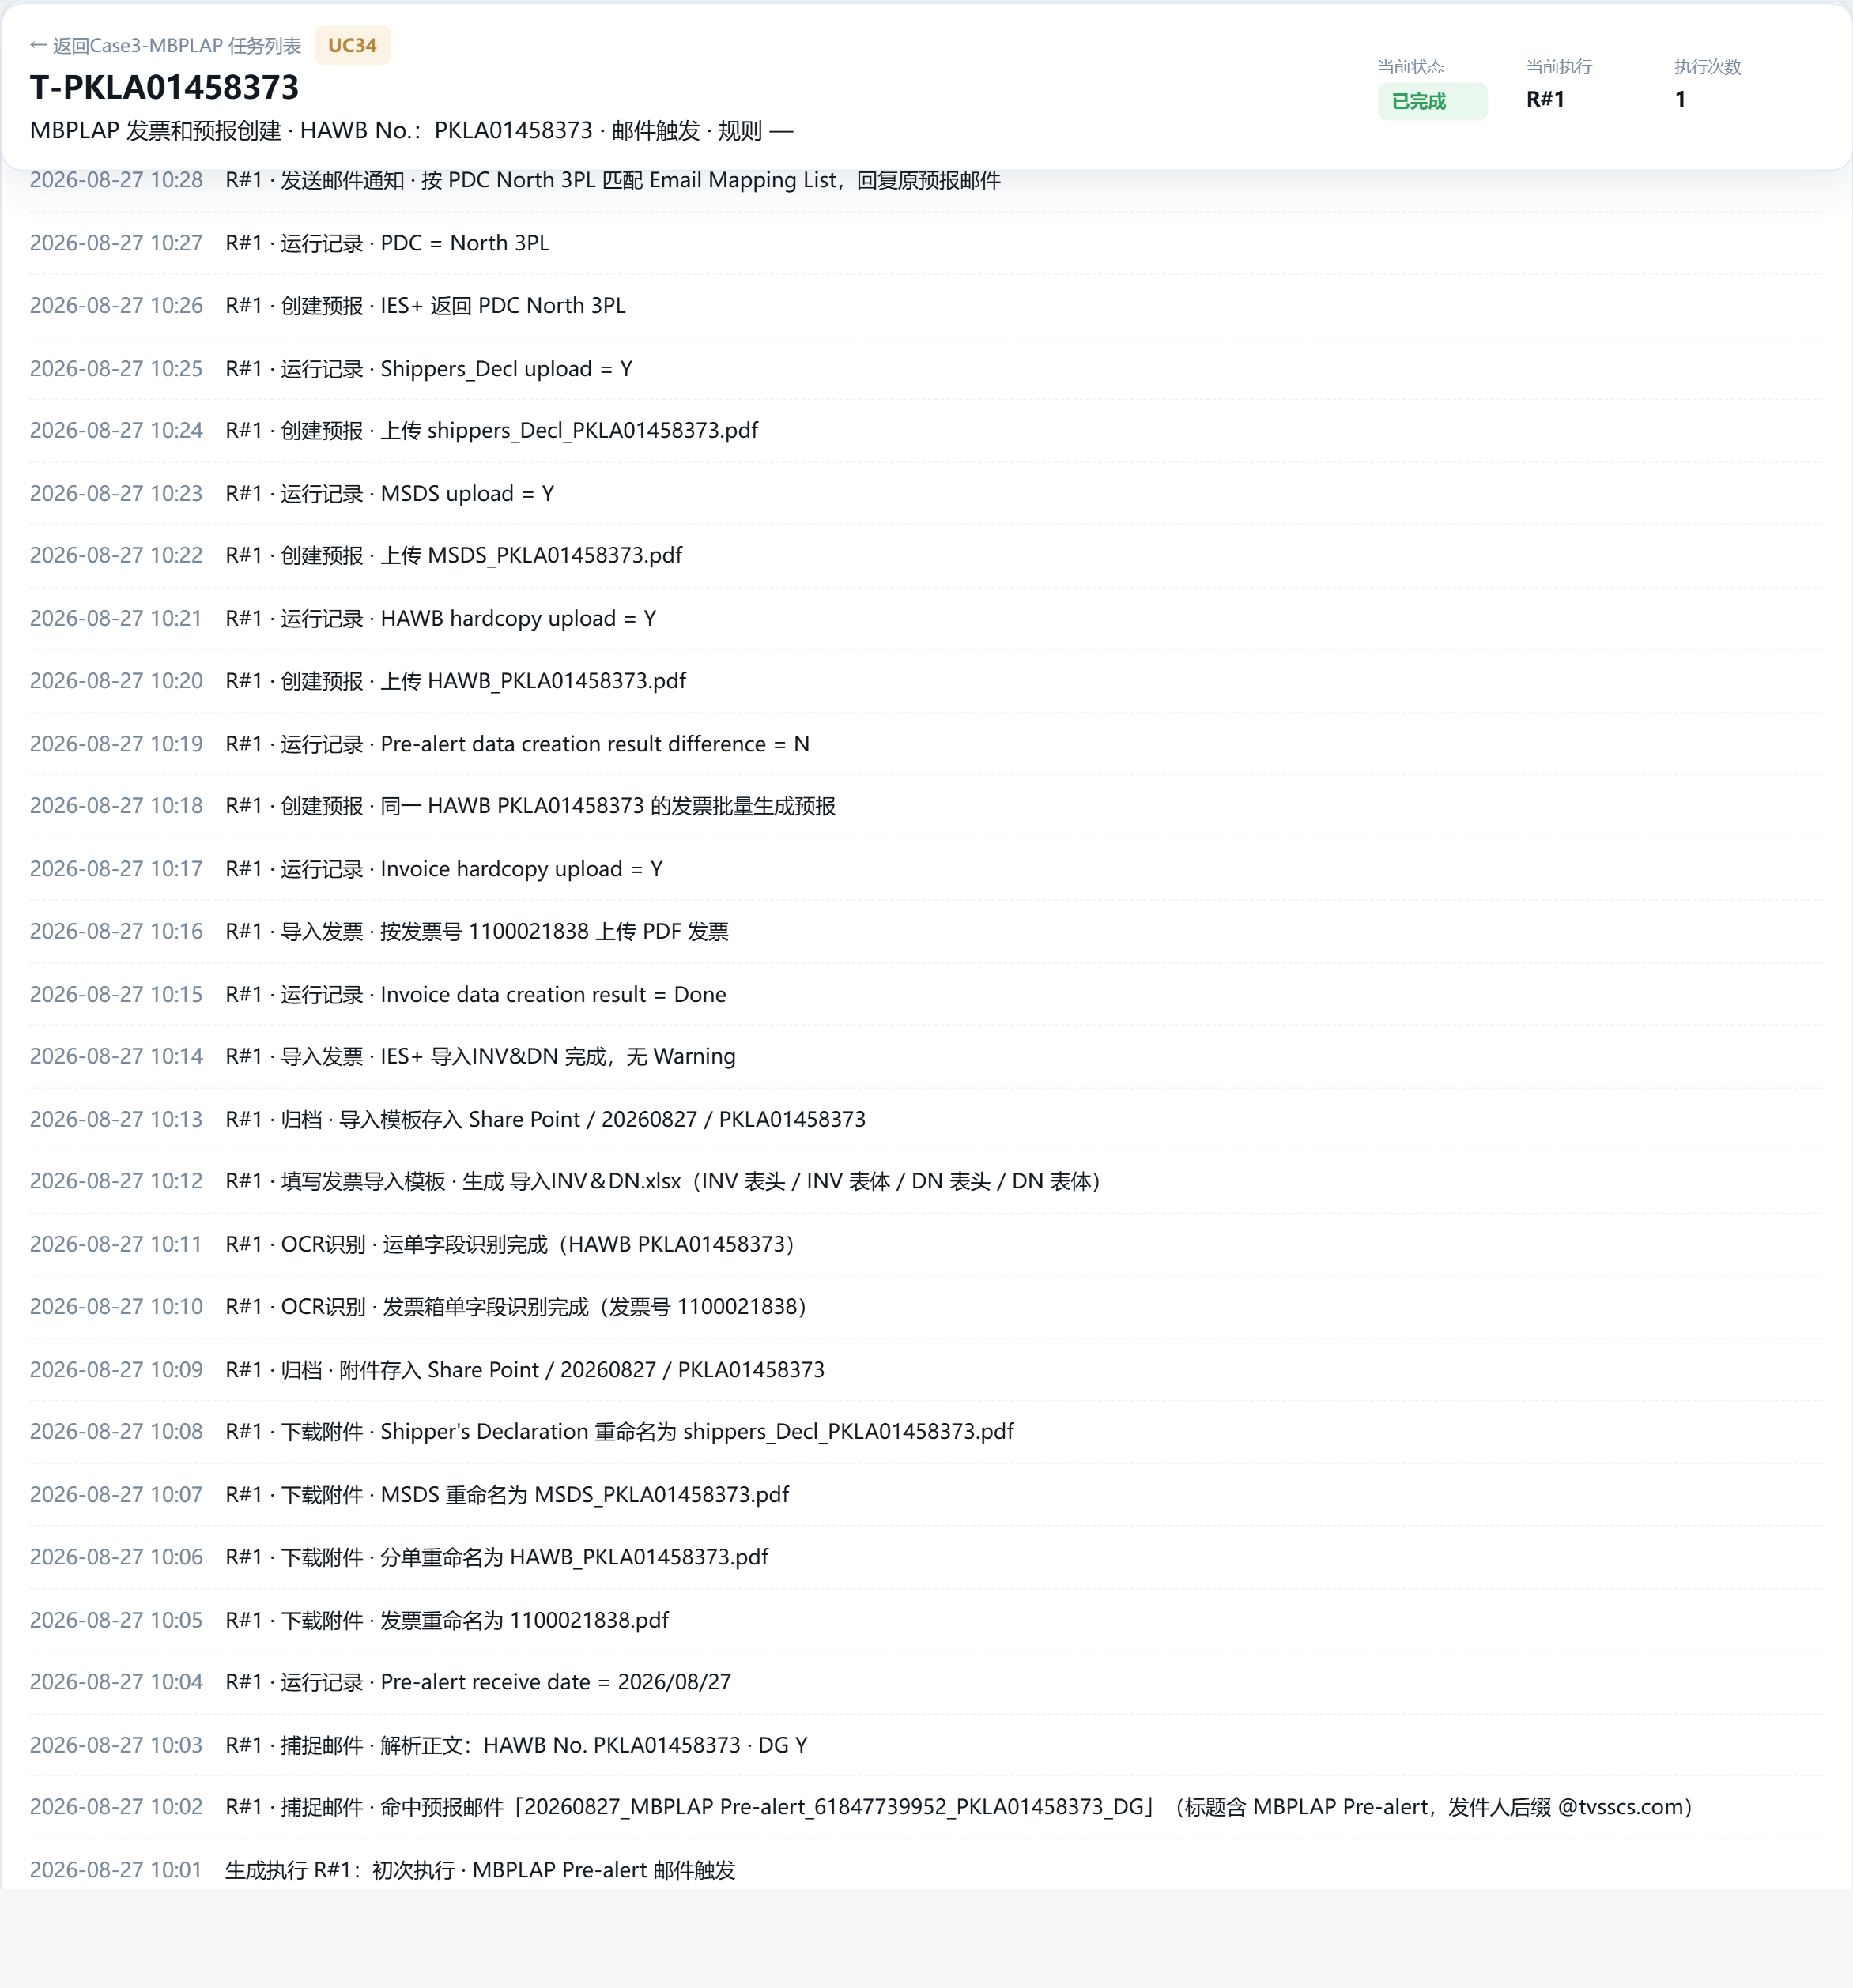
图 7.3.3-11 任务操作日志（局部）
按时间倒序记录：任务创建、执行实例生成、各节点动作（如附件重命名、归档路径、导入结果）、运行记录各列写入值、下载、上传、字段修正、重跑。

待人工处理
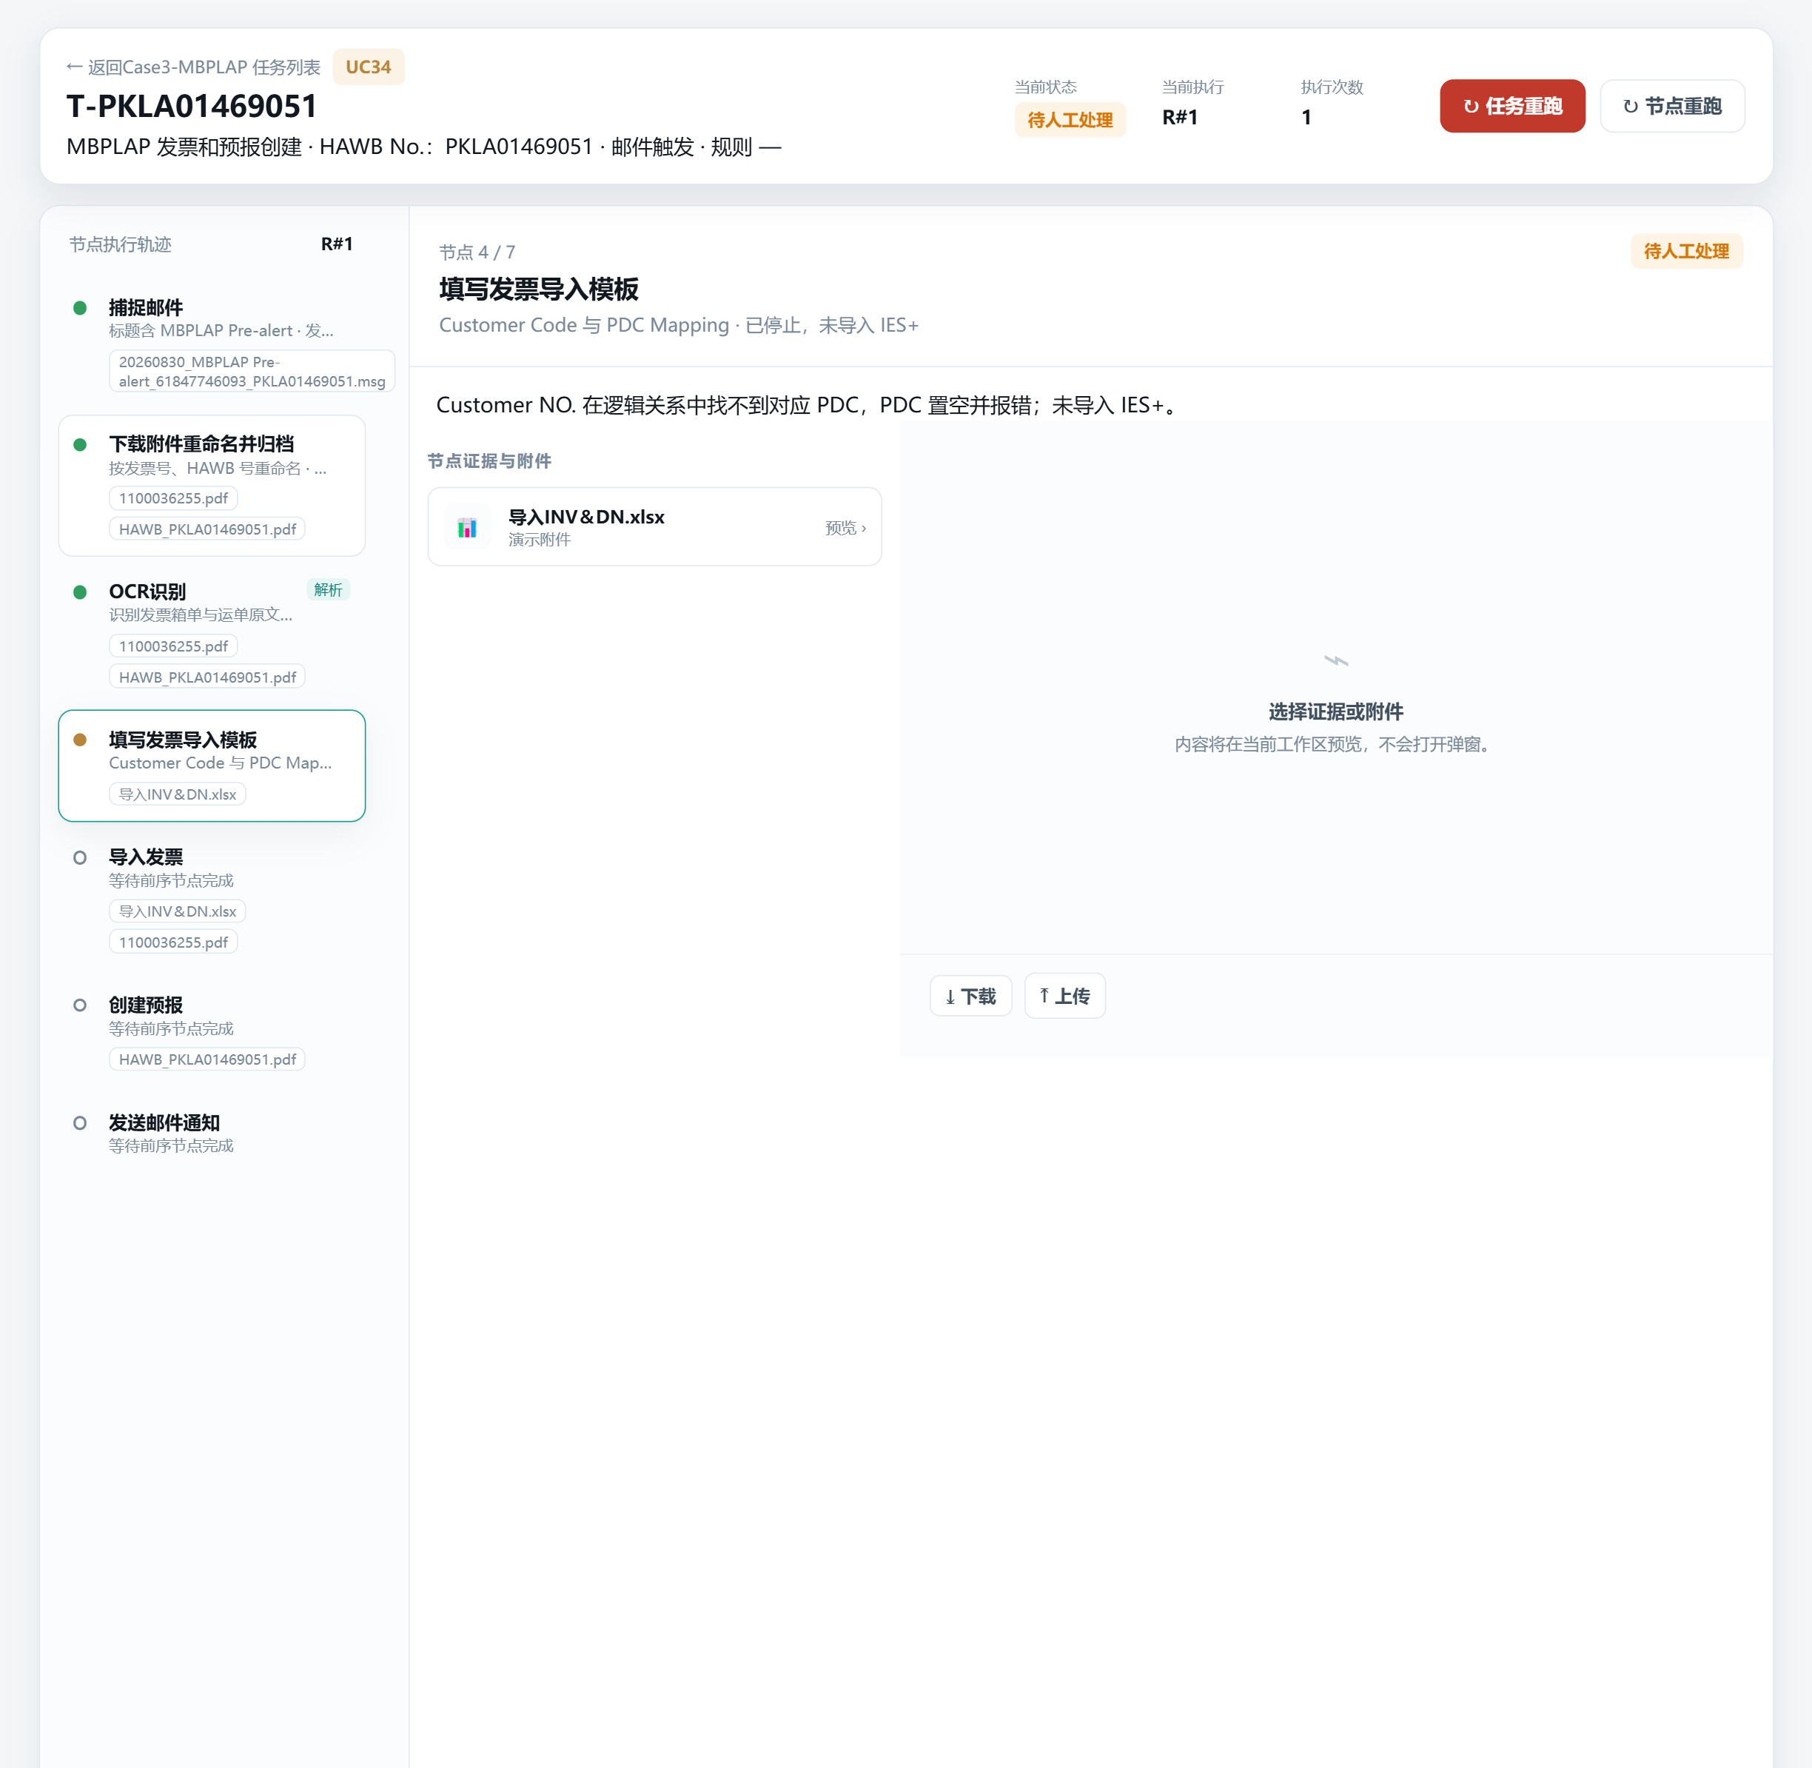
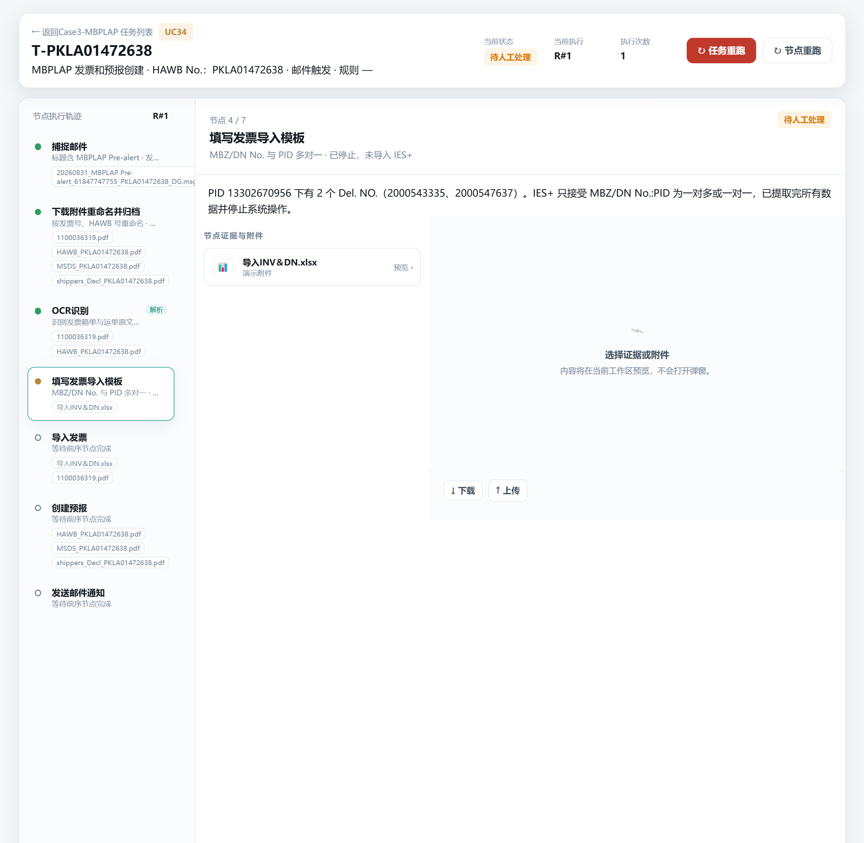

触发条件 | 停止位置 | 页面显示 | 处理方式
Mode of Shipment 不是 AB AIR FREIGHT / H5 HAZMAT（Invoice type 置空并报错） | 填写发票导入模板，未导入 IES+ | 节点「待人工处理」，红框显示错误说明 | 下载模板修正后上传续跑；或修正字段后重跑
Customer NO. 找不到对应 PDC（PDC 置空并报错） | 同上 | 同上 | 同上
DN 表体 Qty 推算结果不唯一，或合计不等于发票 Quantity | 同上 | 同上 | 同上
MBZ/DN No. : PID 为多对一（一个 PID 下有多个 Del. NO） | 提取完所有数据后停止，未导入 IES+ | 同上 | 业务在 IES+ 做特殊数据处理后，在 Portal 重跑（单票或批量）
缺发票或 HAWB | 下载附件重命名并归档 | 节点「待人工处理」 | 业务处理后任务重跑；Portal 不设补传入口
发票未创建 / 系统执行失败 | 失败节点 | 节点「失败」，页头下方红色横幅 | 重跑
DG 票缺 MSDS / Shipper | 不停止 | — | 运行记录对应列记 N

上传修正模板并续跑
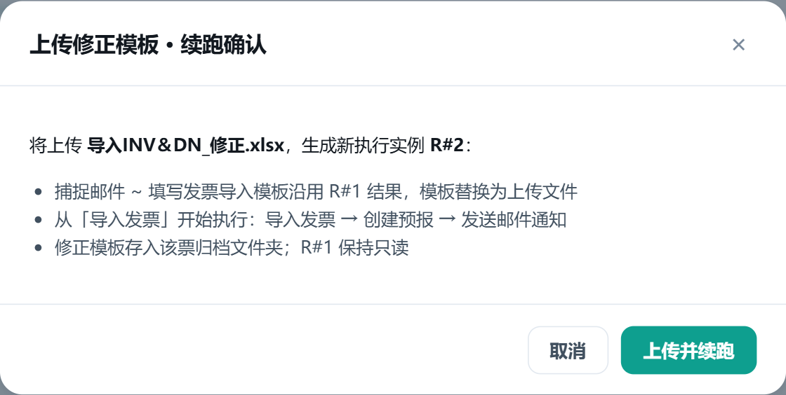
图 7.3.3-14 上传修正模板 · 续跑确认
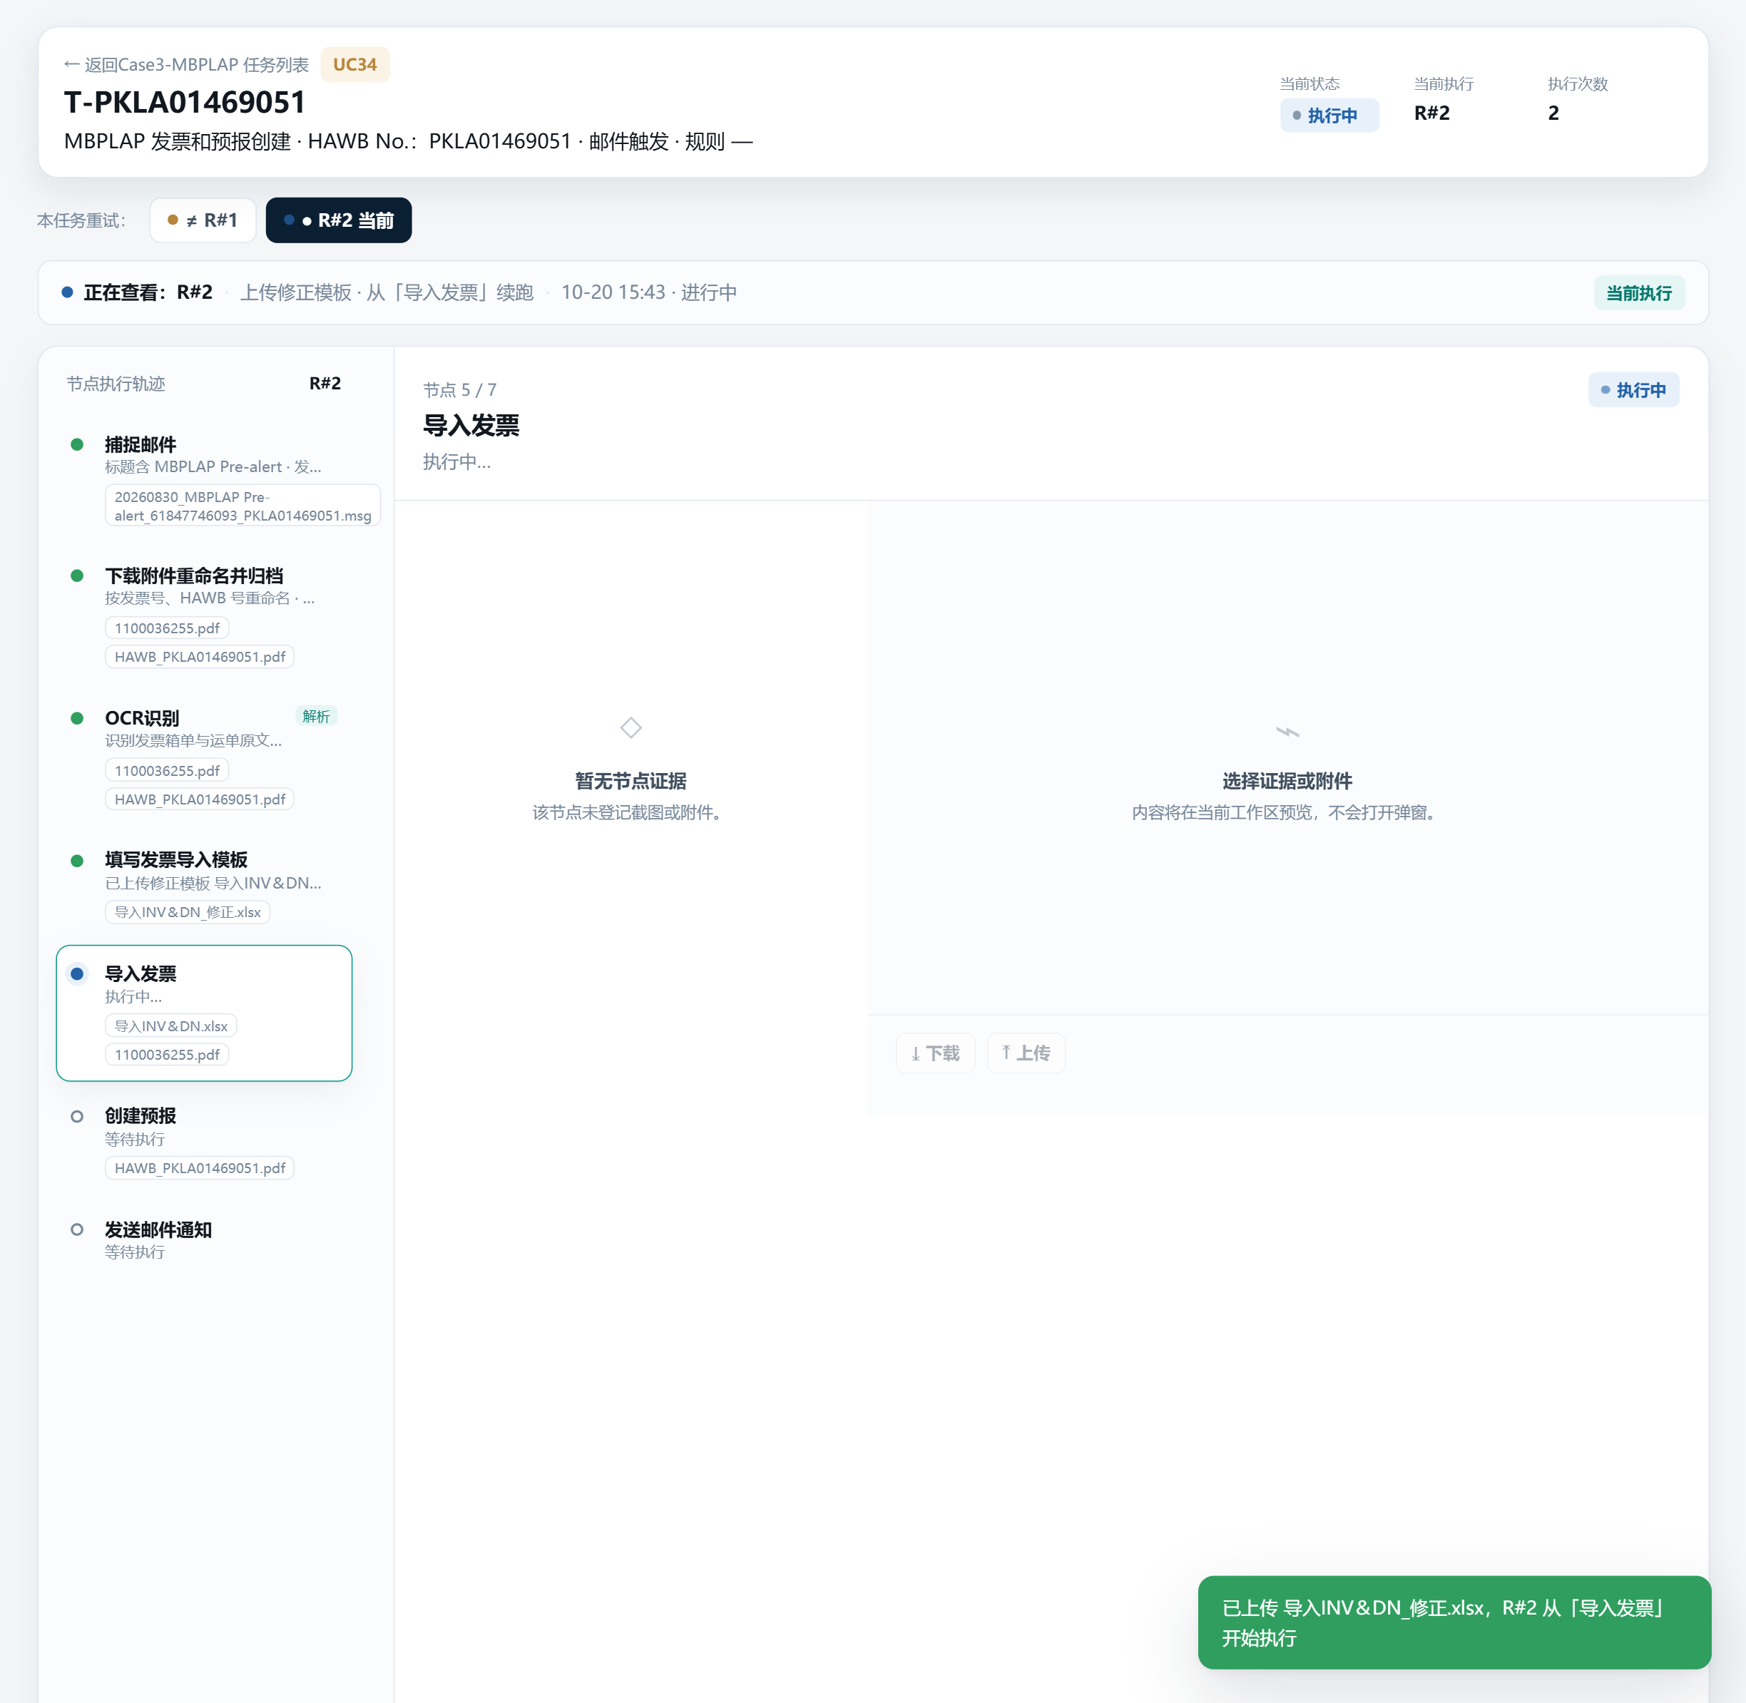

步骤 | 条件 | 动作、处理与反馈 | 数据变化
1 下载 | 「填写发票导入模板」待人工处理 | ⤓ 下载 → 得到本次生成的导入INV＆DN.xlsx | 写入操作日志
2 线下修正 | — | 业务在本地修改模板 | —
3 上传 | 同上 | ⤒ 上传 .xlsx（一次 1 个，非空，不超过 20 MB）；不符合时提示原因 | —
4 确认 | 上传文件通过校验 | 弹窗「上传修正模板 · 续跑确认」→ 上传并续跑 | 生成 R#n+1：捕捉邮件 ~ 填写发票导入模板沿用 R#n 结果，模板替换为上传文件；从「导入发票」开始执行；修正模板存入该票归档文件夹；R#n 只读

字段修正
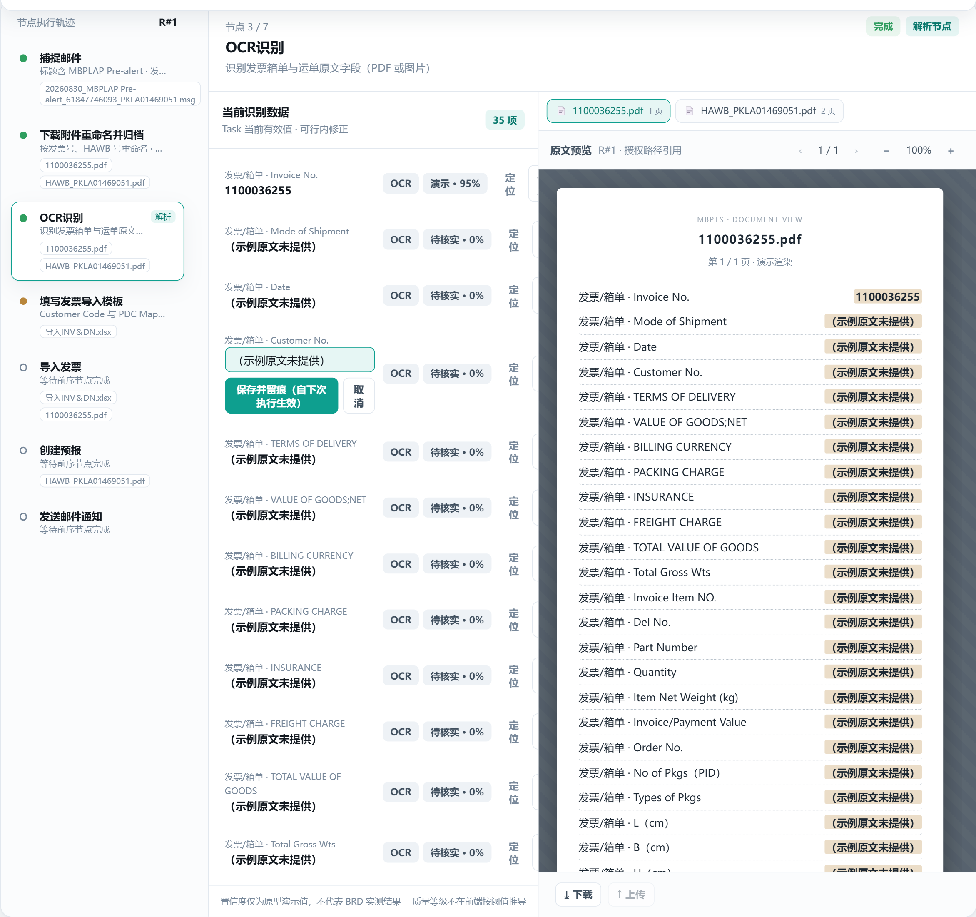
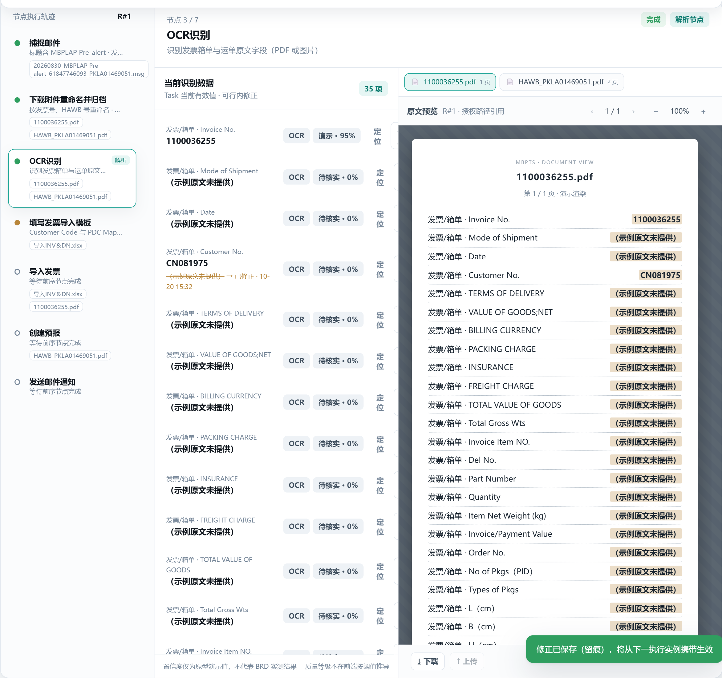

操作 | 显示／可用条件 | 动作、处理与反馈 | 数据变化
修正 | 查看当前执行实例，且不在执行中、重试中 | 行内输入框 →「保存并留痕（自下次执行生效）」或「取消」；同一时间只能修正一个字段 | —
保存 | 值不为空 | 提示「修正已保存（留痕），将从下一执行实例携带生效」 | 字段显示新值，原值加删除线并标「已修正 · 时间」；记录原值、新值、时间、操作人；写入操作日志；不审批
生效 | 下一次重跑 | 新执行实例携带修正值，字段下方标「自 R#n 修正值继承」 | —

重跑
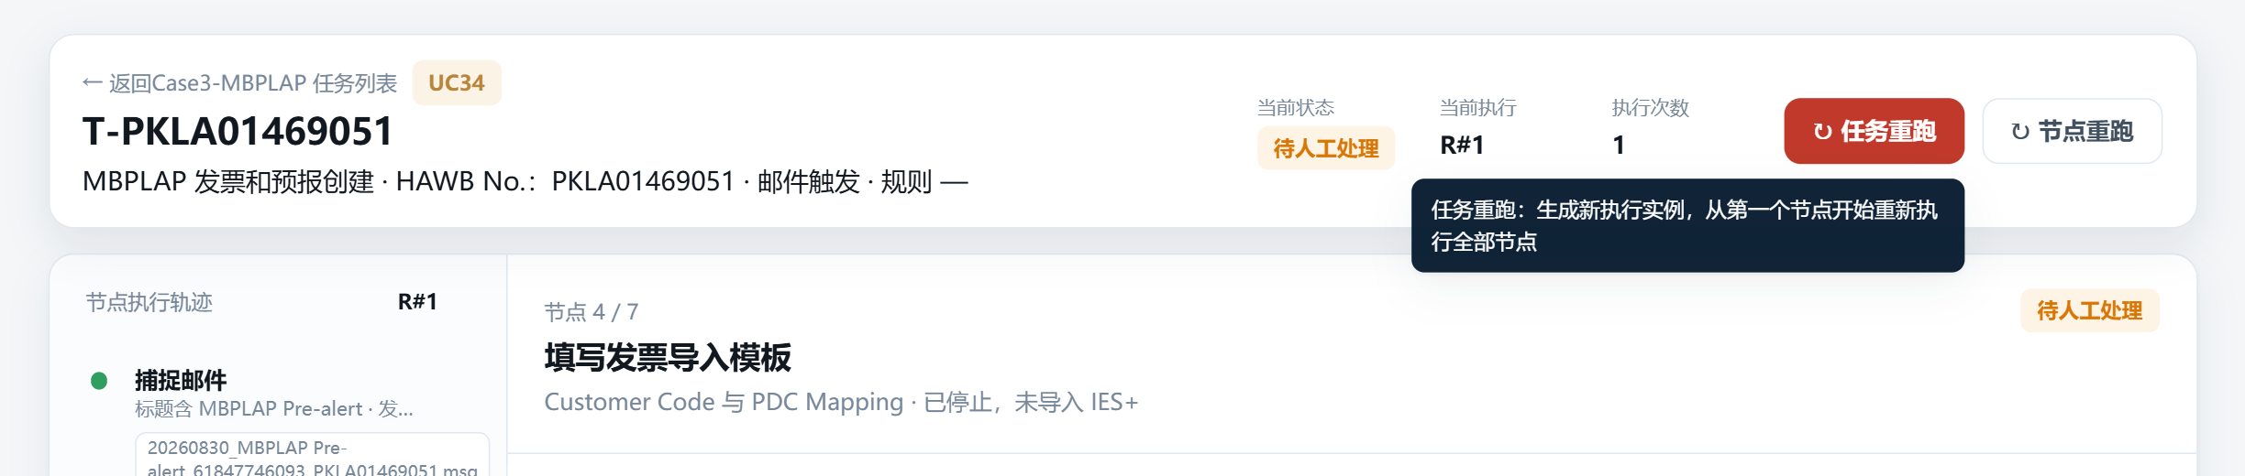
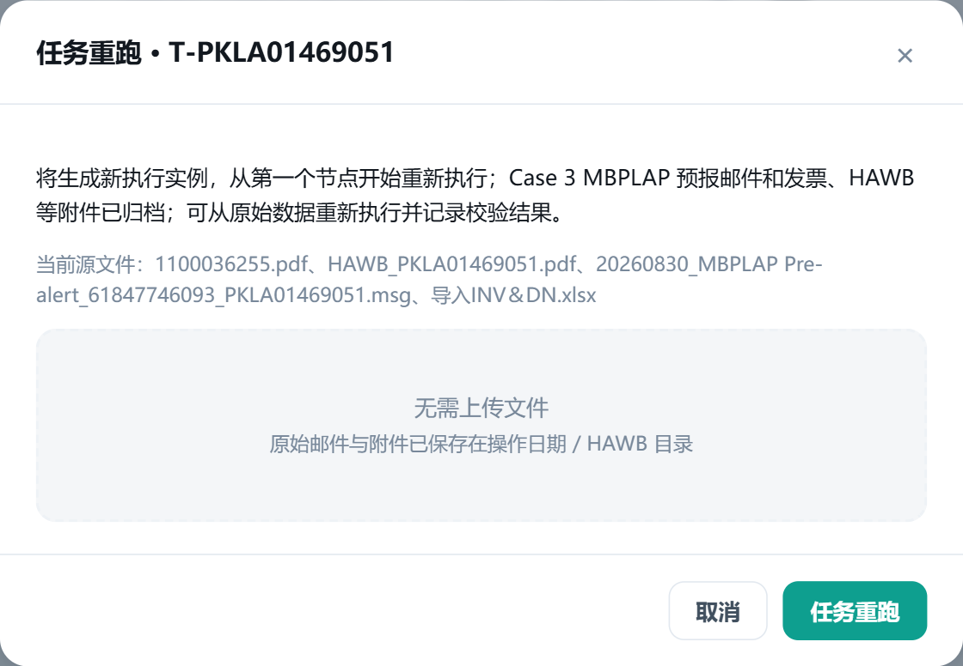
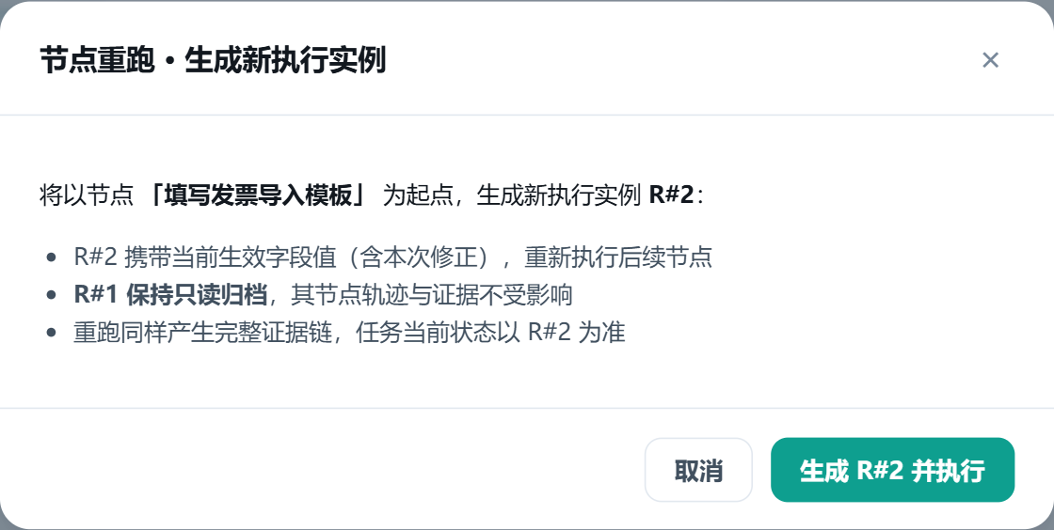

操作 | 显示／可用条件 | 动作、处理与反馈 | 数据变化
↻ 任务重跑 | 任务待人工处理或失败 | 悬停：从第一个节点开始重新执行全部节点；弹窗显示当前源文件，说明原始邮件与附件已保存在操作日期 / HAWB 目录 → 任务重跑 | 生成 R#n+1，从捕捉邮件开始执行
↻ 节点重跑 | 同上 | 悬停：从当前选中的节点开始执行，之前的节点沿用本次结果；弹窗确认 → 生成 R#n+1 并执行 | 生成 R#n+1，携带当前生效字段值（含修正），选中节点之前的节点沿用 R#n 结果
运行中重跑 | 已有执行实例在运行 | 提示「该任务已有执行实例在运行中」 | 不生成新实例

两种重跑都保留 R#n，历史只读。

执行实例切换
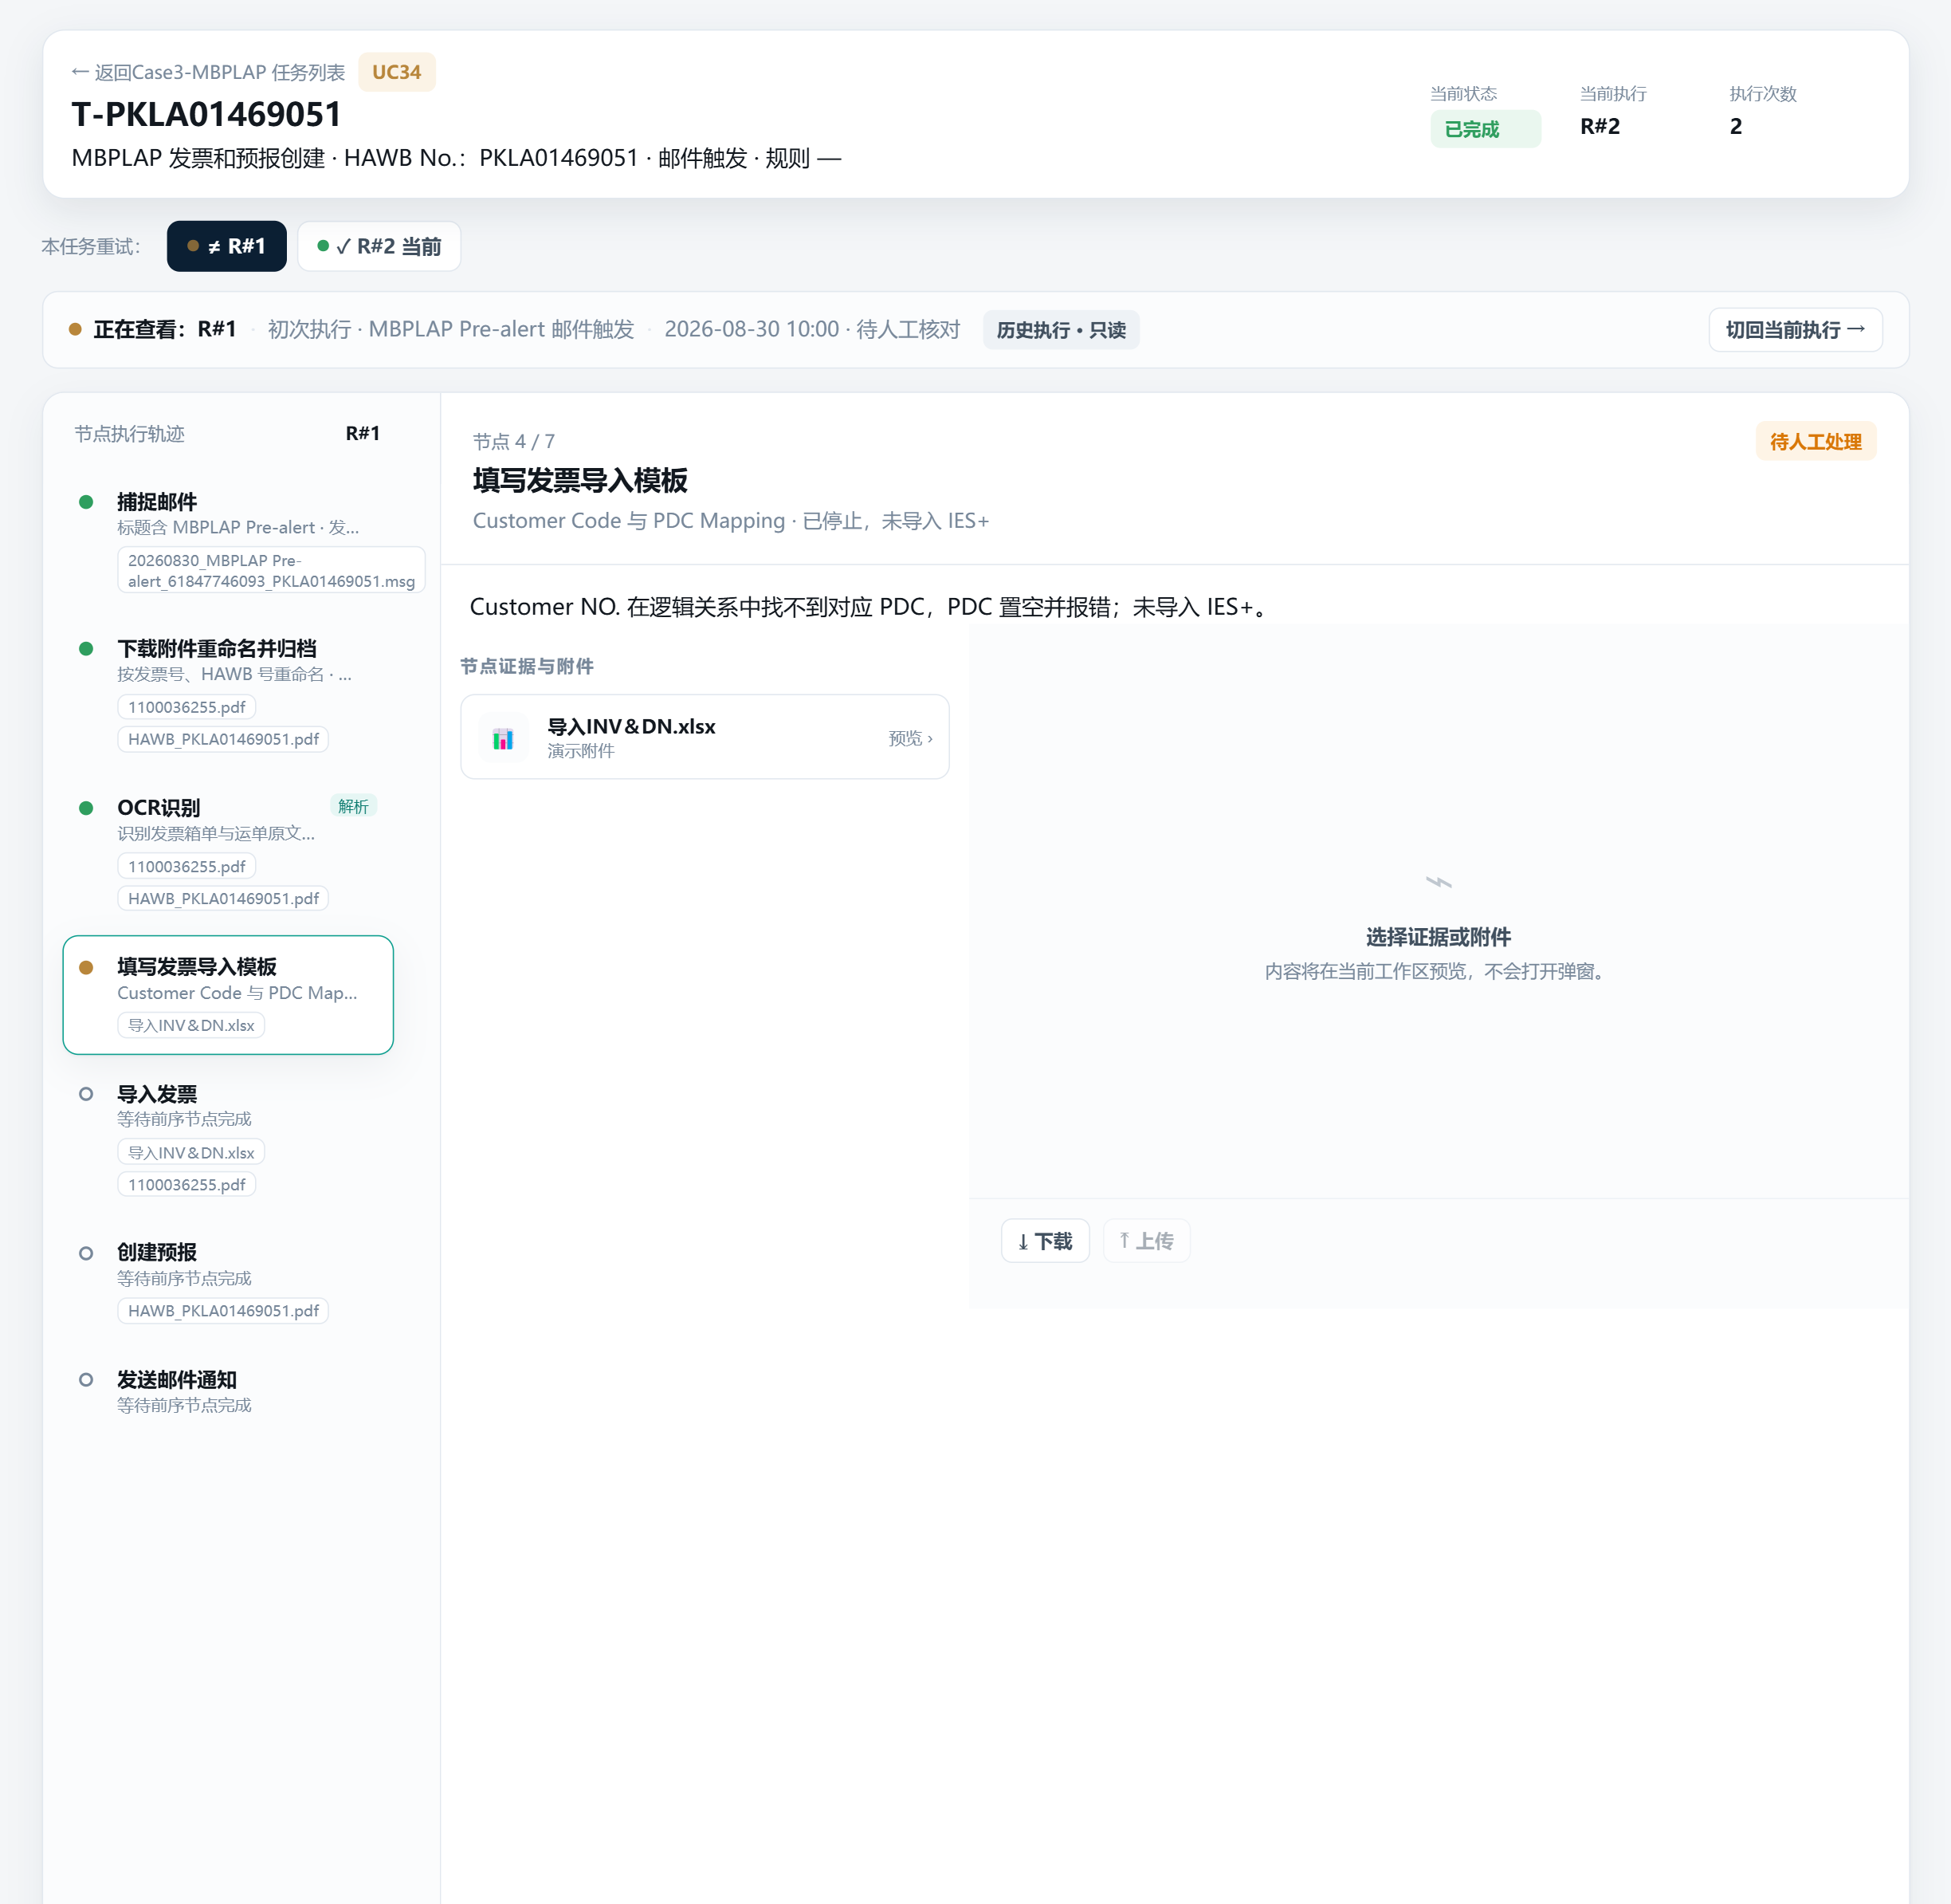
元素 | 规则
本任务重试 | 每个执行实例一个按钮：状态图标 + R#n；最新一个标「当前」
正在查看 | 显示实例号、执行原因、开始时间、结果
历史执行 | 标「历史执行 · 只读」：不能修正字段、不能上传，可下载；「切回当前执行」回到最新实例

其他状态
图 执行中（OCR识别）

状态 | 页面显示
执行中 | 执行中的节点显示脉冲标记，后续节点为等待；无重跑按钮；字段只读
通知邮件待发送 | 前 6 个节点完成，「发送邮件通知」执行中；任务仍为执行中，不计入已完成

同一 HAWB 收到重复 / 更正邮件
同一 HAWB 已导入 IES+ 后又收到新的预报邮件：系统不自动处理；新邮件关联到原任务；原任务转待人工处理，任务详情提示「收到重复 / 更正邮件」。业务核对后决定是否重跑。

业务结果与页面承接
来源节点／产出结果 | 页面展示或文件入口 | 人工操作／回写 | 后续更新
捕捉邮件：邮件正文 4 个字段、预报邮件 | 捕捉邮件字段面板；邮件中心 · 邮件日志 | 字段修正 | 重跑时携带修正值
下载附件重命名并归档：重命名后的附件 | 节点证据与附件；Share Point 操作日期 / HAWB_分单号 目录 | 只读 | —
OCR识别：发票 / 运单原文字段 | 当前识别数据 + 原文预览 | 字段修正 | 重跑时携带修正值
填写发票导入模板：导入INV＆DN.xlsx、校验结果 | 节点附件、错误说明、下载 | 待人工处理时上传修正模板 | 从导入发票续跑；修正模板存入归档目录
导入发票：导入结果、Warning、发票 PDF 上传 | 节点证据；运行记录 | 只读 | —
创建预报：预报字段、文档资料、Difference、PDC | 预报填写字段；运行记录；任务列表库房 / 标签 PDC | 字段修正 | 重跑时携带修正值
发送邮件通知：回信、年度运行记录 | 节点证据；邮件日志 · 已发送的邮件；Share Point 年度运行记录 | 只读 | 任务转已完成

邮件中心
邮件中心选 Case 3 后分三个页签：邮件监听、邮件模板、邮件日志。

邮件监听
图 邮件监听 · Case 3
# | 列 | 口径／取值 | 为什么需要（业务原因）
1 | 分组 | Case3 - MBPLAP 发票与预报创建；N 条规则 · N 条启用 | 按线路查看
2 | 规则 | 名称（MBPLAP 预报邮件监控）、编号、主题正则 | 识别规则
3 | 附件要求 | invoice、hawb、msds · 可选、shipper_decl · 可选 | 说明该规则要求的附件种类
4 | 累计命中 | 命中邮件数 | 判断规则是否生效
5 | 启用 | 开关 | 启停规则

图 编辑邮件规则
操作 | 显示／可用条件 | 动作、处理与反馈 | 数据变化
启用开关 | 始终可用 | 切换后提示已启用 / 已停用 | 停用不影响已创建的任务
编辑 | 始终可用 | 弹窗修改：规则名称（必填）、启用状态、发件人白名单（; 分隔，支持 *@域名）、收件人包含（To/Cc）、主题正则、正文正则；附件要求按种类修改文件名正则、类型、必需、多份 | 保存后对新邮件生效
保存校验 | — | 规则名称为空、正则格式错误、没有一类附件为必需 → 提示并不保存 | —

- 附件种类由规则固定，不能增删。
- Case 3 默认条件：发件人白名单 *@tvsscs.com；主题正则 MBPLAP Pre-alert。Forwarder 调整时修改发件人白名单。
附件种类 | 文件名识别规则 | 文件格式 | 是否必有
发票（invoice） | 文件名称的第二个数字字段，以1100开头 | PDF | 必有；一票可有多张发票
分单（hawb） | 文件名称中含有HAWB字样 | PDF 或图片 | 必有
shipper decl（shipper_decl） | 文件名称中含有shipper字样 | — | 危险品才有
SDS（msds） | 文件名称中含有SDS字样 | — | 危险品才有

邮件模板
图 7.3.4-3 邮件模板 · Case 3
# | 字段 | 口径／取值 | 为什么需要（业务原因）
1 | 模板名称 | MBPLAP 预报创建状态通知 | 识别模板
2 | 配置状态 | 收件人和附件都已配置为「已配置」，否则「待配置」 | 提醒补齐配置
3 | 发件人 | Portal 公邮 | —
4 | 收件人 | 收件人邮箱列表及人数 | 回信对象
5 | 主题 | 默认「Re: {原预报邮件主题}」 | 在原邮件上回复
6 | 附件 | 运行记录 Excel；未上传显示「未上传」 | 随回信发送运行记录
7 | 正文 | 默认：Dears，Kindly pls refer to the MBPLAP pre-alert creation status. Thanks~ | 回信内容
8 | 可用的动态参数 | task_code 任务编号、task_title 任务标题、case_name Case 名称、run_no 执行实例、result 执行结果、finished_at 完成时间、mail_subject 原预报邮件主题（回复时用）、tag:HAWB No. 标签 HAWB No. | 主题、正文中写 {{参数}}，发送时按任务替换

图 7.3.4-4 编辑邮件模板
操作 | 显示／可用条件 | 动作、处理与反馈 | 数据变化
收件人 · 添加 | 编辑弹窗 | 输入邮箱，回车或点「添加」；格式不对提示「邮箱格式不正确」；重复提示「该收件人已在清单中」 | —
收件人 · 移除 | 编辑弹窗 | 点收件人旁的 × | —
邮件主题 / 正文 | 必填 | 为空时提示，不保存 | —
动态参数 | 编辑弹窗底部 | 点击参数插入到主题或正文的光标处 | —
附件 | 未上传时 | 「⤒ 上传附件」：只接受非空 .xlsx；上传后显示「不可修改」 | 附件上传一次后锁定
保存模板 | — | 至少一位收件人；主题、正文不为空；出现列表外的 {{参数}} 时提示「不认识的参数」 | 后续回信按新模板发送

收件人来自「附件5_Mapping list_Email loop」中的反馈结果收件人邮箱，人员变动时在模板中增减。

邮件日志 · 收到的邮件
图 7.3.4-5 收到的邮件
# | 列 | 口径／取值 | 为什么需要（业务原因）
1 | 接收时间 | 公邮收到邮件的时间 | 按时间核对
2 | 发件人 | 发件邮箱 | 判断是否 Forwarder
3 | 主题 | 邮件主题 + 邮件编号 | 识别邮件
4 | 附件 | 附件数量 | 判断附件是否齐全
5 | 匹配 | 自动命中 / 手动挂规则 / 未命中 | 了解邮件是否进入流程
6 | 规则 | 命中的规则名称与编号 | —
7 | 任务 | 该邮件建出的任务（可点击）；手动挂规则未触发显示「未触发」 | 从邮件找到任务
未命中是所有权限，也就是所有的邮件，需要待用户手动去挂起到某case
元素 | 规则
范围 | 命中 Case 3 规则的邮件 + 全部未命中的邮件
筛选 | 全部 / 已命中 / 未命中（带数量）；搜索主题、发件人、附件名
分页 | 每页 10 封
行操作 | 每行「查看」；未命中另有「处理」；已挂规则未触发另有「手动触发」；已建任务另有「查看任务」

图 7.3.4-6 查看邮件
查看邮件：发件人、收件人、主题、接收时间与 UID、命中规则（自动命中 / 手动挂上及时间）、正文（保留原邮件表格和图片）、附件及归入的附件种类。

处理未命中的邮件
图 7.3.4-8 挂上规则后可手动触发
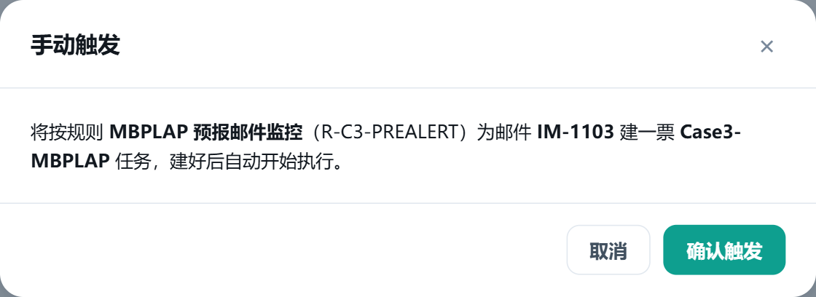
图 7.3.4-9 手动触发确认
图 手动触发后建出任务
操作 | 显示／可用条件 | 动作、处理与反馈 | 数据变化
处理 | 邮件未命中 | 弹窗选 Case 和规则（只列启用的规则） | —
基本信息比对 | 弹窗内 | 逐项显示发件人白名单、收件人包含、主题正则、正文正则：匹配 / 不匹配 / 不限 / 规则正则无效 | —
附件比对 | 弹窗内 | 三栏：匹配上规则的附件（标附件种类）、没匹配上规则的附件、规则要求但邮件里没有的附件（标必需 / 可选） | —
挂上规则 | 全部匹配时 | 按钮「挂上规则」 | 邮件记为手动挂规则；附件归入对应种类；挂上后不能改挂
仍然挂上 | 有不匹配或缺少必需附件 | 黄色提示列出不匹配项和缺少的必需附件；按钮变为红色「仍然挂上」 | 同上
手动触发 | 已手动挂规则且未建任务 | 弹窗确认 → 按规则建一票 Case3-MBPLAP 任务 | 任务列出现在任务列，触发来源为人工触发

邮件日志 · 已发送的邮件
图 已发送的邮件
# | 列 | 口径／取值
1 | 发送时间 | 回信发送成功的时间
2 | 模板 | 模板名称 + 发送记录编号
3 | 收件人 / 抄送 | 显示第一个地址和人数，悬停显示全部
4 | 主题 | 发送时的主题
5 | 任务 | 任务编号（可点击）+ 执行实例 R#n
6 | 回复的邮件 | 原预报邮件编号，点击查看原邮件

- 回信发送成功后记录一行；平台不保存发出的正文。
- 搜索主题、收件人、任务编号；每页 10 封。

配置中心

页面目的与结构
配置中心选 Case 3 后分三部分：模板配置、映射表配置、手工配置表。配置项固定，不在线编辑，只能上传新文件。
图 配置中心 · Case 3
部分 | Case 3 配置项 | 流程用途
模板配置 | 发票导入模板（导入INV＆DN.xlsx） | 「填写发票导入模板」按最新版本填写
映射表配置 | 逻辑关系（Account Number 对应 PDC） | 发票 PDF 的 Customer NO. 按 Account Number 匹配 PDC；找不到时转人工
映射表配置 | 附件5_Mapping list_Email loop | 按 IES+ 识别出的 PDC 匹配回信收件人邮箱
手工配置表 | 无（显示「该 Case 没有手工配置表」） | —

展示信息
# | 列 | 口径／取值
1 | 配置项 | 名称 + 用途说明
2 | 关联 | Case3-MBPLAP
3 | 当前文件 | 当前生效的文件名
4 | 版本 | vN；映射表有多个版本时显示「共 N 版」
5 | 更新时间 | 日期
6 | 状态 | 模板：平台默认 / 已替换；映射表：生效中 / 未上传

行内操作与详情
操作 | 模板配置 | 映射表配置
点击行 | 右侧详情抽屉 | 右侧详情抽屉
预览 | 居中弹窗，按 Excel 样式展示 | 同左
上传 | 替换模板文件 | 上传新版本
第三个按钮 | 删除 | 下载当前版本；  未上传时置灰，悬停提示「还没有上传过文件」
除了第一个模板配置，可能涉及到一个表多sheet，其他应该是一个表一个sheet。

模板配置 · 发票导入模板
图 发票导入模板 · 详情抽屉（上部）
图 发票导入模板 · 详情抽屉（下部）
元素 | 规则
详情抽屉 | 当前文件、所属线路、版本与更新日期、用途；4 个 sheet 的列结构（列号 + 字段名）：  INV 表头 24 列、INV 表体 14 列、DN 表头 9 列、DN 表体 5 列；  底部「预览」「上传」
列结构说明 | 列结构用于核对；上传新模板不改变此处列定义

图 7.3.5-4 发票导入模板 · 预览（INV 表头）
图 7.3.5-5 发票导入模板 · 预览（DN 表体）
元素 | 规则
预览弹窗 | 标题「预览 · 发票导入模板」；顶栏显示当前文件名和版本
表格 | 列号、行号；第 1 行为字段名并固定在顶部；下方为空行
sheet 页签 | 左下角 INV 表头 / INV 表体 / DN 表头 / DN 表体，点击切换

操作 | 显示／可用条件 | 动作、处理与反馈 | 数据变化
上传 | 行内或详情抽屉 | 选择文件：只接受 .xlsx、非空、不超过 20 MB | 版本号 +1，当前文件替换为上传文件，状态「已替换」；后续任务按新模板填写
删除 | 行内 | 二次确认弹窗：当前文件及其版本记录一并移除，流程取值将失去依据 → 确认删除 | 配置项从配置中心移除

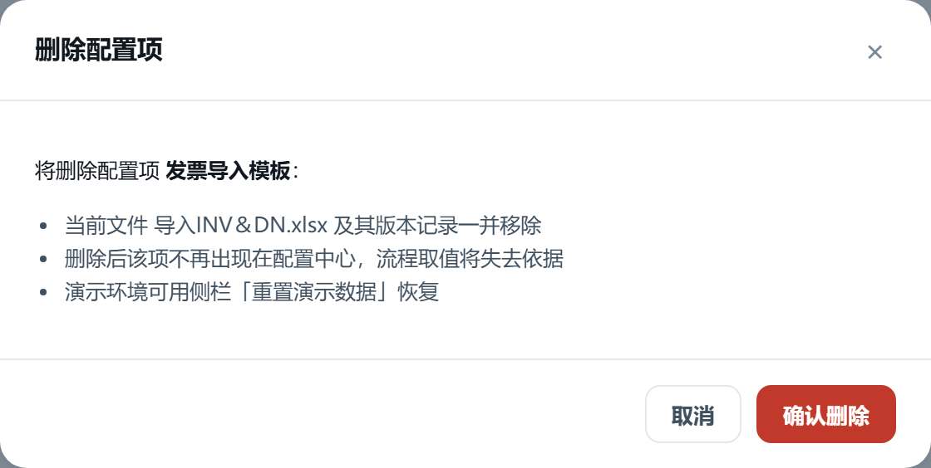
图 删除配置项确认

映射表配置
元素 | 规则
详情抽屉 | 类型、关联、用途、文件格式（.xlsx · 不超过 20 MB）；版本列表（版本、文件、上传时间、上传人、下载；最新版本标「生效中」）；列结构；底部「预览」「上传新版本」
版本 | 每上传一次版本号 = 当前最大 + 1；最新版本生效，旧版本保留可下载
表头校验 | 上传文件每个 sheet 的表头须与列结构完全一致，否则拒绝

预览弹窗按 Excel 样式展示当前生效版本的已有数据：第 1 行字段名，下面逐行为映射记录。
映射表 | 列结构
逻辑关系（Account Number 对应 PDC） | Account Number、Description、对应PDC
附件5_Mapping list_Email loop | Account Number、Description、对应PDC、反馈结果收件人邮箱

上传反馈

结果 | 反馈
校验失败 | 模板配置表格下方显示红字原因，如「发票导入模板 需要 .xlsx 文件，当前选择的是「模板说明.txt」。」；文件为空、超过 20 MB 同样提示
模板上传成功 | 提示「发票导入模板 已更新为 <文件名>」；版本 +1，状态「已替换」
映射表上传成功 | 提示「<名称> 已上传为 vN，后续任务使用新版本」；版本列显示「共 N 版」

Share Point

页面目的与结构
Share Point 为 Case 3 的存档公盘。点击左侧导航「Share Point」在新标签页打开存档文件夹，按 SharePoint 原生功能浏览、打开、下载。Portal 只提供入口，不新增文件管理功能。
图 7.3.6-1 Share Point 根目录

层级 | 内容 | 规则
Case 3 目录 | 操作日期文件夹（YYYYMMDD）；年度运行记录 <年份>.xlsx | 运行记录以 Process date 12 月 31 日为截止，每年一个表格，按年份命名
操作日期 / HAWB_分单号 | 导入INV＆DN.xlsx、<发票号>.pdf、HAWB_<分单号>（.pdf / 图片）、MSDS_<分单号>.pdf（如有）、shippers_Decl_<分单号>.pdf（如有） | 无分单号用主单号命名
文件详情 | 预览、位置、类型、文件大小、修改时间、修改者（MBPTS RPA） | 打开、下载、复制链接
年度运行记录 | 11 列，一张发票一行 | 未执行到的步骤显示 —

修正后的导入模板上传续跑后，也存入该票的归档文件夹。

核心业务规则

触发条件
- 触发方式：邮件触发。RPA 使用 NPM 邮箱，该邮箱放在邮件 loop 中。
- 邮件识别逻辑：邮件标题含有“MBPLAP Pre-alert”字段，且发件人的邮箱后缀为 @tvsscs.com。
  - 发件人邮箱后缀：做成可配置的形式；Forwarder 调整时修改。
  - 增加发件人条件的原因：回复邮件的标题也含有触发关键字。
- 邮件命名：参考“20260827_ MBPLAP Pre-alert _主单号_分单号”；危险品在后面备注 DG。
- 邮件正文：至少含有如下信息：
Arrival port | Terminal WH | HAWB No. | DG(Y/N)

- 邮件附件：含运单、发票信息；危险品还含 MSDS、Shipper。
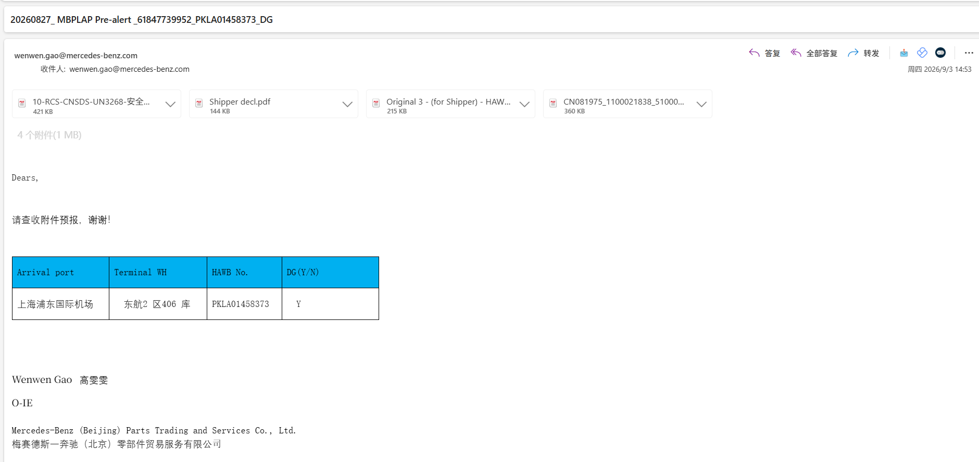

获取邮件附件、重命名并归档
- 文件种类识别：按文件名称提取关键字段判断；关键字样没查到时，以文件里面的内容判断。
文件种类区分 | 文件名称提取关键字段 | 重命名
发票 | 文件名称的第二个数字字段，以1100开头 | 发票号，如“1100035926”
pre-alert（分单） | 文件名称中含有HAWB字样 | HAWB_分单号，如“HAWB_PKLA01580480”；无分单号的，命名为主单号
SDS | 文件名称中含有SDS字样 | MSDS_分单号
shipper decl | 文件名称中含有shipper字样 | shippers_Decl_分单号

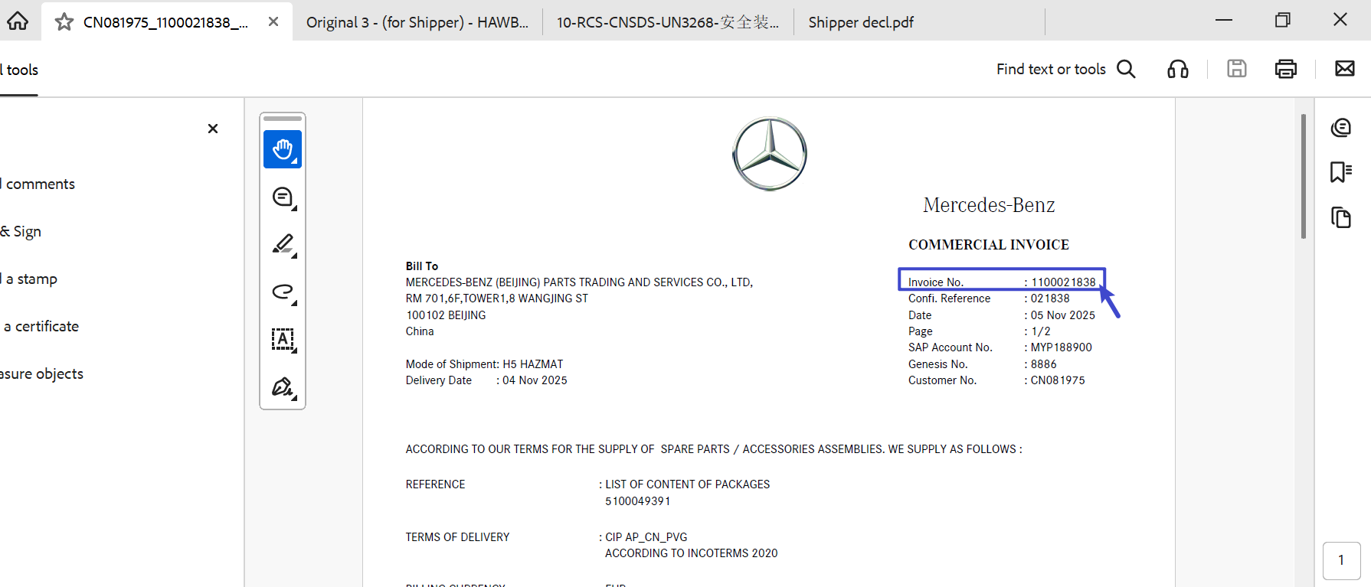
- 主单号与分单号：运单左上角中间有英文字符的为主单号，右上角 HAWB No. 为分单号；邮件正文中也有 HAWB No.。
- MSDS / Shipper：如涉及，也需要下载存档。
- 文件存档：存在 Portal 的 Share Point；一级文件夹按操作日期创建，二级文件夹按 HAWB 命名。

填写IES+系统发票导入模板
- 导入模板：导入INV＆DN，含导入模板-INV 表头、导入模板-INV 表体、导入模板-DN表头、导入模板-DN表体四页；各字段取值见数据需求章节。
- 必填与选填：抬头颜色为蓝色的为必填内容，绿色的为选填内容。
  - 必填内容为空：上传系统失败。
  - 选填内容：对应的发票 PDF 中有实际内容的，必须读取进导入模板。
- 关键校验
  - Invoice type：提取 PDF 中 Mode of Shipment 对应的内容：AB AIR FREIGHT 填“EME”；H5 HAZMAT 填“DGR”；其他值置空，并报错。
  - PDC：提取 PDF 中“Customer NO.”，按 PDC 与 customer code 的 mapping 关系确定 PDC；没找到对应的 customer code，置空，并报错。
  - MBZ/DN No. 与 PID：IES+ 只接受 MBZ/DN No.:PID 为一对多或一对一。PDF 中不是这种关系（Del. NO : MBZ/DN NO. 为多对一，如一个 PID 下有两个 Del. NO）时，提取完所有数据后停止系统操作，提醒业务用户做特殊数据处理。
- 模板存档：制作完成后，存在 Portal Share Point 对应的分单文件夹中。

导入发票
- 导入：登录 IES+→进口管理→发票信息→导入→导入INV&DN→选择文件→上传。
- Warning：如有 Warning 提示异常，记录到运行记录“Invoice data creation result(Done/warning text content)”列。
- 上传 PDF 发票：发票信息创建完成后，按照发票号进行搜索，点击上方的“批量上传”，将 PDF 发票上传到发票界面。
- 上传结果：无需再次校验是否上传成功，Portal 有是否执行操作的 Log。

创建预报
- 生成预报：按照此分单涉及的所有发票号在发票界面搜索查询 → 调整右下角的当前页显示数量为 100 条/页 → 选中所有发票，点击“生成预报”。
- 填写预报字段：按预报字段取值规则填写，点击“确定”；各字段取值见数据需求章节。
  - 预报提单格式：PDF 和图片两种。
  - DG：通过邮件标题 / 是否有 UN 字段判断。
- Warning：如有 Warning 提示异常，记录到运行记录。
- 上传文档资料：在 IES+ 预报界面输入分单号/主单号，点击“修改”，点击文档资料下方的“上传”。
文件 | 文档类型
分单（如没有，上传主单） | HAWB
MSDS（如有） | Others
Shipper（如有） | Shipper decl

- Difference：IES+ 系统字段，对预报、发票、提单三者自动校验；结果记录到运行记录“Pre-alert data creation result difference（Y/N）”列。

发送邮件通知
- 发送时机：以上所有步骤完成后发送。
- 回复方式：在原先邮件（触发流程的邮件）的基础上回复，只回复此邮件涉及的预报创建信息。
- 收件人：发票和预报创建完成后，IES+ 识别出此次创建对应的 PDC，按 Mapping list_Email loop 匹配收件人邮箱；直接发送，不区分 To / CC。
- 邮件正文：参考如下：
Dears，
Kindly pls refer to the MBPLAP pre-alert creation status. Thanks~

存档要求
- 存档位置：Portal 的 Share Point。
- 一级目录：操作日期。
- 二级目录：HAWB_分单号。
- 文件内容
  - 主/分单
  - 发票
  - 导入模板
  - MSDS（如有）
  - Shippers_Decl（如有）
- 运行记录：每天的运行记录按以下格式累积存档；以 Process date 为 12 月 31 日作为截止日期，每年存为一个表格，并按照年份命名。
序号 | 列名 | 说明
1 | Pre-alert receive date
2 | PDC
3 | HAWB NO.
4 | Invoice NO.
5 | Invoice data creation result(Done/warning text content)
6 | Pre-alert data creation result difference（Y/N） | IES+ 系统字段 Difference：预报、发票、提单三者校验，为 IES 系统自动校验机制
7 | Invoice hardcopy upload(Y/N) | 发票 PDF
8 | HAWB hardcopy upload(Y/N) | shipment PDF
9 | MSDS upload(Y/N/不涉及)
10 | Shippers_Decl upload(Y/N/不涉及)
11 | Process date | Portal 执行日期，到日

性能与数据量级预期

数据需求

字段级设计

邮件正文字段
预报邮件示例
字段 | 用途
Arrival port | 预报 Arrival Port
Terminal WH | 预报 Terminal WH
HAWB No. | 任务主 key
DG(Y/N) | DG 判断

INV&DN 导入模板字段

导入模板-INV 表头（一行 = 一张发票）
# | 字段 | 必填 | 提取说明 | 字段位置
1 | SH Tracking No. | 选填 | 不需要提取，默认为空值
2 | Invoice No. | 必填 | 提取 PDF 中“Invoice NO.”
3 | Invoice type | 必填 | 提取 PDF 中“Mode of Shipment”对应内容  1. 截取对应内容中为：AB AIR FREIGHT, 对应表格中的值为“EME”;  2. 截取对应内容中为：H5 HAZMAT，对应表格中的值为“DGR”  3. 如果提取的内容为其他值，对应表格置空，并需要报错。 | 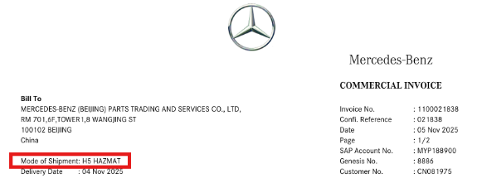
4 | Invoice date | 必填 | 提取 PDF 中“Date”，格式 YYYY-MM-DD
5 | PDC | 必填 | 提取 PDF 中“Customer NO.”，按「PDC 与 Email Mapping List」 映射（Mapping list）；找不到 → 置空并报错
6 | Supplier name | 必填 | 默认值“MBPLAP”
7 | Customer account No. | 选填 | 提取 PDF 中“Customer NO.”
8 | Freight type | 必填 | 默认值“Air”
9 | Incoterm | 必填 | 提取 PDF 中“TERMS OF DELIVERY”对应内容的第一个业务字段，如“CIP”
10 | Goods value | 必填 | 提取 PDF 中“VALUE OF GOODS;NET”，值在 invoice/payment value 列 | 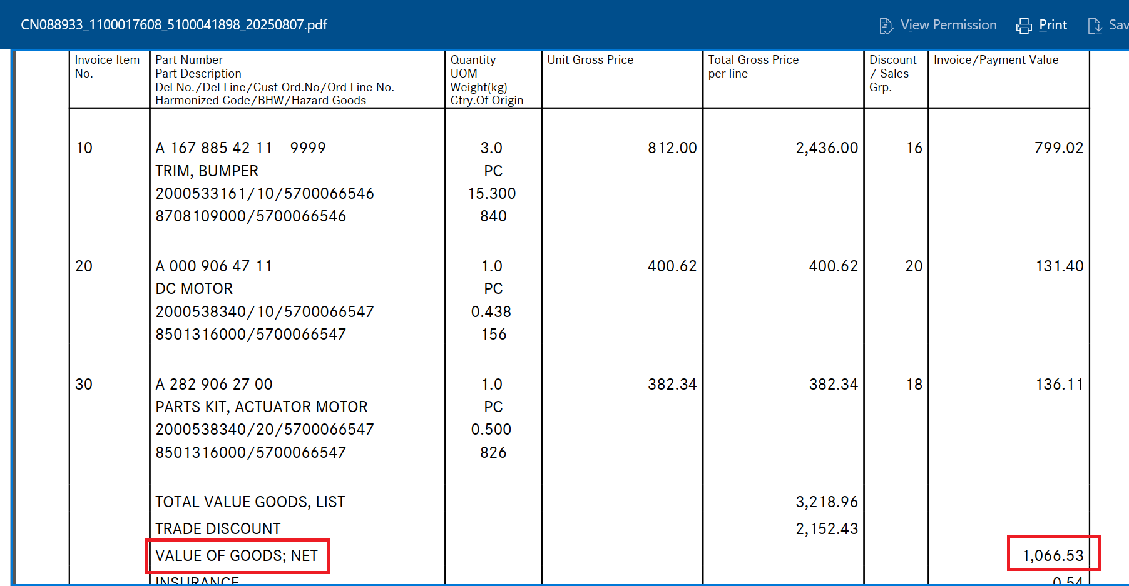
11 | Currency | 必填 | 提取“BILLING CURRENCY”，下拉选
12 | Packing fee | 选填 | 提取 PDF 中“PACKING CHARGE”，值在 invoice/payment value 列
13 | Charge to airport | 选填 | 默认空值
14 | Insurance | 选填 | 读取 PDF 中“INSURANCE”，值在 invoice/payment value 列
15 | Freight charge | 选填 | 读取 PDF 中“FREIGHT CHARGE”，值在 invoice/payment value 列
16 | DGR fee | 选填 | 默认空值
17 | Others | 选填 | 默认空值
18 | Total Amount | 必填 | 读取 PDF 中“TOTAL VALUE OF GOODS”，值在 invoice/payment value 列
19 | Urgent Invoice | 选填 | 默认空值
20 | BOL | 选填 | 默认空值
21 | Gross Weight | 必填 | 读取 PDF 中“Total Gross Wts”
22 | Volume | 选填 | 不填（上传 IES+ 后系统自动计算）
23 | Remark 1 | 选填 | 默认空值
24 | Remark 2 | 选填 | 默认空值

导入模板-INV 表体（一行 = 一条零件明细）
# | 字段 | 必填 | 提取说明 | 字段位置
1 | Item | 必填 | 提取 PDF 中“Invoice Item NO.”，格式如 00010  （前面补充0占位）
2 | MBZ/DN No. | 必填 | 读取 PDF 中“Del No.”；
3 | Invoice No | 必填 | 提取 PDF 中“Invoice NO.”，按所涉及行数填充
4 | Part Number | 必填 | - 读取 PDF 中“Part Number”，去掉空格或“/”，如 A0009064711  - MBZ/DN No. 与 Part NO. 一一匹配  - 如果有重复的行（MBZ/DN&part NO），需要合并在一起，并且合并后的item NO.和重复的第一行保持一致。不需要合并的 行保持原来的ItemNO。同时合并行的Qty, Item net weight, Total price 进行对应加总。
5 | Description EN | 选填 | 默认空值
6 | Qty | 必填 | 提取 PDF 中“Quantity”
7 | Item Net Weight (kg) | 必填 | 读取 PDF 中按 part 级别 Quantity/UOM/Weight(Kg)/Ctry.Of Origin 一列下的第三个值
8 | Unit Price | 选填 | 默认空值
9 | Total Price | 必填 | 读取 invoice/Payment Value 列对应 part NO. 一行
10 | Country of Origin | 选填 | 默认空值
11 | Discount group | 选填 | 默认空值
12 | Dealer Code | 选填 | 默认空值
13 | Order No. | 选填 | 按 part 级别，第二列表格中第三行的最后一个值
14 | Order Line | 选填 | 默认空值

重复行合并：MBZ/DN No. 与 Part NO. 都相同的行合并为一行，合并后的 Item 与重复的第一行一致，Qty、Item Net Weight、Total Price 加总；不需要合并的行保持原 Item。（同第4个）

导入模板-DN表头（一行 = 一个包裹）
# | 字段 | 必填 | 提取说明 | 字段来源
1 | Container No. | 选填 | 默认空值
2 | MBZ/DN No. | 必填 | 读取包装信息 PDF 中“Del No.”，与发票信息中的 Del NO. 一致
3 | PID | 必填 | 提取 PDF 中“No of Pkgs”；MBZ/DN 与 PID 一一对应；PID 在 MBZ/DN 上方
4 | Package Type | 必填 | 提取 PDF 中“Types of Pkgs”，与 PID 一一匹配
5 | Length(MM) | 必填 | 读取 PDF 中“L”下对应数值，与 PID 一一匹配；  单位：cm 转 mm | 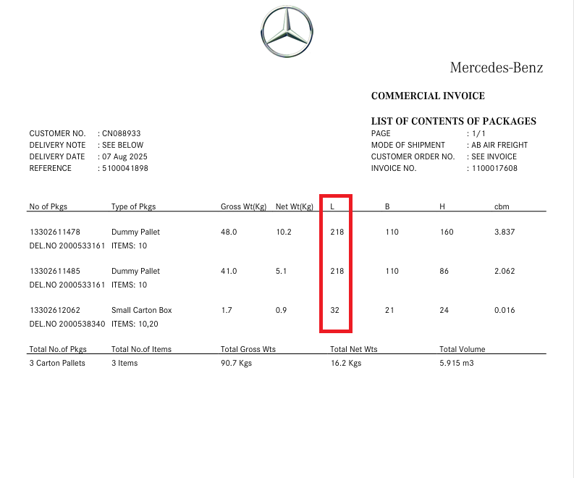
6 | Width(MM) | 必填 | 读取 PDF 中“B”下对应数值，与 PID 一一匹配；  单位：cm 转 mm | 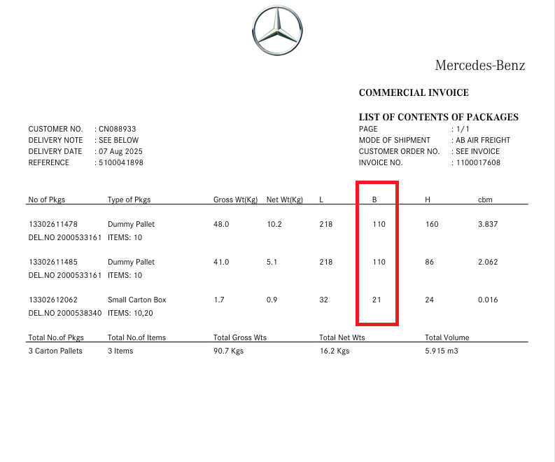
7 | Height(MM) | 必填 | 读取 PDF 中“H”下对应数值，与 PID 一一匹配；  单位：cm 转 mm | 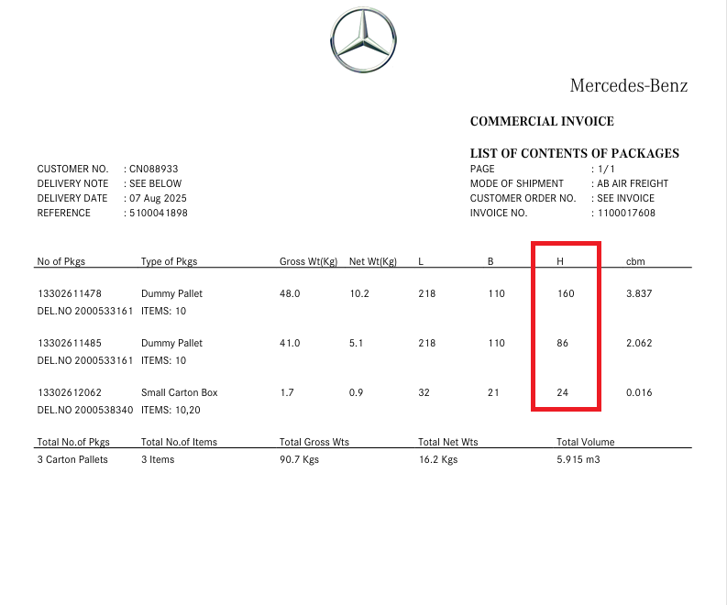
8 | N.W（KG) | 必填 | 读取 PDF 中“Net Wt（Kg）”，与 PID 一一匹配 | 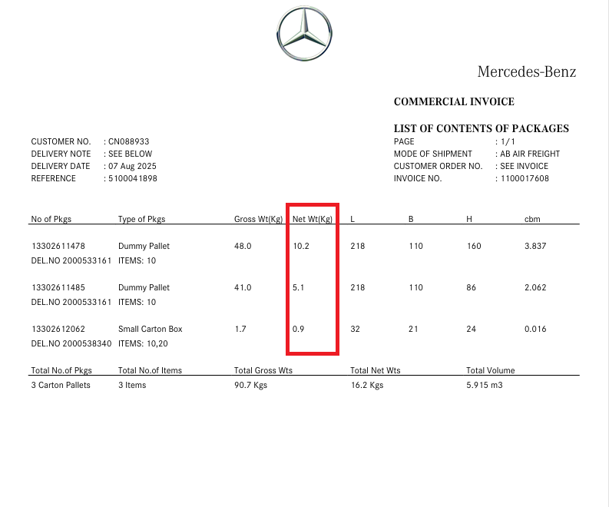
9 | G.W（KG) | 必填 | 读取 PDF 中“Gross Wt（Kg）”，与 PID 一一匹配 | 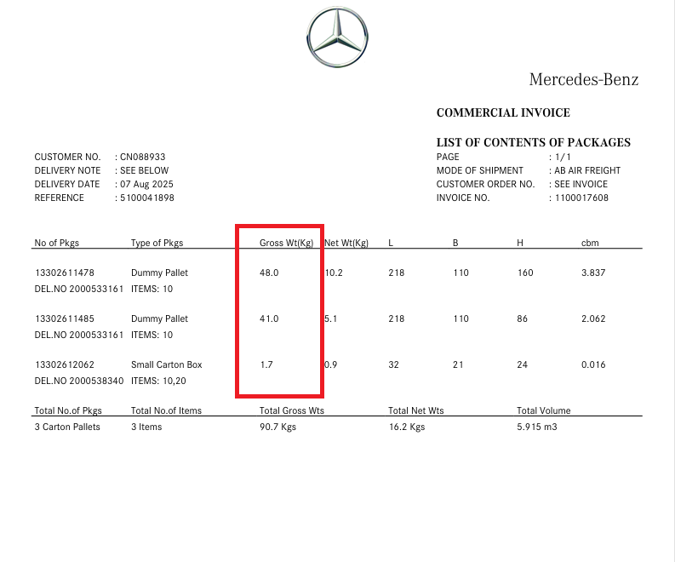

导入模板-DN表体（一行 = 一个包裹内的一个零件）
# | 字段 | 必填 | 提取说明 | 字段来源
1 | MBZ/DN No. | 必填 | 读取 PDF 中“Del No.”，与发票信息中的 Del no. 一致
2 | PID | 必填 | 提取 PDF 中“No of Pkgs”
3 | Part Number | 必填 | 读取 PDF 中“Part Number”，去掉空格或“/”；  MBZ/DN no.，PID，part 一一对应
4 | Description EN | 选填 | 默认空值
5 | Qty | 必填 | 1. 结合包装信息中的 DEL NO. + ITEMS，找到发票信息中的每个 part NO.。  2. 用发票信息中 item 级别的总净重和 Qty，算出单个零件净重。  3. 结合包装信息中的 Net Wt，确定该包裹下的零件数量。  4. 发票信息中的备件在包装级别有混装和分装两种情况。 | 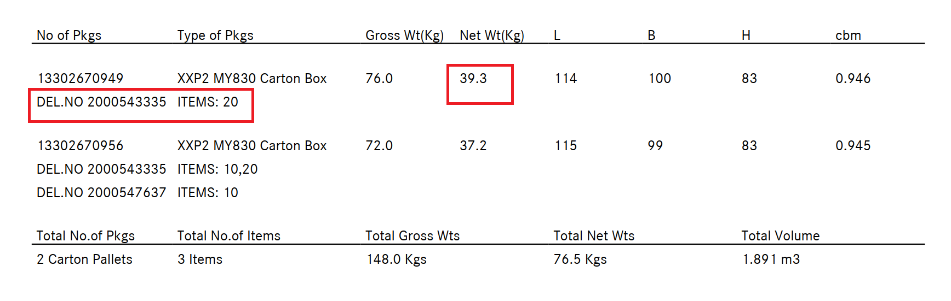  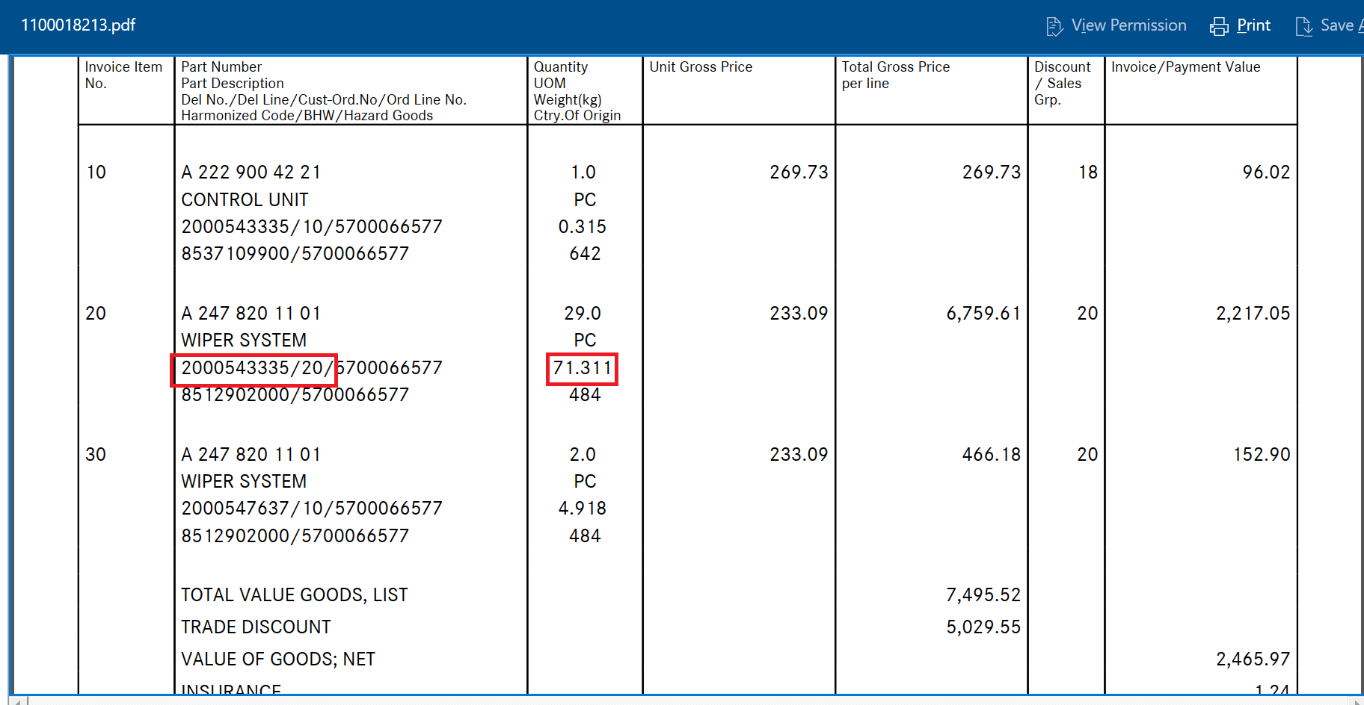
DN 表体 Qty 推算示例：
第 1 步：用 DEL NO. + ITEMS 找到发票上的零件
包裹 | 箱单里的 DEL NO. + ITEMS | 对应发票 Del No./Del Line | 对应零件
13302670949 | 2000543335 + 20 | 2000543335/20 | A2478201101 WIPER SYSTEM
13302670956 | 2000543335 + 10 | 2000543335/10 | A2229004221 CONTROL UNIT
13302670956 | 2000543335 + 20 | 2000543335/20 | A2478201101 WIPER SYSTEM
13302670956 | 2000547637 + 10 | 2000547637/10 | A2478201101 WIPER SYSTEM
第 2 步：算单件净重（item 总净重 ÷ Quantity）
发票行 | 计算 | 单件净重
2000543335/10 | 0.315 ÷ 1.0 | 0.315 kg
2000543335/20 | 71.311 ÷ 29.0 | 2.459 kg
2000547637/10 | 4.918 ÷ 2.0 | 2.459 kg
第 3 步：按包裹净重确定各包裹里的件数
包裹 13302670949：只装了 2000543335/20 一种零件。
- 件数 = 39.3 ÷ 2.459 = 15.982，四舍五入取 16 件
- 回算：16 × 2.459 = 39.344，箱单保留 1 位小数显示为 39.3，一致
包裹 13302670956：装了 3 种零件。
零件 | 怎么确定件数 | 件数
2000543335/10 | 发票总数 1 件，只出现在这个包裹 | 1
2000547637/10 | 发票总数 2 件，只出现在这个包裹 | 2
2000543335/20 | 发票总数 29 件，包裹 13302670949 已装 16 件，剩余 29 − 16 | 13
用重量回算：1 × 0.315 + 13 × 2.459 + 2 × 2.459 = 0.315 + 31.967 + 4.918 = 37.2，和箱单 Net Wt 37.2 一致。
第 4 步：混装和分装
情况 | 本例
分装（同一个零件拆在多个包裹） | 2000543335/20 共 29 件：13302670949 装 16 件，13302670956 装 13 件
混装（同一个包裹装多种零件） | 13302670956 装了 2000543335/10、2000543335/20、2000547637/10 三种
第5步：校验
校验项 | 计算 | 结果
同一零件各包裹件数之和 = 发票 Quantity | 2000543335/20：16 + 13 = 29 | ✓
各包裹净重之和 ≈ 箱单 Total Net Wts | 39.344 + 37.2 = 76.544 ≈ 76.5 | ✓
发票总净重 ≈ 箱单 Total Net Wts | 0.315 + 71.311 + 4.918 = 76.544 ≈ 76.5 | ✓
第6步：导入模板-DN表体

预报字段
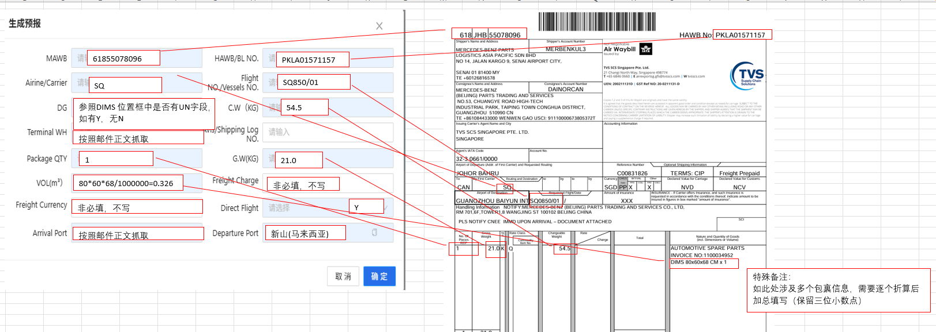
# | 字段 | 取值 | 示例
1 | MAWB | 运单左上角主单号，去掉中间英文字符 | 618 JHB 55078096 → 61855078096
2 | HAWB/BL NO. | 运单右上角 HAWB No.；无分单号用主单号 | PKLA01571157
3 | Airline/Carrier | 运单航司代码 | SQ
4 | Flight NO./Vessels NO. | 运单航班号 | SQ850/01
5 | DG | 通过邮件标题 / 是否有 UN 字段判断：参照运单 DIMS 位置框中是否有 UN 字段，有为 Y，无为 N | Y
6 | C.W(KG) | 运单计费重量 | 54.5
7 | Terminal WH | 按邮件正文抓取 | 东航2区406库
8 | Avis/Shipping Log NO. | 不填 | —
9 | Package QTY | 运单件数 | 1
10 | G.W(KG) | 运单毛重 | 21.0
11 | VOL(m³) | 长×宽×高（cm）÷ 1,000,000；多个包裹逐个折算后加总，保留三位小数 | 80×60×68/1000000 = 0.326
12 | Freight Charge | 不填 | —
13 | Freight Currency | 不填 | —
14 | Direct Flight | Y | Y
15 | Arrival Port | 按邮件正文抓取 | 上海浦东国际机场
16 | Departure Port | 新山（马来西亚） | 新山（马来西亚）

PDC 与 Email Mapping List

解释：
列 | 含义 | 作用
Account Number | 客户号，就是发票右上角的“Customer NO.” | 从发票 PDF 读取，用来查表
Description | 这个客户号对应的收货方名称 | 只用于说明，不填进任何模板
对应PDC | 收货仓代码 | 填进 INV 表头的 PDC 字段（下拉选项）
反馈结果收件人邮箱 | 这个仓的通知收件人 | 回信时的收件人

Account Number | Description | 对应PDC | 反馈结果收件人邮箱
CN088933 | MB Car / Van (Beijing) - RHVOR | BJ PDC | yue.zy.zhang@mercedes-benz.com; yang.liu@bjfcl.com; lu.wang@bjfcl.com; na.he@bjfcl.com; yu.c.chen@mercedes-benz.com; afang.zhang@mercedes-benz.com; pek_prealert-dpts@mercedes-benz.com
CN088943 | MB Car / Van (ShaoXing) - RHVOR | SX PDC | yongjian.sun@mercedes-benz.com; shichao.liu@mercedes-benz.com; huizhen.cai@mercedes.com; yaxun.huang@mercedes.com; daojia.lin@mercedes.com; lulu.shao@mercedes.com; zouxiaoli@nlocn.com; zhouyin@nlocn.com
CN088953 | MB Car / Van (Guangzhou) - RHVOR | GZ PDC | nan.n.zhao@mercedes-benz.com; xinyi.wang@mercedes-benz.com; jinyan.sun@mercedes-benz.com; leqian.he@mercedes-benz.com; jialei.yue@adp.com.cn; hjxj@adp.com.cn; wenwen.gao@mercedes-benz.com; jianbo.wu@mercedes-benz.com
CN081975 | Hazmat (North 3PL Warehouse) | North 3PL | dpts-peralertnorth@mwclg.com; chenps@mwclg.com; liuqian@mwclg.com; yu.c.chen@mercedes-benz.com; yue.zy.zhang@mercedes-benz.com; cs03@efs.com.cn
CN088954 | Hazmat (South 3PL Warehouse) | South 3PL | nan.n.zhao@mercedes-benz.com; xinyi.wang@mercedes-benz.com; wenwen.gao@mercedes-benz.com; limx@mwclg.com; dingjq@mwclg.com
CN088955 | Hazmat (East 3PL Warehouse) | East 3PL | yongjian.sun@mercedes-benz.com; huizhen.cai@mercedes-benz.com; chenps@mwclg.com
CN088957 | MB Car / Van (Kunshan) - RHVOR | KS PDC | shichao.liu@mercedes-benz.com; yongjian.sun@mercedes-benz.com; tangxiang@nlocn.com; zhouyin@nlocn.com
CN088956 | Hazmat (West 3PL Warehouse) | West 3PL | nan.n.zhao@mercedes-benz.com; xinyi.wang@mercedes-benz.com; wenwen.gao@mercedes-benz.com; zhangjin@mwclg.com; liubin@mwclg.com; liuqian@mwclg.com
CN088958 | MB Car / Van (Chengdu) - RHVOR | CD PDC | nan.n.zhao@mercedes-benz.com; xinyi.wang@mercedes-benz.com; wenwen.gao@mercedes-benz.com; li.k.chen@mercedes-benz.com; junjie.li@mercedes-benz.com

运行记录
# | 列 | 取值
1 | Pre-alert receive date | 预报邮件接收日期
2 | PDC | IES+ 识别的 PDC
3 | HAWB NO. | 分单号
4 | Invoice NO. | 发票号
5 | Invoice data creation result(Done/warning text content) | Done 或 Warning 原文
6 | Pre-alert data creation result difference（Y/N） | IES+ Difference 字段
7 | Invoice hardcopy upload(Y/N) | 发票 PDF 上传结果
8 | HAWB hardcopy upload(Y/N) | 运单上传结果
9 | MSDS upload(Y/N/不涉及) | MSDS 上传结果；无 MSDS 记“不涉及”
10 | Shippers_Decl upload(Y/N/不涉及) | Shipper 上传结果；无 Shipper 记“不涉及”
11 | Process date | Portal 执行日期，到日

数据模型
实体 | 关键字段 | 页面调用
任务 | 任务编号、HAWB No.、MAWB、触发来源、状态 | 任务中心列表、工作台统计
执行实例 | 实例号、原因、开始时间、状态、模板版本 | 任务详情的执行实例切换、执行次数、重跑
节点执行 | 节点、状态、说明、错误信息、证据、文件 | 任务详情左侧节点轨迹、当前环节、错误信息
字段值 | 节点、字段名、值、来源、置信度、定位（文件 / 页 / 坐标） | 任务详情字段面板（含定位、置信度）
字段修正 | 字段、原值、新值、操作人、时间、执行实例 | 字段修正留痕、重跑时带上修正值
邮件 | 邮件 ID、主题、发件人、接收时间、匹配规则、任务 | 「捕捉邮件」节点、查重（同 HAWB 的重复 / 更正邮件）、邮件中心 · 邮件日志（收到的邮件）
附件 | 原文件名、种类、新文件名、归档路径 | 「下载附件重命名并归档」节点、Share Point
运行记录行 | 运行记录的 11 列、任务 | 回信附件、年度运行记录
回信 | 收件人、主题、发送时间、任务 | 「发送邮件通知」节点、邮件中心 · 邮件日志（已发送的邮件）
配置版本 | 版本号、文件、列结构、上传时间、上传人 | 配置中心（发票导入模板、映射表：上传新版本、版本 +1、最新版本生效）
操作日志 | 操作、对象、操作人、时间 | 任务详情操作日志

接口（页面操作与后端动作）
页面操作 | 后端动作
新建任务 | 触发一次邮件扫描，按邮件监听规则匹配预报邮件并建任务
任务重跑 / 节点重跑 / 批量重跑 | 创建新执行实例：任务重跑、批量重跑从第一个节点执行；节点重跑从选中节点执行；带上当前修正值
字段修正 | 保存修正记录
上传修正模板 | 保存修正模板，创建新执行实例，从「导入发票」续跑
编辑邮件模板 | 保存收件人、主题、正文、附件
上传导入模板 / 映射表 | 保存新版本，最新版本生效
启停 / 编辑邮件监听规则 | 保存规则
邮件挂规则 / 手动触发 | 保存挂规则结果；按规则建任务

平台能力分析
需求 | 所需平台能力
邮件触发：标题 + 发件人后缀，后缀可配置 | 邮件规则引擎（邮件中心 · 邮件监听）
全链路执行 | Airflow 流程编排
解析 PDF 发票箱单及运单 | 多模态识别
IES+ 发票、预报操作 | IES RPA
模板、映射表维护 | 模板与映射表版本管理（配置中心）
回复原预报邮件 | 邮件发送与模板（邮件中心 · 邮件模板）
存档 | SharePoint 存档
执行 Log | 节点证据与操作日志（任务详情）
提醒业务 | 站内提醒（提醒中心）
处理后继续执行 | 任务 / 执行实例与重跑（任务详情）
身份与权限 | Alice SSO + 平台 RBAC

非功能性需求
类别 | 指标 | 要求
性能 | 数据量 | 一周十几票，数据量不大
性能 | 页面响应 | 任务列表 ≤2s
安全 | 认证授权 | Alice SSO + 平台 RBAC；角色与权限按 ServiceNext 设置
安全 | 凭据 | IES+ 账号、邮箱凭据统一托管，不写入日志、不硬编码
合规 | 留痕 | Portal 记录是否执行操作的 Log；节点证据 WORM + 哈希防篡改；历史执行实例只读；运行记录以 Process date 12 月 31 日为截止，按年存档
可配置 | 配置范围 | 发件人邮箱后缀；导入INV＆DN；逻辑关系；Mapping list_Email loop
兼容性 | 浏览器 | Chrome / Edge 最新两个大版本（PC Web）

约束与假设
约束 | 说明
触发口径 | 邮件触发：标题含“MBPLAP Pre-alert”，且发件人邮箱后缀为 @tvsscs.com
任务粒度 | 一票 = 一个 HAWB；同一 HAWB 的全部发票生成一次预报
无分单号 | 用主单号命名，并上传主单
运单格式 | 预报提单有 PDF 和图片两种格式
必填为空即失败 | 导入INV＆DN 的必填内容为空时，上传 IES+ 失败
关键字段置空报错 | Mode of Shipment 提取为其他值、找不到对应的 customer code 时，对应字段置空并报错
MBZ/DN No.:PID 多对一 | IES+ 只接受一对多或一对一；出现多对一时，提取完所有数据后停止系统操作，提醒业务用户做特殊数据处理
发票 PDF 上传不校验 | 不再校验是否上传成功，以 Portal 的执行 Log 为准
回复时机 | 以上所有步骤完成后，回复原预报邮件
收件人 | 按 IES+ 识别出的 PDC 匹配 Mapping list_Email loop 的收件人；直接发送，不区分 To / CC
存档位置 | Portal Share Point：一级文件夹为操作日期，二级文件夹为 HAWB_分单号
权限来源 | Alice SSO；角色与权限按母系统 ServiceNext 设置
IES+ 实现 | 由 IES RPA操作

风险与待确认

风险
编号 | 风险 | 应对
RSK-01 | IES+ 导入发票、生成预报时的 Warning 全量信息未获取 | Warning 原文写入运行记录；全量信息见待确认 Q-02
RSK-02 | MBZ/DN No.:PID 为多对一时，IES+ 不接受 | 提取完所有数据后停止系统操作，提醒业务用户做特殊数据处理
RSK-03 | DN 表体 Qty 需按净重推算，备件在包装级别有混装和分装 | 按发票 item 级别总净重与包装 Net Wt 确认并验证 Qty
RSK-04 | 发票 PDF 上传不校验是否成功 | 以 Portal 执行 Log 为准
RSK-05 | Forwarder 调整导致发件人邮箱后缀变化 | 发件人邮箱后缀可配置

